ÉPHÉSIENS

Détails du cours :

Description :
Les épîtres de prison avaient pour but d'encourager les jeunes églises locales à rester fidèles à l'Évangile, même face à l'opposition, aux luttes, aux souffrances et à l'emprisonnement de Paul. Ces lettres visaient à renforcer la foi des croyants. L'épître aux Éphésiens ne fait pas exception à cette règle. Elle a été écrite pour aider les croyants à mieux comprendre leur identité en tant qu'individus et en tant que communauté en Christ, et à voir comment cette identité influence leur relation avec Dieu, avec les esprits et entre eux.

Objectifs :
- Ce cours vise à donner aux étudiants une vue d'ensemble et une compréhension fondamentale du livre des Éphésiens. Cela inclut le contexte dans lequel cette lettre a été écrite.
- Ce cours vise à aider les étudiants à comprendre leur identité en Christ. C'est le fondement d'une plus grande unité avec les autres croyants et d'une croissance spirituelle continuelle. Leur identité en Christ leur permet de résister fermement aux forces spirituelles qui tentent de les détourner de leur chemin et de leur enlever leurs richesses en Christ.
- Ce cours vise à aider les étudiants à mettre en pratique les vérités des chapitres 1 à 3 du livre alors qu'ils choisissent de marcher d'une manière digne de leur appel.
- Ce cours vise à renforcer les principes de la COCA à mesure que les étudiants étudient la lettre aux Éphésiens.

Les étudiants doivent :
- Rendre tous les devoirs à temps.
- Participer aux discussions en classe.
- Poser des questions lorsqu'ils ne comprennent pas quelque chose dans le cours.
- Bien comprendre le contenu du cours (si c’est bien communiqué) et appliquer ces vérités à leur vie.

CONTEXTE DE LA LETTRE :

Deuxième voyage missionnaire de Paul
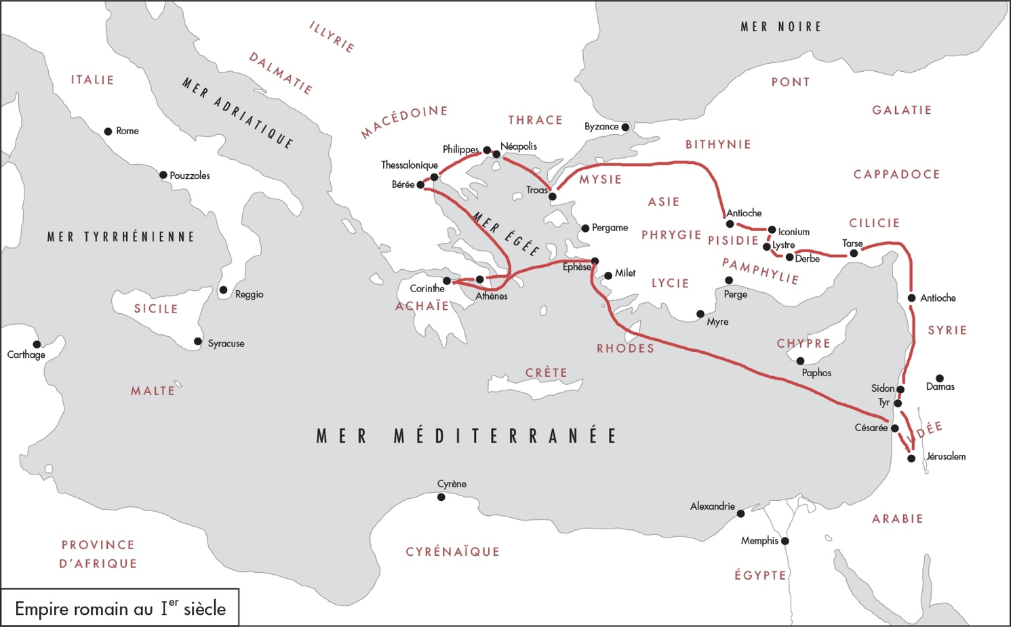

Troisième voyage missionnaire de Paul
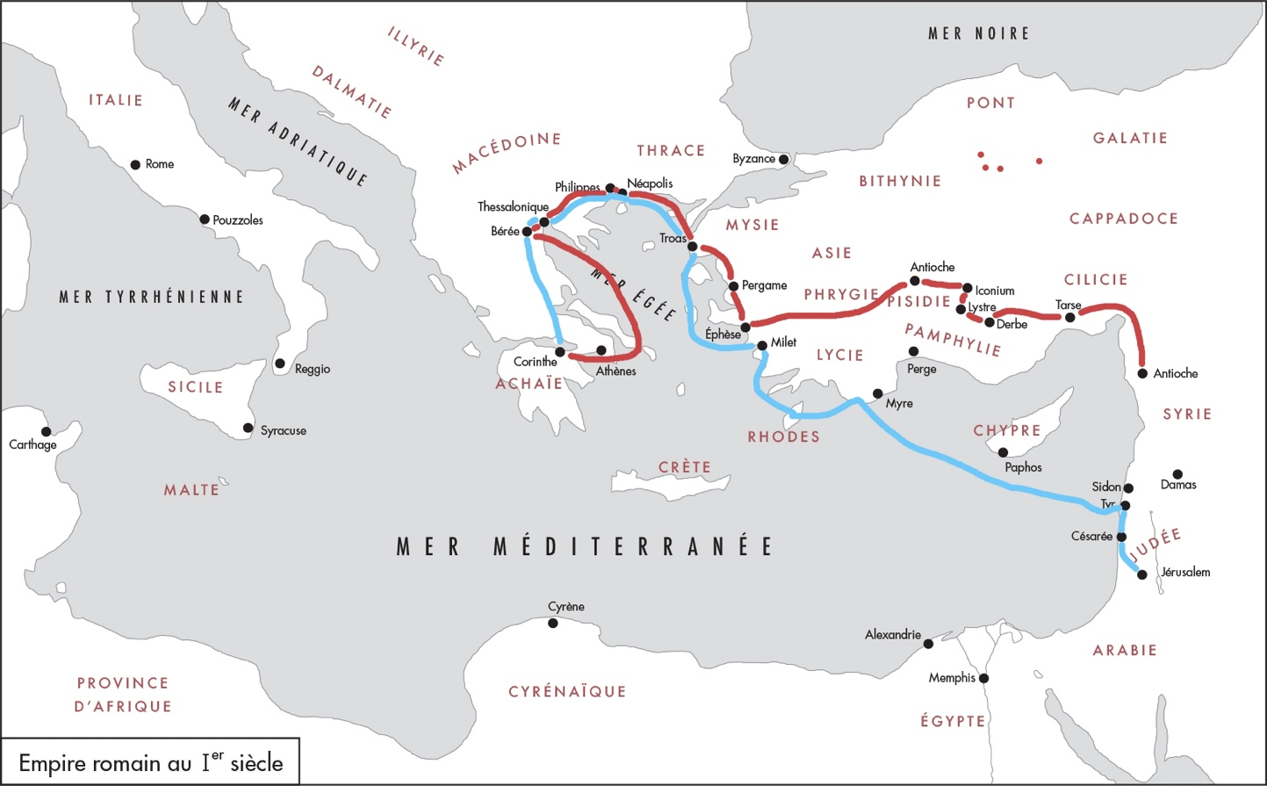
Rouge = départ
Bleu = retour

ÉPHÉSIENS 1
Détails du cours : 1
Description : 1
Objectifs : 1
CONTEXTE DE LA LETTRE : 2
Deuxième voyage missionnaire de Paul 2
Troisième voyage missionnaire de Paul 3
L’été 53 : 5
Le printemps 54 : 5
L’été 54 6
Octobre 54 : 9
Printemps 55 10
Juin 57 10
Printemps 60–hiver 61 11
Plan du LIVRE : 12
Première option : 12
Deuxième option : 12
Introduction : 13
Auteur et date 13
Auditoire 13
But 13
L’importance d’une phrase 14
Pouvoir et magie 15
Compréhension du texte : 17
Salutations (1.1–2) 17
Choisis par le Père (1.3–6) 17
Sauvés par le Fils (1.7–12) 23
Scellés par l'Esprit (1.13–14) 29
La prière pour la compréhension (1.15–22) 32
Le corps du Christ (2.1–3.21) 36
Le rôle du Fils (2.11–22) 41
Le rôle de Paul (3.1–13) 47
La prière de Paul pour l'amour et la force de Dieu (3.14–21) 52
La marche de l’Église (4.1–6.9) 66
Une marche dans l’unité (4.1–16) 66
Une marche dans la sainteté (4.17–32) 75
Une marche dans l’amour (5.1–6) 82
Une marche dans la lumière (5.7–14) 86
Une marche dans la sagesse (5.15–6.9) 89
Tenez ferme dans le Christ (6.10–20) 105
Au revoir (6.21–24) 111
Bibliographie : 114

Vue globale :

Entre 54 et 57 après J.-C., Paul se trouvait à Éphèse. Il a passé trois ans à Éphèse. Pendant cette période, Paul a fondé l'église d'Éphèse.
- Épaphras a fondé les églises de Laodicée, Colosses et Hiérapolis.
- Les autres collaborateurs de Paul ont fondé les églises de Smyrne, Thyatire, Sardes, Philadelphie et Pergame.

Lorsque Paul se trouve à Antioche, il commence à se concentrer sur trois éléments dans son ministère :
- Pendant ce temps, Paul commence à encourager ces églises non juives à répondre aux besoins des croyants en Israël.
- Paul a environ de 50 ans. Il est considéré comme très vieux selon leurs critères. Donc son objectif principal est de former des disciples et des leaders parmi les croyants non juifs. Sauf Timothée qui est à moitié juif et à moitié non juif.
- À ce moment-là, Paul a pour but d'implanter des églises jusqu'en Espagne. Cela concerne aussi Rome, où il espère se rendre lors de son quatrième voyage missionnaire (Rm 15.24).

Le récit suivant est tiré des Actes 18 à 28.

L’été 53 :
Après avoir passé 18 mois à Corinthe, Paul se rend au port (Cenchrées) où il embarque avec Aquila et Priscille pour Éphèse (Ac 18.18).

Le printemps 54 :

Paul reste peu de temps à Éphèse où il enseigne dans la synagogue. Mais il doit retourner à Jérusalem. Son séjour est donc bref. Il enseigne un peu, puis repart. Il laisse derrière lui Aquila et Priscille qui continuent à enseigner (Ac 18.19–21).

Paul quitte Éphèse et part pour Jérusalem en passant par la Galatie et la Phrygie (Ac 18.23).

Apollos :

Aquila et Priscille continuent leur ministère à Éphèse. Ils visitent la synagogue à la recherche de personnes qui craignent Dieu. Ils partagent la bonne nouvelle avec Epaïnète, qui devient le premier croyant de la région (Rm 16.5).

Pendant leur séjour là-bas, Apollos arrive à Éphèse (Ac 18.24–28). Cet homme était ce que nous appelons un Juif hellénistique. Il était juif par son origine ethnique, mais il a grandi comme un Grec. Apollos vient d'Alexandrie, en Égypte. À cette époque, Alexandrie est une ville immense qui compte environ un million d'habitants. Elle est ainsi la troisième plus grande ville de l'Empire romain. Il y avait une immense population juive dans cette ville. C'est dans cette même ville que la Septante a été traduite.

Apollos est très instruit. Il est très intelligent et connaît très bien l'Ancien Testament. C'était un orateur éloquent. Bien qu'il croie au Dieu de l'Ancien Testament, sa compréhension est incomplète. Il prêche le Christ dans la synagogue, mais il ne sait rien du baptême spirituel. Il ne connaît que le baptême physique de Jean.

Priscilla et Aquila entendent Apollos enseigner et l'invitent chez eux. Ils lui expliquent l'Évangile de manière plus complète. Il est invité à visiter l'église de Corinthe, alors Priscilla et Aquila écrivent une lettre de recommandation au nom d'Apollos aux Corinthiens.

L’été 54
Apollos arrive à Corinthe où il réfute publiquement les Juifs dans la synagogue grâce à sa logique et à sa rhétorique. Il encourage les Corinthiens pendant son séjour. Les Corinthiens apprécient son style, son éloquence et son intelligence. Certains croyants corinthiens commencent à se rallier à Apollos et à le soutenir, allant jusqu'à critiquer Paul pour son manque d'éloquence.

Paul quitte Antioche (souvenez-vous qu'il était retourné à Jérusalem) avec Tite. Ils repartent à travers la Galatie pour encourager les églises que Paul a fondées. Ces églises n'ont pas vu Paul depuis quatre ans.

Paul, Tite (d'Antioche), Gaïos (de Derbe) et Timothée (de Lystre) prennent la route qui monte vers Éphèse. À Éphèse, ils rencontrent trois frères, Sopater (un Béréen), Aristarque (un Thessalonien) et Secondus (aussi de Thessalonique). Paul forme ces six hommes à l'œuvre d'implantation d'églises (Ac 20.4).

Éphèse :
Éphèse est une ville grecque libre (autonome) située à la bouche du fleuve Caÿstre, qui se jette dans la mer Égée (en Turquie moderne). C'est la plus grande ville d'Asie Mineure, avec une population d'environ 250 000 habitants. De nombreux Juifs vivent dans la ville. C'est la troisième plus grande ville de l'Empire romain après Rome et Alexandrie. En termes humains, c’est probablement une des plus belles villes du monde.

Éphèse est une ville portuaire qui constitue un centre majeur pour le commerce, la richesse, la politique et la religion de toute la région. Éphèse relie la région orientale à la région occidentale. C'est une plaque tournante pour toutes les communications en Asie. L’université des messagers de l'empereur est basée à Éphèse. Comme toutes les villes qui servent de porte d'entrée à la région, Éphèse est cosmopolite et multiethnique. Il n'y a aucun signe de troubles juifs à Éphèse. En conséquence, les Juifs sont autorisés à pratiquer librement leur religion.

L'immense temple dédié à Artémis se trouve à Éphèse. Il a fallu 220 ans pour construire ce temple, qui se dresse aujourd'hui comme un monument imposant dédié à la religion de la ville. Cela reflète le rôle d'Éphèse en tant que centre de pratiques occultes et de magie. Cinquante autres idoles sont aussi adorées. Les habitants de cette région sont animistes. Ils utilisent les pratiques occultes et la magie pour manipuler le monde des esprits. Artémis et son culte constituent une partie extrêmement importante de l'identité culturelle des Éphésiens.

En général, les Éphésiens utilisent des formes de magie pour se protéger du monde des esprits et préserver leur paix. Si vous connaissez la bonne magie, vous pouvez contrôler les esprits pour qu'ils vous aident dans leur conception du monde. Les Éphésiens invoquent Artémis et son grand pouvoir pour les aider, mais ils invoquent aussi d'autres idoles. Toute pratique efficace est considérée comme acceptable.

Exemple : Un élément clé de leur vision du monde est l'importance de connaître le nom d'une personne. Si vous connaissez le vrai nom d'un esprit ou d'une personne, vous pouvez alors les contrôler. Éphèse devient célèbre pour ses « lettres éphésiennes », qui sont six noms magiques d'esprits puissants auxquels on peut faire appel pour obtenir protection. Ces noms peuvent être prononcés ou portés sur soi pour se protéger des attaques des esprits.

Une église est implantée :

Lorsque Paul arrive à Éphèse, il rencontre douze disciples de Jean-Baptiste. Il les conduit à Christ, les baptise, et ils reçoivent le Saint-Esprit (Ac 19.1–7). Ces douze hommes, ainsi que Priscille, Aquila et Épaïnète, forment le cœur de l'Église d'Éphèse.

Deux autres Grecs viennent à Christ, ce qui porte à huit le nombre total de croyants avec lesquels Paul travaille désormais. Ces nouveaux croyants grecs sont Tychique et Trophime (Acts 20.4).

L’école de Tyrannos :

Pendant trois mois, Paul enseigne dans la synagogue d'Éphèse. C'est généralement là qu'il commençait lorsqu'il fondait des églises. Cela lui offrait un bon point de départ avec les non-croyants, car ceux-ci connaissaient déjà l'Ancien Testament.

Dans la synagogue, Paul est rejeté. Les Juifs se moquent de son message. Paul décide donc de dispenser son enseignement à l'école de Tyrannos. Il s'agit d'une salle de cours qu'il loue. Il utilisait probablement cette salle entre les heures de cours normales, c'est-à-dire le matin et le soir. L'après-midi, Paul enseigne et forme ses disciples.

Paul travaille quand il le peut à réparer des tentes. De ses propres mains, il pourvoit à ses besoins et à ceux de son équipe. Il souffre souvent de la faim et de la soif (Ac 20.34 et 1Co 4.11-12). L'Église qui grandit se réunit dans des maisons. Une d'elles est celle de Priscille et Aquila (Ac 20.20 ; 1Co 16.19). La porte est grande ouverte pour l'Évangile à Éphèse. Mais Paul connaît de nombreuses épreuves et beaucoup de souffrances.

Paul continue à enseigner dans cette école pendant deux ans. Pendant cette période, il « annonce tout le plan de Dieu sans rien en cacher » (Ac 20.27). Il forme régulièrement des disciples parmi les croyants. Beaucoup de Juifs et de Grecs viennent à Éphèse pour écouter Paul enseigner. Parmi eux se trouve Philémon, un riche businessman de Colosses.

Paul conduit Philémon au Christ, puis lui et Onésime retournent à Colosses. À peu près au même moment, Épaphras visite Éphèse. Lui aussi est de Colosses. Paul le conduit au Seigneur, puis il retourne lui aussi à Colosses. Au terme de deux années de ministère, Paul a huit collaborateurs/disciples qui sont ensuite envoyés dans les régions alentours pour implanter des Églises.

Octobre 54 :
À Éphèse, Dieu accomplit des miracles extraordinaires (Ac 19,11) par l'intermédiaire de Paul. Les linges ou les étoffes de Paul sont utilisés pour guérir les gens. Ce sont comme des vêtements usagés et des mouchoirs. Ces objets sont utilisés pour délivrer les personnes demonisées. Beaucoup de sorciers ou de magicien croient en Jésus.

Ces magiciens nouveau-nés décident alors de brûler publiquement leurs objets magiques (Ac 19.18–20). Ils brûlent leurs livres sur la magie, leurs textes secrets et bien d'autres choses encore. La valeur de ces objets brûlés s'élève à 50 000 pièces d'argent. Une pièce d'argent correspond à un jour de salaire. Ils brûlent même leurs « lettres éphésiennes. »

Inspirés par les délivrances de Paul, quelques Juifs itinérants essaient de chasser les démons au nom de Jésus. Le démon répond : « Jésus, je le connais, et Paul, je sais qui il est. Mais vous, qui êtes-vous ? » Cet homme démoniaque devient agressif et bat ces sept hommes. La nouvelle de cet événement se répand dans toute la ville. Cet événement démontre la puissance et l'autorité de Jésus. Son nom n'est pas un talisman qu'on peut manipuler, mais il est une personne puissante qui a vaincu le monde spirituel.

Crise à Corinthe :
Apollos revient de son voyage à Corinthe, accompagné de Sosthène. Sosthène était autrefois le chef de la synagogue de Corinthe. Apollos partage avec Paul les nouvelles concernant Corinthe. En réponse aux préoccupations des Corinthiens, Paul écrit sa première lettre (perdue) aux Corinthiens. Cette lettre est envoyée avec Tite.

Printemps 55
L'entourage de Chloé rend visite à Paul. Ils lui rapportent tous les défis qu'il aborde dans 1 Corinthiens. Les choses ne vont pas bien à Corinthe. Paul reçoit alors la visite de Stéphanas, Fortunatus et Achaïus. Ils confirment les problèmes parmi les Corinthiens. Ils apportent aussi à Paul une lettre des Corinthiens pleine de questions. Paul répond aux problèmes parmi les Corinthiens et répond à leurs questions dans sa deuxième lettre à leur intention (1 Corinthiens). Ces trois leaders rapportent cette lettre à Corinthe.

Une visite urgente à Corinthe :
Timothée revient de Corinthe. La première épître aux Corinthiens a été rejetée par les Corinthiens. Il y a dans l'église un homme à la volonté forte qui défie l'autorité de Paul. Paul rend une visite spéciale aux Corinthiens à cause de cette situation. Cette visite est extrêmement douloureuse pour Paul. Il quitte Corinthe déçu et découragé. Il écrit alors une lettre sévère aux Corinthiens (sa troisième lettre, qui a été perdue). Paul craint que cette lettre ait été trop dure.

Juin 57
Paul prépare sa prochaine étape. Il prévoit de quitter Éphèse et de visiter les églises de Macédoine et de Corinthe. Il prévoit ensuite d'apporter l'argent récolté à Jérusalem pour aider les croyants qui s'y trouvent. L'influence de Paul dans la ville pousse beaucoup de ses habitants à abandonner leurs idoles et leur magie. En conséquence, les orfèvres/les forgerons qui gagnent leur vie en vendant ces idoles commencent à perdre leurs clients.

Démétrius, un de ces orfèvres, rassemble les vendeurs pour protester contre Paul. Paul leur fait du tort et discrédite le temple d'Artémis. La foule devient furieuse. La foule se répand dans toute la ville. Les manifestants se rendent au théâtre public (un lieu bien connu à Éphèse). Ce théâtre, qui peut accueillir 20 000 personnes, est un lieu courant pour les événements communautaires. Ils attrapent Aristarque et Gaïus. Paul veut affronter la foule en colère dans le théâtre, mais les croyants d'Éphèse l'en empêchent.

Les juifs poussent au premier rang Alexandre. Mais le group apprend qu’il est juif. Sachant que les Juifs n'adorent pas les dieux d'Éphèse, la foule est en colère. Ils crient pendant deux heures d'affilée. Finalement, les choses se calment. Paul reste à Éphèse après tout cela. C'est à ce moment-là que Paul traverse la période la plus sombre de son ministère. Il est brutalement persécuté. Il écrira plus tard 2 Corinthiens à propos de cette période.

Paul encourage les Éphésiens une dernière fois, puis il part. Paul écrit ensuite la deuxième épître aux Corinthiens, et probablement l'épître aux Romains. Paul retourne à Jérusalem.

Printemps 60–hiver 61
Paul, de retour à Jérusalem, est arrêté. Comme il fait appel à César en tant que citoyen romain, il est envoyé à Rome. En chemin, il fait naufrage à Malte, une île de la Méditerranée. Paul passe trois mois sur l'île à enseigner. À cette époque, et au cours des cinq années qui ont précédé, Matthieu, Marc et Luc compilent leurs Évangiles.

Finalement, après que le temps se soit calmé, Paul et les soldats qui l'accompagnent se rendent à Rome. Paul arrive enfin à Rome pour la première fois. Les croyants qui s'y trouvent déjà l'encouragent. Il est assigné à résidence. Techniquement, il est en prison, mais il séjourne dans une maison privée sous surveillance constante. Il doit payer lui-même son hébergement et sa nourriture. Viola note que « pendant les deux années suivantes, Paul poursuivra son œuvre de prédication et d'enseignement de Jésus-Christ depuis son insula. Bien que détenu à domicile, il accueille tous ceux qui lui rendent visite et jouit d'une totale liberté d'expression. »

À Rome, entre 60 et 62 environ, Paul est détenu dans cette maison. Il a la liberté d'enseigner ouvertement, mais pas celle de voyager. Pendant son séjour à Rome, Paul rédige ce que nous appelons les épîtres ou lettres de prison (il s'agit des épîtres aux Éphésiens, aux Philippiens, aux Colossiens et à Philémon).

Plan du LIVRE :

Première option :
Salutations………….....1.1–2
Introduction…………...1.3–14
- Choisis par le Père…………...3–6
- Sauvés par le Fils……………...7–12
- Scellés par l'Esprit…………….13–14
La prière de Paul……….1.15–22
Le corps du Christ…...2.1–6.9
- La création de l’Église (son identité)………. 2.1–3.21
- La marche de l’Église (sa pratique)………… 4.1–6.9
Conclusion…………......6.10–20
Au revoir…………..........6.21–24

Deuxième option :
L’appel de l’Église…………. (1–3)
- Introduction…………. (1.1–2)
- Les bénédictions de Dieu…………. (1.3–14)
- La prière de Paul…………. (1.15–23)
- Une nouvelle identité en Christ…………. (2.1–22)
- Le mystère de l’Église…………. (3.1–13)
- La prière pour l’amour…………. (3.14–21)
La marche de l’Église (4–6)
  - Une marche dans l’unité…………. (4.1–16)
  - Une marche dans la sainteté…………. (4.17–32)
  - Une marche dans l’amour…………. (5.1–6)
  - Une marche dans la lumière…………. (5.7–14)
  - Une marche dans la sagesse…………. (5.15–6.9)
  - Tenez ferme dans le Christ…………. (6.10–20)
  - Conclusion…………. (6.21–24)

Introduction :

Auteur et date
L'auteur de ce livre parle de lui-même (Paul) deux fois (1.1 et 3.1). Je ne vais pas passer beaucoup de temps ici, car je pense que ce livre a sans aucun doute été écrit par Paul. Paul a écrit cette lettre alors qu'il était emprisonné à Rome (entre 60 et 62 après J.-C.). Comme Paul n'explique pas la raison de son emprisonnement, contrairement à ce qu'il fait dans les épîtres aux Philippiens et à Philémon, il semble probable qu'il ait écrit cette lettre au début de son séjour à Rome.

Auditoire

Il y a deux opinions populaires ici :
- Tout d'abord, cette lettre a été écrite à un groupe d'églises de la même région. Les mots « à Éphèse » n'apparaissent pas dans trois manuscrits grecs anciens. De plus, Paul ne mentionne personne par son nom, ce qui serait étrange si tu as passé trois ans quelque part.
- Deuxièmement, cette lettre a été écrite spécifiquement aux Éphésiens. C'est sans conteste la version la plus courante de la lettre qui existe dans les manuscrits.
Donc, soit cette épître a été écrite par Paul à l'ensemble de la région, soit elle a été écrite par Paul uniquement aux Éphésiens. Paul mentionne toujours son audience lorsqu'il écrit de manière spécifique. Je pense que l'explication la plus probable est que Paul a écrit cette lettre spécifiquement à l'Église d'Éphèse, tout en souhaitant qu'elle soit partagée avec tous les croyants de la région. Ainsi, quelle que soit l'option choisie, cela ne change rien à la valeur et à l'importance du texte. Le message de cette lettre s'adresse à l'Église dans son ensemble et s'applique à tous. Contrairement à la lettre aux Corinthiens, qui est fortement influencée par l'Église locale et ses problèmes spécifiques.

But
Ce livre ne mentionne aucun problème particulier qui nous donne une idée précise de son objectif. Cependant, nous pouvons formuler quelques observations générales sur les lecteurs et les défis auxquels ils sont confrontés.
- Paul a averti les anciens d'Éphèse de se méfier des faux enseignants qui enseignaient des mensonges (Actes 20.29–30).
- D'après ce que Paul traite dans le livre :
  - Paul clarifie à nouveau leur identité en Christ en tant qu'individus et en tant que communauté (1).
  - Paul veut qu'ils comprennent qu'ils ont déjà tout ce dont ils ont besoin pour résister aux forces spirituelles maléfiques (1.20–21 ; 2.6 ; 4.10 ; 6.10–17). Il est évident que les Éphésiens sont tentés de revenir à leur ancienne vision du monde/ancien système, qui était plein de crainte envers le monde spirituel.
  - Paul explique la nature mystérieuse de l'Église en tant que nouvelle création et sa relation avec Jésus (3.1–20). Et ce qui unifie l’Église est expliqué.
  - Paul aborde l'objectif de la diversité des rôles et des dons dans cette nouvelle création (4.1–12).
  - Ils ont été encouragés à s'aimer davantage dans toute la vérité (4.17–32).
  - Ce qui rend un mariage sacré, des parents sacrés et des relations maître-esclave saines.
  - L’importance de la prière et de la louange dans l’Église.
  - Bien qu'il y ait certaines nuances qui doivent être comprises dans leur contexte spécifique, cette lettre présente en général un message essentiel et applicable à toute l'Église.

L’importance d’une phrase
Peut-être que la phrase la plus importante de tout le livre est « en Jésus-Christ ». Paul commence quatre de ses livres de cette manière (1 Co 1.2, Ep 1.2, Ph 1.1, Co 1.2). 1 Corinthiens a été écrit avant l'emprisonnement de Paul. Les trois autres ont été écrits pendant son emprisonnement.

Paul utilise cette expression 51 fois dans ses lettres. En dehors de ses lettres, cette expression n'est utilisée que trois fois (1 P 3.16, 5.14, Jude 1). Si on inclut les autres références à « en lui », « en qui », « dans le bien-aimé », Paul utilise cette expression 19 fois dans Éphésiens. Si nous faisons des observations, il est essentiel de ne pas passer cela sous silence. Ces termes font référence à l'identité individuelle et collective du croyant en Christ. Cette identité ou cette position n'a rien à voir avec notre marche, nos comportements, nos attitudes et nos actions. Rien dans ma pratique ou ma marche ne peut jamais affecter mon identité en Christ.

Par conséquent, Paul veut qu'on comprenne bien notre merveilleuse identité en Christ. Lorsqu'on se concentre sur notre identité, notre marche s'améliore. Mais lorsqu'on se concentre d'abord sur notre marche, celle-ci empire. Plus on essaie de marcher droit, plus on échoue. Cependant, lorsqu'on fixe nos yeux sur qui nous sommes maintenant, on constate un changement radical dans nos attitudes et nos actions.

Notre tendance naturelle est de fixer notre regard sur nos actions et nos attitudes. Mais lorsque nous agissons ainsi, nous échouons. Nous avons confiance en nous. La solution à la présence du péché dans nos vies consiste à fixer notre regard sur ce que nous sommes désormais en Christ (notre identité).

Watchman Nee :
- Être assis – notre position en Christ (1.3–3.21)
- Marcher – notre marche dans ce monde (4.1–6.9)
- Se tenir debout – notre attitude vis-à-vis de l’ennemi (6.10–20)

Paul commence sa lettre par une discussion sur nos bénédictions spirituelles dans les lieux célestes. Il termine sa lettre en parlant de nos combats spirituels dans les lieux célestes. Cependant, nous ne sommes pas prêts pour ces combats si nous n'avons pas d'abord appris à nous asseoir en Christ. Nous devons d'abord nous reposer (ou nous asseoir) dans les bénédictions célestes. Ensuite, nous apprenons à marcher en accord avec ces bénédictions. Enfin, une fois que nous avons appris à marcher en accord avec ces vérités, nous sommes prêts à résister aux attaques du diable.

Pouvoir et magie

L'épître aux Éphésiens contient plus de références à cette idée de pouvoir, de magie et de combat spirituel que toute autre épître (à l'exception de 1 Corinthiens, qui est beaucoup plus longue). L'épître aux Éphésiens en contient plus que toute autre en proportion de sa longueur. Satan et d'autres puissances spirituelles sont mentionnés 16 fois dans cette épître.

Un intérêt profond dominait le monde grec à l'époque où Paul écrivait cette lettre. Éphèse était connue pour ses activités magiques florissantes. Il est essentiel de comprendre ce contexte pour bien saisir le sens de ce livre.

Ce qui est le plus intéressant à propos de ce sujet, c'est qu'il y a une réponse claire à la peur des esprits, des pouvoirs spirituels, et c'est la même réponse à tous nos autres besoins. Nous avons été placés en Jésus-Christ dans les lieux célestes. Nous sommes déjà bénis de tout ce dont nous avons besoin, et ma prière est que vous puissiez tous comprendre cela avec toute la sagesse et l'intelligence nécessaires.

Quelques exemples :
- Les lettres éphésiennes. Il s'agissait de noms secrets d'esprits que les gens pouvaient utiliser pour se jeter des sorts les uns aux autres. Ou bien les gens pouvaient les utiliser pour se protéger. Elles étaient particulièrement puissantes en raison de leur lien avec la ville. C'étaient des « mots insensés » capables de protéger ceux qui pouvaient les prononcer correctement.
- « La pratique de la magie à Éphèse consistait notamment à utiliser des incantations, des amulettes et diverses formes de divination, qui étaient toutes censées exploiter des pouvoirs surnaturels à des fins personnelles ou de protection. »
- Les lieux sacrés et les esprits qui les contrôlaient. Les forêts, les rivières, les grottes, etc. C'étaient des lieux vivants.
- Artémis était considérée comme l'esprit qui contrôle les animaux, la reproduction et la protection. Elle organisait la nature afin que les hommes puissent vivre en paix avec elle.
- Les gens utilisaient des amulettes et des talismans pour lier les esprits ou les contrôler dans leur vie quotidienne.
- Certains animaux étaient sacrés. Ces animaux pouvaient être utilisés comme sacrifices ou servir de mauvais présages (comme certains le croient ici à propos des chats).
- Pour influencer ces esprits, les gens pratiquaient une musique rythmique répétitive et des chants lors de leurs rituels religieux. Au cours de ces rituels, les gens pouvaient entrer en transe pour tenter de comprendre les esprits.
- Il existait aussi des esprits qui protégeaient les maisons. Il pouvait s'agir d'ancêtres ou d'autres types d'esprits.

Compréhension du texte :

L'introduction de cette lettre est magnifiquement organisée autour de la Trinité. Le Père (3-6), le Fils (7-12) et le Saint-Esprit (13-14). Les croyants sont choisis par le Père, sauvés par le Fils et scellés par l'Esprit.

Salutations (1.1–2)
Cette lettre a été écrite par Paul (1). Il n'y a pas vraiment de débat légitime à ce sujet, et mon objectif dans ce cours n'est pas d'examiner toutes les possibilités qui pourraient exister. Le style de la lettre correspond à celui de Paul. La doctrine de la lettre est au cœur des enseignements de Paul.

Apôtre de Jésus-Christ (1)
Une fois encore, Paul avait un titre spécial qui, je crois, était réservé à un petit groupe d'hommes. Ces hommes avaient reçu une autorité spéciale dans l'Église. Alors que Dieu bâtissait l'Église, ces hommes ont été utilisés pour établir les fondements de cette nouvelle création aux côtés des prophètes. Les apôtres n'existent plus aujourd'hui au sens formel du terme.
Par la volonté de Dieu. Ce sera un thème récurrent dans ce premier chapitre. Tout ce que Dieu a fait pour les croyants résulte de son propre choix. C'est une décision personnelle que Dieu a prise.

Aux saints à Éphèse
Encore une fois, cela a été écrit au moins aux croyants à Éphèse. Cela pouvait aussi inclure les autres croyants des régions voisines. Ces croyants sont venus d'un milieu animiste. Paul les appelle saints. Ils sont saints en Jésus-Christ. Leur identité est solide et imperturbable.

Que la grâce et la paix vous soient données (2)
Salutation habituelle de Paul à ses Églises.

Choisis par le Père (1.3–6)

Béni soit le Dieu et Père (3)
Les versets 3 à 14 forment une seule phrase en grec. C'est la phrase la plus longue jamais écrite par Paul.

Qui nous a bénis de toute bénédiction spirituelle dans les lieux célestes en Christ ! (3)
Paul loue Dieu pour les incroyables bénédictions spirituelles dont chaque croyant a reçu. Les croyants ont reçu toutes les bénédictions spirituelles nécessaires pour vivre selon l'appel qu'il leur a lancé. Il a pourvu à tous nos besoins. Dans les versets suivants, il énumère ces différentes bénédictions spirituelles. Nous pouvons parfois penser que les bénédictions spirituelles ont moins de valeur que les bénédictions matérielles. Dieu devrait me donner de l'argent plutôt qu'une identité. Mais nous verrons dans les versets suivants à quel point ces bénédictions spirituelles sont applicables.

Remarquez tout de suite que les croyants ont déjà reçu toutes les bénédictions spirituelles. Tant de croyants demandent encore et encore des bénédictions qu'ils possèdent déjà. Paul veut qu’on comprenne ce qu'on a déjà en Jésus-Christ.

Dieu nous a choisis avant la création du monde (4)

Notez la phrase « en lui. » Les bénédictions du Père sont principalement destinées au Fils. Toi et moi, on en profite juste parce qu'on est en lui (on est identifiés à Christ et on a une union divine avec lui). C'est le Fils qui est béni, et on est bénis presque comme un effet secondaire.

Paul mentionne d'abord les bénédictions du Père dans ce chapitre (4-6). Ce premier point concerne un sujet controversé dans les églises, celui de l'élection. Au verset 4, les croyants sont choisis. Au verset 5, ils sont prédestinés. Que signifient ces deux mots ?

L'élection est un sujet important tout au long de la Bible. Dieu a toujours choisi des individus ou des groupes par sa miséricorde élective. Mais pourquoi sont-ils choisis ? C'est là la question essentielle. Dans la Bible, Dieu élit ou choisit à la fois des individus et des groupes. Il s'agit de groupes ou d'individus à qui il a confié des rôles privilégiés dans son programme historique. Ces personnes ont été appelées ou choisies pour réaliser des objectifs, des tâches ou des ministères spécifiques, ou pour recevoir certaines bénédictions. Dieu n'a jamais choisi ces personnes pour les sauver. Le fait que Dieu choisisse ou élise des personnes n'a rien à voir avec leur justification ou leur salut.
- Une grande partie de la confusion à ce sujet vient du fait que nous ne laissons pas l'Ancien Testament nous aider à définir l'élection. On se contente de quelques passages du Nouveau Testament. Mais quand on regarde la Bible dans sa globalité, on commence à voir apparaître certaines tendances.
- Le premier principe clé de l'élection est qu'elle est vocationnelle, et non pas liée au salut. Dieu choisit les gens pour les mettre à son service, et non pour les sauver éternellement.
  - Abraham a été choisi pour être le père de la promesse. Il n'a pas été choisi pour être sauvé. En fait, il a cru à la promesse, et c'est cela qui l'a justifié.
  - Dieu a choisi Jacob plutôt qu'Ésaü, mais pas pour le salut. Jacob a été choisi pour être le descendant par lequel viendrait celui qui avait été promis.
  - Israël a été choisi comme peuple de Dieu. Ce n'était pas pour le salut. Beaucoup de Juifs n'ont jamais été sauvés ni justifiés, et ils n'iront pas au ciel un jour. Ainsi, beaucoup ont été élus, mais n'ont pas été sauvés. Être élu et être sauvé éternellement sont deux choses différentes.
- Un deuxième principe clé est que le choix d'individus par Dieu implique souvent le choix d'un groupe.
  - Dieu a choisi Abraham pour être le père d'une grande nation. Cela signifiait que Dieu avait choisi d'agir à travers Israël.
  - Aaron a été choisi pour être le prêtre de Moïse, et toute sa famille a aussi été choisie pour ce service.
  - David a été choisi comme roi, et toute sa famille a été choisie pour être rois d'Israël pour toujours.
  - La fidélité et la réussite de ceux qui avaient été élus dépendaient de leur fidélité. Salomon est choisi pour être roi et pour construire le temple, mais il doit être fidèle pour accomplir ces objectifs avec le Seigneur.
- Dieu a maintenant, actuellement, élu ou choisi un nouveau groupe de personnes. Il s'agit de l'Église, ou le Corps du Christ.
  - Pour faire partie de ce groupe élu aujourd'hui, il existe différents critères. Pour l'Église, vous devez être sauvé pour être élu.
  - Une fois qu'une personne a cru, elle devient un membre élu de l'Église de Dieu, le Corps du Christ. Ce nouveau groupe gagne une position nouvelle et merveilleuse, choisi par Dieu et mis à part dans un but précis. Nous sommes choisis non pas parce que nous le méritons, mais grâce à sa grâce et à sa miséricorde.
- En résumé : dans la Bible, l'élection ne signifie jamais être choisi pour être sauvé. Je sais que c'est ainsi que beaucoup le comprennent, mais cela n'est tout simplement pas soutenu par le texte. Ce que le texte soutient, c'est qu'il signifie être choisi pour faire quelque chose ou être quelque chose, comme on le verra ici dans Éphésiens. Nous sommes choisis pour un service ou dans un but précis. Remarquez aussi que Paul utilise « nous » et non « tu ». Il parle de l'Église dans son ensemble, et non pas seulement de vous en tant qu'individu.

Avant la création du monde
Dieu a pris cette décision avant même de créer le monde. Il avait un plan en tête, et ce plan est resté secret pendant des milliers d'années. Il nous a choisi dans quel but ?

Pour que nous soyons saints et sans défaut devant lui (4)
Certains diront que cela fait simplement référence à l'objectif. Les croyants sont mis à part ou consacrés pour mener une vie sainte. Il nous a choisis dans quel but ? Pour que nous soyons saints et sans défaut.

Mais je pense que cela fait en réalité référence à son plan prédéterminé qui consiste à prendre tous ceux qui croient en Christ et à les identifier à Christ. En croyant, grâce à l'œuvre de Jésus sur la croix, les croyants sont considérés comme saints et sans défaut. Personne ne peut plus porter d'accusation contre les croyants, car ils sont assis avec Jésus-Christ dans les lieux célestes. Il décrit les bénédictions qui nous ont déjà été accordées. Nous n'avons pas encore mené une vie sainte, mais nous sommes saints. Quel paradoxe !

Dans son amour… (4)
Tout cela était motivé par son amour. À la fin de l'histoire, ce livre tout entier (la Bible dans son ensemble) est un récit d'amour. Il raconte comment Dieu a voulu ramener l'humanité vers lui. Il ne nous a jamais forcés à lui obéir. Son cœur a toujours été animé par le désir de raisonner et de convaincre afin de nous racheter.

Il nous a prédestinés (5)
Certains peuvent déjà être effrayés par ce verset. La prédestination ! Vous voyez, c'est écrit là, dans la Bible. Certains peuvent aborder ce texte avec beaucoup de présupposés sur ce qu'il signifie réellement.

Ce mot n'apparaît que quatre fois dans le Nouveau Testament, et toutes ces occurrences se trouvent dans les lettres de Paul. Il l'utilise deux fois ici dans l'introduction à l'épître aux Éphésiens. Il l'utilise aussi deux fois dans Romains 8. Dans ce contexte, il ne s'agit pas de justification. Ni d'être sauvé.

²⁹Car ceux qu’il a connus d’avance, il les a aussi destinés d’avance à être configurés à l’image de son Fils, pour qu’il soit le premier-né d’une multitude de frères.

Romains 8 est une discussion sur notre sanctification progressive, ou sur le fait que nous sommes sanctifiés chaque jour. Le but de Dieu, qu'il a décidé à l'avance, était de transformer les croyants à l'image du Christ. L'enfer n'est pas mentionné ici, la punition n'est pas mentionnée ici.

Être prédestiné signifie simplement que Dieu a pris une décision à notre sujet à l'avance. Il a choisi de nous transformer spirituellement. Selon l'épître aux Éphésiens, qu'est-ce que Dieu a décidé à l'avance de faire pour nous ?

À être ces enfants adoptifs par Jésus-Christ (5)
Dieu a choisi à l'avance de nous adopter comme ses fils et ses filles. Pensez à cela.

Ep 2.13 – « Mais maintenant, en Jésus-Christ, vous qui autrefois étiez loin, vous êtes devenus proches par le sang de Christ. »
Rm 5.10 – « Car si, lorsque nous étions ennemis, nous avons été réconciliés avec Dieu au moyen de la mort de son Fils. »

Nous étions ses ennemis. Nous étions loin de lui. Lorsqu'il nous a réconciliés avec lui, il aurait facilement pu faire de nous ses serviteurs, ses esclaves en tant que roi. Il aurait pu nous donner la position d'une personne ordinaire dans son royaume. Cela aurait été incroyablement miséricordieux. David fait preuve de miséricorde en épargnant le fils de Jonathan, Mephibosheth. À leur époque, il est normal qu'un roi tue tous ses concurrents. David lui sauve la vie. Mais il ne se contente pas de cela. Il invite Mephibosheth, malgré les péchés de son grand-père, à hériter des biens de Saül. Il invite ce jeune homme à manger à la table du roi.

De manière plus extrême, Dieu, dans sa miséricorde, nous sauve de la punition du péché. Mais il ne se contente pas de cela. Sa grâce et son amour veulent plus. Il nous invite à devenir membres de sa famille. À être les petits frères et sœurs de Jésus-Christ.

C’est ce qu’il a voulu, dans sa bienveillance (5)
Cette phrase est presque une parenthèse. Paul nous rappelle une fois encore ce qui a motivé Dieu. Il est bon. Il est bonté. Il est amour. La chute de l'homme n'a pas surpris Dieu. En fait, il a calculé le coût de notre péché, et pourtant il a quand même choisi d'agir à travers Israël, et il choisit d'agir à travers l'Église.

L'Église est pleine de problèmes. Ma vie est pleine de problèmes. Mais Dieu, en raison de son grand amour et de sa grâce, a choisi de nous accueillir (et, par conséquent, moi en tant qu'individu) dans sa famille. C'est ce qu'il voulait faire ! Il a pris l'initiative de cette adoption, comme étant justifiée. C'était son idée. Il est bon, et c'est pourquoi il a fait cette grande preuve de bonté.

Pour que nous célébrions la gloire de sa grâce (6)
Voici le but de l'Église. La raison pour laquelle cette nouvelle chose existe. Il a fait tout cela pour une raison. Afin que nous célébrions la gloire de sa grâce. La grammaire grecque nous indique que c'est la raison pour laquelle il nous a adoptés. Nous sommes donc adoptés afin que l'Église, remplie de fils et de filles de Dieu, proclame la gloire de la grâce.

Cette phrase est utilisée trois fois dans cette section. Chaque fois qu'elle est utilisée, elle marque la conclusion d'un sujet. Rappelez-vous que cette introduction parle du Père, puis du Fils, puis de l'Esprit. À la fin de chacune de ces sections, Paul répète ce point.

C'est là le but de notre existence ! L'Église existe pour célébrer et proclamer l'importance du caractère et des actions de Dieu. L'histoire humaine n'est pas centrée sur l'homme. L'histoire est centrée sur Dieu, sa bonté et sa grâce. La gloire de toute chose est la manifestation publique de cette chose. Ainsi, la gloire de Dieu est une manifestation publique de qui il est. La gloire de sa grâce est une démonstration publique de la signification et de la valeur de la grâce elle-même (encore une fois, la grâce est faveur non méritée)

Dont il nous a comblés dans le bien-aimé (6)
Le verbe utilisé ici n'est pas vraiment bien rendu dans la traduction française de ce verset. Il s'agit en fait du mot qui désigne la grâce (charis et charitoō). Il nous a accordé sa grâce dans le Bien-Aimé. Il ne s'agit pas ici de nous remplir de quelque chose, mais de voir notre identité comme inondée de grâce.

Les traductions valides : « Il nous a honoré par des bénédictions. » « Il nous a accordé sa grâce en abondance. » « Il a comblé nos vies de bonnes choses. »

Tout cela a été fait « dans le bien-aimé ». À qui cela fait-il référence ? Dans ce contexte, il doit s'agir de Jésus-Christ. Nous sommes complétement acceptés en Christ. A travers Jésus nous expérimentons une grâce complète.

Ce sont là les bénédictions que nous avons reçues du Père. Tout cela a été accompli afin que ses fils et ses filles puissent témoigner de sa grâce et de sa bonté au monde entier. Nous allons maintenant voir ce que le Fils a accompli.

Sauvés par le Fils (1.7–12)

En lui, par son sang, nous sommes rachetés (7)
En Christ, nous avons la rédemption. Il y a six mots différents en grec et en hébreu qui expriment cette idée de rédemption. Ce qu'ils ont tous en commun, c'est l'idée d'acheter la liberté de quelqu'un. Avez-vous déjà essayé de respecter les 10 commandements ? Et toute la loi ? Tout croyant qui se lance dans cette entreprise se rend rapidement compte qu'il est incapable d'être assez bon. Nous sommes esclaves du péché, et notre dette doit être payée. C'est exactement ce que Dieu a fait. Parce que Jésus était à la fois Dieu et homme, sa mort était un sacrifice suffisant pour les péchés du monde entier. Ainsi, les péchés des croyants ont été entièrement payés. Notre liberté a été achetée dans son intégralité.

Si nous avons été complètement pardonnés, alors pourquoi est-ce que Jean nous encourage à demander pardon pour nos péchés (1 Jean 1.9) ? La réponse ne peut être trouvée qu'en examinant ce contraste entre notre identité/position et notre marche. Beaucoup enseignent que cela signifie que seuls les péchés confessés sont pardonnés. Ainsi, si nous mourons sans nous souvenir d'avoir confessé un péché, nous sommes cuits. Notre position est dans les lieux célestes. Mais notre marche nous donne la communion avec Dieu en tant qu'amis.

Dans notre position, nos péchés sont complètement pardonnés. Les péchés que j'ai commis sans le savoir (par ignorance) n'ont pas impact sur mon amitié et ma communion avec Dieu. Mais quand je prends conscience d'un péché, ce péché devient un obstacle potentiel à ma communion avec Dieu tant qu'il n'est pas confessé. Si ce péché n'est pas traité, ma communion est brisée.

Une bonne question à se poser lorsque nous travaillons sur le texte, à chaque affirmation, est de déterminer si ce qui est dit est impératif ou indicatif. Il s'agit de deux termes de grammaire. Les indicatifs sont des affirmations factuelles faites par quelqu'un. Les impératifs sont des ordres de faire quelque chose. Dans les Écritures, nous voyons beaucoup des deux. Toutefois, les indicatifs, ce qui est vrai pour nous en Christ, constituent toujours la base des impératifs.

Le défi est de lire ces indicatifs et de croire réellement qu'ils sont vrais.

Dennis McCallum utiliser cette illustration : Supposons que j'ai un ami qui est un criminel. Il est condamné à 20 ans de prison pour divers crimes et purge sa peine dans un des lieux de détention les plus durs qui soient. Dans sa cellule en pierre, il compte les jours en griffonnant des lignes sur le mur. Il doit même utiliser un seau dans un coin comme toilettes. Après 20 ans, je vais le chercher à la prison. Il vient chez moi et commence à s'adapter à sa nouvelle liberté. Il quitte rarement la chambre d'amis et je remarque rapidement une mauvaise odeur provenant de sa chambre. Je suis horrifié de voir qu'il utilise un seau comme toilettes et qu'il grave des lignes sur mes murs fraîchement repeints. Comment est-ce que vous réagiriez dans cette situation ? Peut-être en disant « Tu as oublié quelque chose ! Tu n'es plus en prison ! »

C’est clair que son ami se considère toujours comme un prisonnier. Dieu veut que nous voyions comment notre identité a changé. Nous sommes en réalité placés en Jésus-Christ, complètement libérés du péché, mais nous pouvons toujours choisir de vivre comme des esclaves.

Pardonnés de nos fautes (7)
C'est le résultat immédiat ou la réponse à la rédemption. Dieu a entièrement payé notre dette, ce qui signifie qu'il est totalement libre, selon les règles justes de la loi, de pardonner les péchés des croyants. Il s'agit d'une décision rendue par un tribunal céleste qui nous déclare libres des conséquences de nos péchés. Ce pardon des péchés n'était possible que par son sang. Il fallait que du sang soit versé pour payer (Hébreux 9.22).

Conformément à la richesse de sa grâce (7)
Tout cela a été accompli conformément à son caractère. Il est amour. Il est grâce. Il voulait nous pardonner parce qu'il est plein de grâce, et sa grâce le pousse à pardonner tout ce qu'il peut. Cette grandeur vaut plus que tout autre chose.

Dieu nous l’a accordée avec abondance en toute sagesse et intelligence (8)
Il nous a donné beaucoup de bonnes choses (« la » = la grâce dans ce contexte). Ce qui caractérise cette grâce, c'est qu'elle est donnée en abondance. C'est la deuxième fois que nous voyons cette expression (Ep 1.6). Dieu a donné sa grâce de manière surabondante. Comme une coupe qui ne cesse d’être remplie, elle déborde complètement. Il nous a donné plus qu’assez. La grâce de Dieu à notre égard n'est pas seulement imméritée, elle est superflue dans son abondance.

Dieu a fait tout cela dans sa sagesse et son intelligence. Cela ne s'est pas produit par hasard ; il y a soigneusement réfléchi. Il s'agissait d'une décision prise dans le passé entre le Père, le Fils et l'Esprit pour réconcilier Dieu avec l'humanité sous la forme de l'Église.

Il nous a fait connaître le mystère de sa volonté (9)
Dieu nous a comblés de sa grâce lorsqu'il nous a révélé le mystère de sa volonté. Il nous a montré son plan éternel, et c'est là une bénédiction de grâce. Cette action de faire connaître ou de révéler est souvent observée dans des contextes prophétiques où Dieu donne un aperçu de son plan pour l'avenir.

Quel mystère a-t-il révélé ? Un grand mystère. On verra plus tard dans cette lettre que le mystère de sa volonté concerne la nature de l'Église. Ce mystère a aussi à voir avec le fait que Christ est le chef de tout.

Je trouve remarquable que Dieu nous donne un aperçu de ce qu'il fait. Il est difficile de croire qu'un être infini comme lui puisse vouloir communiquer clairement avec les gens.

Conformément au projet bienveillant qu’il avait formé en Christ (9)
Une fois encore, tout cela a été accompli par le Père, le Fils et l'Esprit, avec une attention et une réflexion particulière. Ils n'ont pas été surpris par l'Église, même si on peut presque avoir cette impression avec la transition entre les Évangiles et les Actes. Les disciples semblent très confus quant à la prochaine étape à franchir. Il faut ensuite du temps à l'Église pour comprendre ce qu'elle est réellement et comment Dieu entend l'utiliser.

C’est quoi le plan ?

Pour le mettre à exécution lorsque le moment serait vraiment venu (10)
Le verset 10 est un peu difficile à comprendre. « Mettre à exécution » fait référence à une administration, une dispensation ou un arrangement. Ainsi, selon son timing, il avait un plan, et la première étape de ce plan était l'Église unie en Christ. Alors, quand le moment était idéal….

A savoir de tout réunir sous l’autorité du Messie (10)

Aussi bien ce qui est dans le ciel que ce qui est sur la terre (10)
Cette place accordée aux croyants en Jésus-Christ fait partie du plan visant à considérer le Christ comme le chef et le maître de toutes choses. Une partie de ce rassemblement consiste à intégrer les non-Juifs sous la bannière du Christ. Des membres de toutes les tribus, langues et nations se réunissent en Christ. Dieu a choisi d'inclure les Juifs dans son plan depuis Abraham. Mais les Gentils sont toujours restés en dehors de la nation, sans espoir. Voici la merveilleuse surprise de la Trinité. C'est le rassemblement de peuples de toutes origines sous le Christ (en Christ).

En lui nous avons été désignés comme héritiers (11) (S21)

Et c’est aussi en Christ que nous avons été choisis pour lui appartenir (11) (Semeur)
« Désignés comme héritiers » veut dire en grec « nous sommes déjà obtenus par lui. ». La traduction de Semeur est donc très bonne ici. « Nous sommes choisis pour lui appartenir. » C'est un peu une question de choix de traduction, mais je trouve formidable que l'accent soit mis sur le fait que nous lui appartenons. Cette référence à l'élection est profondément ancrée dans l'Ancien Testament (Ex 19.5 ; Dt 4.20, 9.26–29, 14.2, 32.9).

Ainsi, les croyants sont déjà destinés à lui appartenir. Nous lui appartenons en tant que groupe et en tant qu'individus.

Ayant été prédestinés suivant le plan de celui que met tout en œuvre conformément aux décisions de sa volonté (11)
Dieu exerce toujours un contrôle absolu et divin sur ce qui arrive à l'Église. Notre destin final est déjà décidé. Il contrôle tout. Dans son contrôle, il a décidé de faire cette chose très spéciale dans et à travers l'Église. Dieu a choisi à l'avance de nous prendre comme sa propriété et de nous incorporer dans le Corps du Christ. Ce n'est pas le même mot (« choisis ») que celui que nous voyons au verset 4. Ce verbe fait référence au choix ou à la destinée que Dieu a faite pour le croyant selon son propre but.

Ce qui est essentiel et le plus important ici, c'est que Dieu insiste sur le fait que ce plan monumental est son idée. Il a décidé de donner à l'Église cette identité en Jésus-Christ. « Aux décisions » peut être traduit par « conseil, avis, intention, plan. » Tout cela correspondait à sa volonté.

Pour servir à célébrer sa gloire (12)
Une fois encore, Paul répète cette phrase. Il a dit quelque chose de similaire au verset 5. « Pour que nous célébrions la gloire de sa grâce. » C'est la raison pour laquelle l'Église existe.

1 Pierre 2.9 – « Vous, au contraire, vous êtes une race élue, un sacerdoce royal, une nation sainte, un peuple acquis, afin que vous annonciez les vertus de celui qui vous a appelés des ténèbres à son admirable lumière. »

Nous avons l'incroyable privilège de pouvoir dire à tout le monde à quel point Dieu est grand. Il n'y a rien de mystérieux à glorifier Dieu dans le Nouveau Testament. Il s'agit simplement de témoigner de son caractère extraordinaire.

Nous qui avons par avance espéré dans le Messie (12)
Nous qui sommes les premiers à avoir cru en Christ comme Messie. Dans ce contexte, de qui est-ce que Paul parle ici ?

Il y a beaucoup de débats autour de cette section. Beaucoup pensent que les versets 3 à 12 font référence aux croyants juifs. Ensuite, le verset 12 marque un changement vers les croyants païens. Je ne pense pas que cela ait du sens dans le contexte de la lettre.

Il me semble que les versets 3 à 11 sont des déclarations générales concernant l'Église tout entière. Puis, au verset 12 et 13, Paul passe à s'adresser directement aux Éphésiens au sujet de leur réponse à l'Évangile. Je crois que c'est la solution la plus simple pour comprendre ce que cette lettre signifiait pour eux. Mais, dans les deux cas, je crois que toutes ces vérités s'appliquent à tous les croyants d'aujourd'hui.

Je pense qu'il parle de la progression de l'Évangile, d'abord chez les Juifs, puis chez les nations, et enfin chez les Éphésiens. C'est la progression que nous avons vue dans les Actes. Les Juifs ont été les premiers à avoir la chance d'entendre et de croire l'Évangile (Pierre, Matthieu, Jacques, Jean, Paul). Mais ensuite, la bonne nouvelle de Jésus s'est répandue au-delà d'eux, jusqu'aux non-Juifs. Je pense que c'est là où Paul veut en venir avec ce raisonnement. Ces croyants juifs ont été les premiers à célébrer la gloire et le caractère du Christ en tant que Messie. Mais cela ne s'est pas arrêté là.

Paul utilisera beaucoup cette terminologie dans Éphésiens. Il dira souvent « nous » lorsqu'il fera référence à ceux qui croyaient avant les Éphésiens. Il dira ensuite « vous » lorsqu'il fera référence aux Éphésiens, souvent avant leur salut. Il ne semble pas vouloir opposer les deux groupes. Il explique plutôt aux Éphésiens qu'ils ont été amenés à quelque chose de nouveau. Ce nouveau mystère est le Corps du Christ, où Juifs et non-Juifs deviennent ensemble une nouvelle créature.

Cette lettre ne s'adresse jamais directement aux Juifs. Il semble qu'elle se concentre sur les païens et leur inclusion dans ce grand projet visant à rassembler tous les hommes sous l'autorité du Christ. C'est pourquoi le contraste établi par Paul n'est pas très marqué. Il souligne simplement que les non-Juifs ont été réunis avec les Juifs croyants en Christ.

Toutefois, je dirais que cette distinction entre juifs et païens est en partie justifiée. Il utilise le « nous » pour souligner que cela s'applique aux croyants juifs, mais il nous surprend ensuite en incluant aussi les païens. « Nous » de manière exclusive, parfois « nous » de manière inclusive, d'autres fois « vous » les païens.

Scellés par l'Esprit (1.13–14)

En lui vous aussi, après avoir entendu la parole de la vérité, l’Évangile qui vous sauve (13)
Remarquez que les pronoms ont changé. Paul disait « nous », mais maintenant il utilise « vous ». Ce n'est pas une façon formelle de s'adresser à une seule personne, mais plutôt Paul adresse cette lettre à eux en tant que communauté. C'est une lettre écrite à un groupe.

Paul a décrit cette nouvelle réalité, le Corps du Christ. Un groupe de personnes qui sont placées en Jésus-Christ. Leur identité est ancrée en Christ lui-même. Cela définit leur raison d'être. Mais comment entrer dans ce corps ? Y a-t-il des critères ? Pour Israël, il y avait beaucoup d'élus qui n'étaient pas justifiés ou sauvés éternellement. Cela peut-il encore être le cas aujourd'hui ?

Non. Les croyants en Christ ne sont en Christ que parce qu'ils sont sauvés par l'Évangile. C'est la bonne nouvelle de la mort et de la résurrection de Jésus qui sauve quelqu'un. La première étape consiste à entendre (et comprendre) le message. Cette étape est essentielle. Les gens doivent entendre et comprendre le message. Cela nécessite une traduction de la Bible et quelqu'un qui puisse communiquer clairement l'Évangile dans leur langue. Nous devons ensuite, deuxième étape, croire au message. C'est ce qui nous sauve.

Cette idée d'un Évangile qui sauve sera abordée en profondeur au chapitre 2.1–10.

En lui vous avez cru et vous avez été marqués de l’empreinte du Saint-Esprit qui avait été promis (13)
Remarquez à nouveau l'utilisation de l'expression « en lui ». C'est là notre identité. On voit aussi clairement comment ça se passe ici. On entend, puis on croit, puis on est scellé. On n'est pas scellé par l'Esprit avant de croire.

Nous sommes scellés de l’Esprit saint. Qu'est-ce que cela signifie ? Nous avons déjà vu ces termes utilisés dans 2 Corinthiens 1.22.

Pour sceller ou marquer une lettre comme authentique, et pour protéger son contenu, un roi scellait une lettre avec de la cire et la marquait avec son anneau spécial. Il s'agissait d'un tampon indiquant (au lieu d’une signature comme aujourd’hui) la propriété. Ex. – compte iCloud.
- Ce processus de scellement authentifie que nous appartenons à Dieu (2 Co 1,22). Ce Saint-Esprit est notre garantie d'espérance.
- Ce sceau sert à protéger. Ce terme est utilisé 15 fois dans Apocalypse 7.3-8. Il fait référence au sceau de protection sur les 144 000 témoins pendant la tribulation.
- Ce sceau indiquait aussi la propriété. Il montre qu'on appartient à Dieu. On est son héritage, sa possession. Dans le monde antique, les officiels scellaient les tonneaux avec de la cire pour montrer qu'ils seraient protégés par toute la force et la puissance du roi. On est protégé par l'Esprit lui-même.

Il est le gage de notre héritage en attendant la libération de ceux que Dieu s’est acquis (14)
Une fois encore, Paul utilise des termes qu'il a employés dans les Corinthiens, « un gage ». Il s'agissait d'une garantie ou d'un paiement, d'un paiement qui obligeait la personne qui le versait à faire d'autres paiements.
- Arabón - un premier paiement versé pour garantir les paiements futurs. Le Saint-Esprit est le premier versement, garantissant les versements futurs spirituels. Une garantie. C’est un terme de business.
- Ex - payer la caution pour un appartement. Si Dieu ne tient pas ses promesses, alors il perd ce premier paiement. Les croyants ne peuvent pas perdre leur salut. S'ils le perdent, alors Dieu perd une partie de lui-même.

Ce qui est clair ici, c'est que l'Église appartient à Dieu par l'Esprit. L'Esprit est notre garantie que Dieu fera ce qu'il a promis.

Pour célébrer sa gloire (14)
Cette phrase est répétée pour la troisième fois ici. Tout cela a été fait pour la gloire de Dieu. Mais Dieu n'est pas un être égoïste et orgueilleux. Le glorifier, c'est simplement dire aux autres à quel point il est extraordinaire. Il partage sa bonté avec l'humanité. Comment l'a-t-il fait à travers l'Église ? Il nous a comblés de toutes les bénédictions spirituelles dans les lieux célestes. Quelles sont ces bénédictions ? Notamment, nous sommes placés en Jésus-Christ.

C'est la fin de la phrase. Du verset 3 au verset 14. Paul commence cette lettre par cette célébration massive de tout ce que la Trinité a fait pour nous combler de toutes les bénédictions possibles.

En résumé : nous (en tant que groupe) sommes choisis, sauvés, et scellés par sa grâce pour sa gloire. Mon salut ne concerne pas ma personne, mais son plan et sa gloire. Son plan, établi depuis toute éternité, était de faire quelque chose de spécial avec ce groupe de croyants. Son plan, qui lui plaisait, qui correspondait exactement à ce qu'il voulait faire, était de placer les croyants de cette période de l'histoire en Jésus-Christ. Cela nous donne une nouvelle position ou identité. Cette identité nous fournit ce dont nous avons besoin pour marcher avec Christ. Remarquez qu'il n'a même pas encore mentionné leur comportement. Dieu veut que nous comprenions d'abord notre identité, que nous l'appréciions avant d'essayer de marcher d'une manière digne de cet appel.

Nous, en Christ, sommes quelque chose d'unique. Nulle part dans l'histoire (dans l'Ancien Testament, avec Israël) Dieu n'a jamais placé Israël en Christ. C'est quelque chose de nouveau, d'incroyable, et qui mérite d'être célébré, car c'est une démonstration massive de la puissance et de la bonté de la Trinité. C'est le grand mystère, et c'est ainsi que Dieu commence à soumettre toutes choses à l'autorité du Christ.

On existe pour refléter sa gloire et son caractère. À quoi sert un miroir qui ne marche pas bien ? Imagine qu'un miroir refuse de refléter la lumière. Imagine un miroir qui se salit exprès pour ne pas pouvoir être utilisé. Ça n'a aucun sens. Ce miroir est inutilisable, et il va à l'encontre de son but. Si on oublie qui on est et qu'on vit comme si tout ça n'existait pas, on vit dans le mensonge.

La prière pour la compréhension (1.15–22)

C’est pourquoi (15)
Prêtez attention à ces expressions qui relient les pensées entre elles. À la suite de toutes ces bénédictions que Paul a déjà mentionnées, il prie d'une certaine manière pour eux. Ce qu'il est sur le point de dire vient d'un cœur et d'un esprit concentrés sur notre identité en Christ.

Moi aussi, après avoir entendu parler de votre foi dans le Seigneur Jésus-Christ [et de votre amour] pour tous les saints (15)
Il n'y a probablement rien de plus encourageant pour un mentor spirituel que d'entendre que ses disciples se portent vraiment bien. C'est un immense encouragement pour les formateurs, les enseignants et les pasteurs. C'est exactement ce que Paul avait entendu dire à propos des Éphésiens. Ils croient sincèrement en Jésus et s'aiment sincèrement les uns les autres. Ils comprennent clairement la bonne nouvelle de Jésus et s'aiment les uns les autres.

Je ne cesse de dire toute ma reconnaissance pour vous lorsque je fais mention de vous dans mes prières (16)
Lorsque nous prions, selon la Bible, nous présentons nos requêtes à Dieu. Nous communiquons avec lui, mais nous lui demandons aussi des choses. Paul demande certaines choses à Dieu, et ce faisant, il ne peut s'empêcher de remercier Dieu pour les croyants païens qu'il a amenés dans le corps.

Je ne pense pas que Paul exagère ici. Je ne pense pas qu'il priait littéralement tout le temps comme on pourrait l'imaginer. Mais je pense que son attitude et ses pensées envers les Éphésiens devant le Seigneur étaient constamment caractérisées par la reconnaissance. Chaque fois qu'il parlait d'eux au Seigneur, il se souvenait des choses merveilleuses que Dieu avait faites pour eux.

Je prie que le Dieu de notre Seigneur Jésus-Christ, le Père de gloire… (17)

Vous donne un esprit de sagesse et de révélation qui vous le fasse connaître (17)
Plus on comprend, plus on se rend compte qu'on ne comprend pas. Notre prière constante devrait être de demander plus de compréhension.

Lorsque vous voyez le mot « esprit », vous devez vous demander s'il s'agit de l'Esprit ou de notre esprit intérieur. Dans ce passage, je pense qu'il s'agit de notre personne intérieure. Qui nous sommes à l'intérieur. Paul prie pour qu'ils soient caractérisés intérieurement par la sagesse et la compréhension. Nous voyons maintenant le contenu de la prière de Paul. Que nous ayons une compréhension profonde de qui est Dieu et de ce qu'il a accompli. Cela renvoie à ce qu'il a mentionné dans 3-14. Paul prie pour qu'ils saisissent ces choses et qu'ils réalisent les implications pratiques de ces vérités.

Les versets 3 à 14 traitent tous de Dieu et de ce qui le motive. Qu'est-ce qui le motive ? Quels mots voyez-vous ? Son amour, sa grâce, sa bonté, sa gloire, sa grandeur. Ce sont ces objectifs qui motivent Dieu. Les Éphésiens doivent donc comprendre Dieu, qui il est, ce qu'il a fait et pourquoi il l'a fait !

Je prie qu’il illumine les yeux de votre cœur (18)
Il y a beaucoup de langage figuratif ici. Ce verset est en fait la suite de la pensée précédente, bien qu'il s'agisse de deux phrases dans ma version de la Bible. Lorsqu'ils recevront un esprit de sagesse et de révélation, les yeux de leur cœur seront éclairés. Les cœurs n'ont pas d'yeux, n'est-ce pas ? Il s'agit d'une illustration. « Éclairer/illuminer » est une façon figurative de dire que nos cœurs ont reçu la compréhension. C'est la lumière de la vérité de Dieu qui brille au plus profond de notre être. Sa requête est la compréhension.

pour que vous sachiez quelle est l’espérance qui s’attache à son appel, quelle est la richesse de son glorieux héritage au milieu des saint, et quelle est l’infinie grandeur de sa puissance, qui se manifeste avec efficacité par le pouvoir de sa force envers nous qui croyons (18–19)
Il y a trois domaines de compréhension qui résultent de cet esprit de compréhension.
- Qu'ils comprennent l'espérance de leur appel. L'espérance est l'attente confiante d'un accomplissement futur. Si vous comprenez vraiment ce que Dieu fait, si vous saisissez cela, si vous espérez en cela, alors cela change votre façon de vivre. Quel est leur appel ? C'est leur identité. Qui nous sommes en tant que peuple de Dieu en Christ. Il nous a amenés à cette espérance en tant que membres du Corps du Christ.
- Ses richesses. Paul en a déjà parlé plus tôt. Quel est son héritage glorieux ? C'est l'Église. Nous sommes son héritage. Pourquoi cela est-il important ? Paul veut que nous soyons rassurés et encouragés par la façon dont il nous valorise, nous aime et prend soin de nous. Ils doivent comprendre pleinement ce que signifie être cette possession, être membres en Christ.
- La puissance de Dieu est inestimable. Il est plus grand et plus puissant que toute autre puissance existante. Il est plus grand que toute puissance spirituelle que l'on pouvait trouver à Éphèse. Il est plus grand et plus puissant que tout et que quiconque dans notre monde. Pourtant, cette puissance est active à notre égard. Nous devons comprendre sa grande puissance envers nous. Cette puissance était déjà active dans l'histoire. Comment ? Paul expliquera dans les prochains versets comment cette puissance s'est manifestée.

Cette puissance, il l’a déployée en Christ quand il l’a ressuscité et l’a fait asseoir à sa droite dans les lieux célestes (20)
Nous avons déjà vu cette puissance à l'œuvre. Comment ? Grâce à ce qu'il a accompli en Christ. Nous avons vu la puissance de Dieu à notre égard lorsqu'il a ressuscité Christ. Il a ensuite fait asseoir Christ dans les lieux célestes, à la droite du Père (la plus haute autorité). Ce que Dieu accomplit par Christ a un impact sur ceux qui ont été unis à lui (nous). Nous sommes assis en Christ dans les lieux célestes. C'est une vérité fondamentale. C'est aussi là que Paul dit que nous avons été bénis de toutes les bénédictions spirituelles.

Au-dessus de toute domination, de toute autorité, de toute puissance, de toute souveraineté, et de tout nom qui peut être nommé, non seulement dans le monde présent, mais encore dans le monde à venir (21)
Christ est assis au-dessus de toute autorité et de toute puissance. Remarquez qu'il est supérieur à tous les esprits, même ceux qui peuvent être nommés. Rappelez-vous que les Éphésiens, comme beaucoup de peuples aujourd'hui, croyaient que si on connaissait le vrai nom d'une chose, on pouvait la contrôler. Si on pouvait découvrir le vrai nom d'un esprit, d'une force ou d'un ancêtre, on pouvait le contrôler. Ici, nous voyons que Christ est supérieur à tout esprit ou toute force qui pourrait être nommé. Il est le Messie, assis à la droite du Père, mais son règne n'est pas encore accompli à son plein potentiel. Il doit prendre le trône de David. Ce jour-là, il sera supérieur à toute force, tout esprit et toute puissance. Tu ne peux trouver aucun esprit ni aucune force plus puissante que lui, et tu es en sécurité et à l'abri en lui. Tu es assis avec lui à la droite du Père.

Il ne s'agit pas là d'un encouragement vague sans application pratique. C'est un rappel très concret que les croyants, assis avec Christ dans les lieux célestes, sont protégés contre le monde spirituel par toute la puissance infinie de Dieu.

Ce qui est aussi intéressant à propos de cette réalité, c'est que cela signifie que Dieu ne peut pas être manipulé par l'homme. Je tombe souvent dans le piège de penser que si j'obéis, Dieu m'accordera ce que je demande dans mes prières ou ce que je désire. Ou alors, je pense que si je désobéis, Dieu m'enlèvera les bonnes choses. Je suis uni au Christ, mais cela ne signifie pas qu'il n'est désormais qu'un esprit parmi d'autres que je peux contrôler pour obtenir ce que je veux. Il est au-dessus de tout cela. Mais, malgré sa puissance, il se soucie de nous comme d'un ami proche.

Il a tout mis sous ses pieds et il l’a donnée pour chef suprême à l’Église qui est son corps, la plénitude de celui qui remplit tout en tous (22–23)
Ps 110 .1 – Le SEIGNEUR déclare à mon maître : « Viens t'asseoir à ma droite, je vais mettre tes ennemis sous tes pieds. »

Dieu nous a unis à lui. Il a pris le grand « Fils » et l'a uni pour toujours aux petits fils. De la même manière qu'une tête ne peut être séparée d'un corps, nous avons été unis au Christ de la manière la plus étroite et la plus permanente qui soit. Toute sa puissance s'est manifestée en Christ, et maintenant il prend son Fils et l'unit à nous.

Dieu a choisi d'unir son Fils à l'Église. Jésus, en tant que notre chef, nous représente au ciel. Il existe une solidarité en tant que communauté avec le Christ. Le Christ nous représente, tout comme Abraham représentait la nation d'Israël. Ce lien est si réel et si vrai qu'on peut dire que nous sommes au ciel avec lui.

En conséquence, l'Église est la représentation complète du Christ ici sur terre. La tête est tellement connectée au corps que tout ce que la tête veut est accompli dans le corps.

Cette phrase, « la plénitude, » doit être examiner. Dans ce contexte, l'Église est considérée comme la plénitude du Christ sur terre. Dans Éphésiens 5.18, il nous est dit de « Soyez au contraire remplis de l’Esprit. » Paul parle beaucoup d'être rempli de l'Esprit. Nous devons laisser Éphésiens définir ces termes. Christ est notre plénitude, il nous représente au ciel. Nous sommes sa plénitude, en ce sens que tout ce qu'il devrait être vu dans le corps. Tout ce qu'il est devrait nous combler. Tout comme le thé remplit une carafe, Christ devrait nous remplir entièrement. Paul définit notre identité en tant que groupe. Que faisons-nous ici ?

Le corps du Christ (2.1–3.21)
Voici une autre longue phrase. Il semble que les phrases 1 à 7 ou 1 à 10 forment une seule et même phrase. Il y a un peu de débat à ce sujet.

Remarquez aussi l'utilisation des pronoms ici. Il revient à « vous ». Les deux premiers versets semblent attaquer les non-juifs. Encore une fois, il cherche ici à créer un contraste. Les païens étaient perdus. Puis, au verset 3, il inclut tout le monde sous cette même catégorie d'ennemis perdus de Dieu.

Quant à vous, vous étiez morts à cause de vos fautes et de vos péchés (1)
Ce groupe est certainement encore bien vivant physiquement. Alors, à quel genre de mort fait-il référence ici ? Lorsque la mort est mentionnée comme une métaphore, cela signifie que quelqu'un manque quelque chose. Que signifie être mort ? Il manque quelque chose, il y a un défaut. Il nous manquait quelque chose. Il nous manquait la vie et la relation avec le Seigneur pour lesquelles nous avions été créés.

Cela ne signifie pas que les gens étaient morts dans leurs tombes, incapables de penser, de ressentir ou de réagir. Un regard sur le monde qui nous entoure nous montre que les non-croyants peuvent raisonner, penser et choisir. Il s'agit d'une séparation spirituelle de la vie de Dieu. La vie est l'union avec Dieu, la mort est la séparation d'avec lui.

Nous étions morts à cause de ces fautes et de ces péchés. Ces deux mots ont essentiellement le même sens. Nous ne faisions pas ce que Dieu voulait que nous fassions, et par conséquent, nous étions morts. Séparés.

Que vous pratiquiez autrefois conformément à la façon de vivre de ce monde (2)
Cela caractérisait autrefois notre façon de vivre. En grec, ce mot signifie simplement « marcher ». Je mentionne cela parce que Paul utilise beaucoup ce mot. Il y a un contraste entre ce verset et le verset 10, que nous allons lire dans un instant.
Notre marche est notre conduite, ou notre pratique. C'est notre façon de vivre. Le fruit qui est produit dans nos vies. Nous marchions en harmonie avec le monde. Nous étions du monde. C'est le chemin historique que le monde a suivi depuis le commencement. En rébellion vers la perte. Vous marchiez exactement de la même manière.

2.1 –– l’identité des non croyants
2.2–3 –– décrit la marche des non croyants

Conformément au prince de la puissance de l’air, de l’esprit qui est actuellement à l’œuvre parmi les hommes rebelles (2)
Le mot « prince » signifie simplement un souverain, un fonctionnaire ou un chef. Il est le souverain du pouvoir de l'air. Jean appelle Satan le souverain de ce monde (12.31, 14.30 et 16.11). Il est aussi le maître des démons (Mt 9.34, 12.24 ; Mc 3.22 ; Lc 11.15). Ce chef angélique maléfique règne sur ce royaume. Il semble que cet « air » dont parle Paul ici soit le domaine des esprits. C'est le royaume spirituel maléfique. Lorsque nous étions morts dans nos péchés, nos vies étaient complètement en accord avec les désirs de Satan.

Il est l'esprit qui agit dans les fils de la désobéissance. Il règne sur les esprits intérieurs de ces rebelles. C'est un fils de la désobéissance. Cela signifie simplement que ces personnes appartiennent à ce camp, qu'elles étaient d'accord avec la désobéissance.

Satan règne sur ce domaine. Il règne aussi sur l'esprit et l'âme des rebelles. Satan nous a trompés. Satan nous a convaincus que notre voie est la meilleure. Que nous choisissons vraiment ce que nous voulons, et que ce que nous voulons est ce qu'il y a de mieux pour nous. Il nous a trompés.

Nous tous aussi, nous étions de leur nombre : (3)
C'était nous. Nous tous. Peu importe ton apparence, ton origine, ta religion. Nous étions tous des fils de la désobéissance. Notez le « nous.” C'est ce que nous étions autrefois.

Notre conduite était dictée par les désirs de notre nature propre pensées, puisque nous accomplissions les volontés de la nature humaine et de nos pensées (3)
Voilà qui nous sommes. Cette nature dont parle Paul est notre côté pécheur. Nous avons vécu selon nos désirs, comme bon nous semblait. Nous avons suivi les désirs de notre cœur, qui étaient loin de Dieu. Ces désirs pécheurs et humains contrôlaient notre vie. Nous avons couru après la convoitise, le matérialisme, le sexe, le pouvoir, l'argent, etc. Nous avons fait tout ce qu'il fallait pour obtenir ce que nous voulions.

Paul utilise ici deux mots différents pour décrire ces envies et ces désirs qu'on poursuivait. Ils sont ceux de la chair et ceux de l'esprit. Il y a les désirs de la chair, qui sont les envies de notre corps. On veut du sexe. On veut manger et boire. Mais on suit aussi les désirs de l'esprit. On pourrait facilement penser que la chair, c'est juste nos désirs ou nos émotions. Mais ces convoitises et ces envies sont aussi dans notre esprit. À tous les niveaux, les hommes sont corrompus. Le péché touche tout.

Et nous étions, par notre condition même, destinés à la colère, tout comme les autres (3)
Naturellement, vous faisiez ce que vous vouliez. Par nature, vous n'étiez pas amis, vous étiez ennemis. Vous étiez les objets de la colère à venir de Dieu. Vous n'étiez pas bénis par lui, vous étiez destinés à être punis pour votre vie. Telle était notre condition, ennemis de Dieu. Nous n'étions pas des cadavres quelque part, mais nous nous rebellions activement contre tout ce qu'il voulait accomplir.

Mais Dieu (4)
Cet argument dans ce passage doit être considéré à la lumière du verset 3.19. Dieu a manifesté son pouvoir infini envers nous à travers son fils. Tel est le contexte. Tout cela concerne l'action et l'activité de Dieu lorsqu'il a initié cela. Ce sont peut-être mes deux mots préférés dans toute la Bible. Nous étions destinés à la colère, mais Dieu... Voici la bonne nouvelle ! Nous étions condamnés ! Au moment où la situation était la plus désespérée, Dieu est intervenu.

…est riches en compassion. A cause du grand amour dont il nous a aimés (4)
Pourquoi est-ce que Dieu a agi ? Il a été poussé par son amour. Cet amour immense et infini dont il nous a aimés. Combien de fois peut-on mentionner l'amour dans la même phrase ?

nous qui étions morts en raison de nos fautes (5)
Encore une fois, séparés de la bonté de Dieu. Il y a un écart. Non pas incapables de répondre, mais incapables de produire ses bons fruits dans nos vies. Même lorsque nous étions ennemis. Nous n'avons pas pu payer notre dette. Regardez le contraste ici. Est-ce que tu paierais la dette d'un membre de ta famille ? Est-ce que tu paierais la dette d'un ami ? Et ton ennemi ? Alors que nous étions ennemis, morts dans nos péchés, Dieu a agi.

Il nous a rendus à la vie avec Christ (5)
Dieu nous a donné la vie éternelle. Cette vie ne peut être trouvée que dans une relation juste avec Dieu. La nouvelle vie et la célébration qui ont accompagné la résurrection de Jésus sont notre joie et notre célébration. Tout ce que nous avions perdu a été restauré. L'homme a toujours été destiné à vivre en communauté, et maintenant notre communauté est ancrée en Christ. Vous voyez comment il a ouvert toutes les portes pour que les choses soient telles qu'elles doivent être ?

C’est par grâce que vous êtes sauvés (5)
Un joli petit résumé. Par grâce, grâce à sa bonté, nous sommes sauvés. Nous ne sommes pas sauvés grâce à nos actions, nos œuvres, ni même notre foi. Ce n'est pas notre foi qui nous a sauvés, c'est Dieu qui nous sauve. Nous répondons par la foi et, sur la base de cette foi, Dieu nous identifie à Jésus-Christ.

Il nous a ressuscités et fait asseoir avec lui dans les lieux célestes, en Jésus-Christ (6)
Nous sommes tellement liés à Jésus que nous sommes désormais considérés comme étant assis en lui, là où il se trouve. Nous avons une identité qui surpasse toutes les autorités sur lesquelles Christ règne. Tout comme Christ est au-dessus de toutes ces puissances spirituelles, nous le sommes aussi. Aucun nom ne peut être utilisé pour nous maudire. Nous n'avons à craindre aucun esprit, pas même Satan lui-même. Aucune malédiction familiale ou ancestrale ne peut toucher ceux qui sont en Jésus-Christ. Pourquoi ? Parce que nous sommes protégés en lui, assis en lui. Pour quelqu'un qui souhaite être libéré de la peur, quelle bonne nouvelle ! Savoir que nous sommes liés au roi de l'univers de cette manière.

Il a fait cela afin de montrer dans les temps à venir l’infinie richesse de sa grâce par la bonté qu’il a manifestée envers nous en Jésus-Christ (7)
L'Église est une démonstration de sa grâce. C'est la manière parfaite de montrer sa grâce, c'est en unissant ce groupe avec le Christ pour toujours. Nous sommes tous des pécheurs. Nous ne sommes que des vers qui méritent d'être condamnés. Mais Son amour nous dépasse.

En effet, c’est par la grâce que vous êtes sauvés, par le moyen de la foi. Et cela ne vient pas de vous, c’est le don de Dieu (8)
On croit en lui, on lui fait confiance pour ce qu'il a promis, et on est sauvés. La foi est simplement une confiance ferme que Dieu fera ce qu'il dit qu'il fera. Ça n'a rien à voir avec nos actions ou nos œuvres. On lui demande juste de nous aider, et il nous sauve grâce à son fils. C'est par la grâce, par le moyen de la foi, que nous sommes sauvés. C'est vraiment un cadeau. La foi est comme le canal par lequel peut passer la grâce.

C’est quoi le « cela » ici ? Certains disent que cela fait référence à la foi. Que la foi est un don. Mais cela ne fonctionne pas en grec. Ce « cela » fait référence à toute la phrase précédente. Par conséquent, le don est l'ensemble du sujet du salut. Votre salut ne vient pas de vous, c'est un don de Dieu.

Parce que c'est simplement nous qui acceptons ce qu'il a fait, ce n'est pas quelque chose que nous méritons.

Ce n’est pas par les œuvres, afin que personne ne puisse se vanter (9)
Ce n'est pas quelque chose que nous méritons, nous n'avons donc aucune raison de nous vanter ou de nous glorifier. Nos œuvres, nos actes, nos actions, nos fruits... tout cela n'a absolument rien à voir avec le fait d'être sauvé, de rester sauvé ou de prouver que nous sommes sauvés. Si, à un moment donné, nous basons notre salut sur nos actions ou notre comportement, nous violons ce principe. Si nos œuvres n'ont rien à voir avec notre salut, alors elles n'ont rien à voir avec le fait de rester sauvés ni avec le fait de prouver que nous sommes vraiment sauvés.

Vous faites partie de sa nouvelle création, et cela n'a rien à voir avec ce que vous avez fait.

En réalité, c’est lui qui nous a faits ; nous avons été créés en Jésus-Christ pour des œuvres bonnes que Dieu a préparés d’avance afin que nous les pratiquions (10)
Nous avons déjà vu que notre but est de célébrer sa gloire, son excellence et sa grâce. L'Église est censée être un exemple vivant dans le monde de la plénitude de vie du Christ. Nous existons en tant qu'Église pour faire le bien. Ainsi, lorsque nous ne faisons pas le bien, nous sommes comme un miroir qui refuse de le refléter. Nous sommes inutiles à ses yeux. Nous sommes toujours sauvés, mais nous sommes inutiles entre ses mains.

Un crayon n'est utile que s'il est prêt à être utilisé par quelqu'un. Si un crayon choisit de ne pas être utilisé, il n'a alors aucune valeur pour son maître. Il reste un crayon, mais il ne remplit pas sa fonction. Nous sommes comme cela lorsque nous ne faisons pas ce que nous devrions faire.

Dieu a choisi avant le commencement des temps de créer ce groupe, réuni sous la tête du Christ, afin qu'il puisse être caractériser par ses bonnes œuvres. C'est pour cela que Dieu a créé l'Église. Tous ceux qui croient en Christ sont baptisés dans son corps, et ils doivent désormais vivre comme s'ils croyaient que telle était leur raison d'être.

Le rôle du Fils (2.11–22)

C’est pourquoi (11) …
Encore une fois, voici cette phrase qui établit un lien entre ces deux idées. Notre nouvelle identité en tant que membres de ce groupe, l'Église, a des implications et des résultats concrets. Nous sommes tous sauvés, tous rassemblés dans l'Église, et nous sommes tous assis en Christ dans les lieux célestes. Mais voici les conséquences pratiques de ces vérités.

Souvenez-vous qu’autrefois vous étiez identifiés comme non juifs dans votre corp, appelés incirconcis par ceux qui se disent circoncis et qui le sont dans leur corps, par la main de l’homme (11)
Ces croyants devaient se souvenir d'où ils venaient et comment cela avait changé grâce à leur nouvelle relation avec le Christ. Paul crée ici un contraste lorsqu'il commence à parler de la nature de l'Église. Cela semble être une manière passive d'attaquer également l'arrogance des Juifs.

Il y avait deux groupes : les Juifs et tous les autres. La circoncision était plus qu'une simple intervention sur le corps. C'était le signe que Dieu avait choisi d'agir à travers un groupe. Ce signe signifiait qu'ils étaient le peuple élu de Dieu (malheureusement, cela est devenu pour eux un sujet de fierté).

Ces Juifs spéciaux méprisaient tout le monde. Ils vous montraient du doigt et vous appelaient « païens », « incirconcis » et « impurs ». Même si pour eux, la circoncision n'était qu'une simple opération pratiquée à la main par les hommes. Elle n'avait rien de spirituellement spécial.

Souvenez-vous qu’à ce moment-là vous étiez sans Messie, exclus du droit de cité en Israël, étrangers aux alliances de la promesse, sans espérance et sans Dieu dans le monde (12)
Leur ancienne identité les excluait de la nation promise. Les promesses faites à Israël sont réservées à Israël. Elles ne sont pas partagées par une autre nation. Ainsi, si vous étiez égyptien ou asiatique, vous n'aviez pas votre place. Jésus n'était pas votre Messie, il appartenait à un autre groupe de personnes. Vous étiez coincé.

Dans cette ancienne situation, vous n'aviez aucun droit en tant que citoyen. Vous ne pouviez pas compter sur la loi pour vous aider. Elle n'était pas pour vous. Vous étiez étrangers aux alliances. Vous étiez des étrangers coincés en dehors de la terre promise, souhaitant pouvoir avoir ce que les Juifs avaient. Mais vous n'aviez aucun espoir, et aucun Dieu. Comme les Juifs espéraient un Messie issu de la famille de leur roi, vous n'aviez rien à espérer.

On pourrait presque croire ici que Dieu, alors qu'il agissait auprès des Juifs, réfléchissait profondément à la tristesse des autres nations.

Mais maintenant, en Jésus-Christ, vous qui autrefois étiez loin, vous êtes devenus proches par le sang de Christ (13)
Mais maintenant ! Mais Dieu ! Vous étiez loin. Vous étiez des étrangers. Vous n'aviez aucun espoir. Vous étiez des ennemis, morts dans vos péchés. Mais il a agi ! Vous êtes désormais proches grâce au sang du Christ !

En effet, il est notre paix, lui qui des deux groupes n’en a fait qu’un et qui a renversé le mur qui les séparait, la haine (14)
Il existait une barrière entre les Juifs et les Gentils. Ce mur, c'est la haine (1eme image). Vous vous détestiez les uns les autres. Vous n'aviez aucune raison de les accepter, ni eux de vous accepter. Je pense à la haine qui existait entre les Samaritains et les Juifs, alors que les Samaritains étaient à moitié juifs.

Plutôt que de remplacer Israël ou d'accueillir ces nouveaux croyants dans la nation (ils auraient dû déménager en Israël, obéir à la loi, etc.), Dieu a créé quelque chose de complètement nouveau. De ces deux groupes (Juifs et non-Juifs) est née une chose nouvelle, tous les croyants de cette époque rassemblés sous la tête du Christ. Notre appartenance au Christ nous permet de vivre en communion les uns avec les autres, quelles que soient notre culture, notre langue ou nos origines.

Il, lui-même, est notre paix. Comment ? Jésus-Christ mort sur la croix. Il a démoli le mur. En brisant son corps sur la croix, il a brisé le mur qui sépare toutes les races. Il ne s'agit pas seulement des Juifs et des Grecs qui vivaient à Éphèse. Il s'agit du mur de séparation entre tous les peuples. Le racisme existe partout sur terre. Le Christ nous a donné la réponse suprême à ces défis. En lui, nous sommes un.

Par sa mort, il a rendu sans effet la loi avec ses commandements et leurs règles, afin de créer en lui-même un seul homme nouveau à partir des deux, établissant ainsi la paix (15)
Comment est-ce que Christ a abattu ce mur ? Il l'a fait dans « son corps ». Grâce à sa mort physique sur la croix, il a pu créer cette nouvelle chose. Il a abattu ce mur en rendant la loi sans effet. La loi a été abolie. La loi ne fonctionne plus. Elle a perdu sa validité en tant que système. C'était probablement pour contester le légalisme des Juifs (y compris les croyants), qui avaient des listes exhaustives de règles régissant tous les domaines de la vie.

La loi était, par nature, temporaire. Elle distinguait Israël. Elle appelait les Israélites à se séparer et à se distinguer des autres nations. Mais les Juifs sont devenus arrogants. Au lieu de se considérer comme un monument de la bonté de Dieu destiné à attirer toutes les autres nations, ils se sont considérés comme supérieurs à tous les autres peuples de la terre. La loi est devenue ce qui les rendait exclusifs en tant que nation.

Afin de créer en lui-même un seul homme nouveau… une phrase massive. En Jésus-Christ, avec cette nouvelle identité, il a réuni ces deux groupes en un seul homme nouveau. Là où il y avait séparation et distinction, il n'y en a plus qu'une seule (un homme, un individu). Mais cela crée une toute nouvelle race. Une toute nouvelle nation. Jésus joue maintenant le rôle d'un nouvel Adam. Par Adam, les hommes ont connu la mort, mais par Jésus, les hommes ont la vie.

La première chose qui change, c'est notre relation les uns avec les autres. Nous avons une nouvelle famille en Christ. Ensuite, il s'occupera du problème de notre relation avec Dieu.

Il a voulu les réconcilier l’un et l’autre avec Dieu en les réunissant dans un seul corps au moyen de la croix, en détruisant par elle la haine (16)
Les deux groupes sont réconciliés avec Dieu. Les Juifs et les non-Juifs sont réconciliés avec Dieu. Il n'y a pas de distinction pour Dieu. Il ne fait pas de favoritisme. Les deux groupes sont unis avec le Christ dans son corps.

Il y avait de la haine entre les groupes de personnes, les ethnies, mais cela a été réglé à la croix. Nous découvrons qu'il existait non seulement un mur de haine entre les hommes, mais aussi un mur de haine entre l'homme et Dieu. Il y avait de la haine entre nous et Dieu, mais cela a aussi été résolu. Il s'agit de toute la communauté, pas seulement de nous en tant qu'individus. En tant que groupe, nous avons été réconciliés avec Dieu. Il n'y a donc pas de place pour la distinction, l'arrogance ou l'orgueil. Nous sommes tous au même niveau en Christ.

Il est venu annoncer la paix à vous qui étiez loin et à ceux qui étaient près (17)
Qui était proche ? Les Juifs. Ils avaient la Parole et les promesses. Qui était loin ? Les non-Juifs. Nous connaissons tous désormais la paix.

A travers lui, en effet, nous avons les uns et les autres accès auprès du Père par le même Esprit (18)
Par le Christ, en lui, nous avons tous un accès égal au Père par le même Esprit. Ce n'est pas qu'un groupe ait un temple et l'autre non. Tous les croyants en Christ, en tant que membres de l'Église, ont accès au Père.

Les deux groupes, ensemble, jouissent de la paix et de l'accès. Cet accès fait référence à notre liberté d'approcher un roi. Cet esprit est-il l'Esprit, ou s'agit-il simplement du même esprit/état d'esprit ? Je pense que cela pourrait être l'un ou l'autre. Mais dans les deux cas, nous avons été réunis dans le même corps. Nous partageons tous cette identité. Peut-être que nous n'aimons pas l'Église. Peut-être que nous n'aimons pas nos frères. Mais c'est notre identité, même si nous n'agissons pas en conséquence.

He 4.16 – « Approchons-nous donc avec assurance du trône de la grâce afin d’obtenir compassion et de trouver grâce pour être secourus au moment opportun. »

Les versets 19 à 22 forment une seule phrase.

Ainsi donc, vous n’êtes plus des étrangers ni des résidents temporaires ; vous êtes au contraire concitoyens des saints, membres de la famille de Dieu (19)
Il y a eu un renversement de situation. Vous étiez autrefois des étrangers et des résidents temporaires, mais maintenant vous êtes citoyens avec cet autre groupe de personnes. Nous sommes concitoyens. Nous sommes tous membres de son royaume. Nous sommes aussi membres de la famille de Dieu. Sa famille immédiate.

Vous avez été édifiés sur le fondement des apôtres et prophètes, Jésus-Christ lui-même étant la pierre angulaire (20)

En grec, « édifié » signifie simplement « construit ». C'est le mot utilisé pour désigner la construction d'une maison ou d'un bâtiment. Jusqu'à présent, Paul a parlé de l'Église comme du Corps du Christ. Mais il passe maintenant à une autre illustration. Nous sommes le bâtiment de Dieu.

L’image d’un bâtiment représente donc l'Église. Nous devons imaginer l'illustration. Le bâtiment a des fondations. En général, celles-ci sont faites de briques ou de ciment. Cette fondation a été établie par les apôtres. Il s'agissait du premier groupe d'hommes à qui Christ avait confié un rôle ou un titre spécifique dans son œuvre. Les prophètes en faisaient aussi partie. Nous en parlerons un peu plus tard.

Pour plus de clarté, il se peut que cela ne soit pas assez clair. Mais lorsque j'utilise le terme « Église » dans ce livre, je pense à l'Église avec un « E » majuscule. Il existe des églises locales, qui sont des groupes spécifiques de croyants dans différentes villes et villages. Il y a aussi des bâtiments religieux, que nous appelons églises. Mais ce dont nous parlons dans ce livre, c'est de l'Église universelle. Il s'agit de l'ensemble de tous les croyants de cette époque. Ce sont les termes utilisés par Paul dans l'épître aux Éphésiens. Ainsi, l'Église mondiale dans son ensemble est le temple de Dieu, et non pas seulement une ou deux communautés ou édifices spécifiques.

Peut-être ressentez-vous ici une tension entre cet idéal de l'Église et votre église locale. C'est normal. Dieu nous a donné une place dans notre identité, mais maintenant il veut que nous vivions à la lumière de cette identité. Vivre comme si cela était vrai, parce que cela l'est. Cela signifie que les églises locales font partie d'une entité plus grande, mais le Corps du Christ est tellement plus grand qu'une ou deux assemblées locales. Nous devons nous rappeler qui nous sommes et vivre en conséquence. C'est le dilemme du prisonnier qui agit comme s'il n'avait toujours pas de liberté. Nous avons une grande liberté.

Christ est la pierre angulaire. La pierre angulaire était l'élément le plus important de tout bâtiment. C'était la plus grande, la plus longue et la plus lourde de toutes les pierres utilisées pour construire un bâtiment à leur époque. Ces pierres angulaires n'étaient donc pas petites. Elles étaient énormes. Souvent, lorsque vous les voyez sur des constructions modernes à travers le monde, ce sont de petites briques qui ressemblent davantage à un monument qu'à un élément important pour la structure du bâtiment. Mais c'est ce qui donnait à un bâtiment sa solidité et sa forme.
« La pierre angulaire était l'élément le plus important des fondations de tout grand bâtiment. Elle supportait une grande partie du poids de la construction. Des archéologues ont récemment découvert cinq énormes pierres de construction qui ont servi à former les fondations du temple de Jérusalem. La plus grande pierre mesure 17 mètres de long, 3,3 mètres de haut et 4,3 mètres de large, et son poids est estimé à 570 tonnes (517 095 kg). »

C’est en lui que tout l’édifice, bien coordonné, s’élève pour être un temple saint dans le Seigneur. C’est en lui que vous aussi, vous êtes édifiés avec eux pour former une habitation de Dieu en Esprit (21–22)
Tout le bâtiment est en pleine croissance. Il est en cours de construction. Il s'agit d'un verset au présent. Cela se passe en ce moment même. Toutes les pièces s'assemblent pour construire ce bâtiment.

Le « temple » était le lieu où se trouvait la présence de Dieu. Que vous soyez juif ou non, cela avait la même signification. L'Église est en train d'être édifiée en temple saint. Nous avons déjà reçu le Saint-Esprit, mais il semble que l'accent soit mis ici sur le fait que l'Esprit façonne notre communauté pour qu'elle devienne ce qu'elle devrait être. Nous devenons de plus en plus saints à mesure que nous sommes édifiés en temple. Encore une fois, il s'agit de toute notre communauté, et pas seulement de moi en tant qu'individu. L'accent mis ici peut aussi être la pureté. Notre communauté se transforme de plus en plus en une communauté pure et sainte.

Ce n'est pas seulement quelque chose qui concerne les croyants juifs. Cela vaut aussi pour tous les non-juifs. Nous sommes remplis de l'Esprit, et nous faisons tous partie de cet édifice sacré. La paix devrait caractériser le Corps du Christ. Nous ne devrions pas nous battre les uns contre les autres. Nous appartenons tous les uns aux autres. De plus, notre communauté devrait être caractérisée par la sainteté. Nous devrions vivre en accord avec qui nous sommes.

C'est là toute l'importance de notre identité. Nous devons vivre en accord avec qui nous sommes ! Paul ne dit pas tout cela sans raison. Il attire leur attention sur la manière dont ils devraient vivre maintenant, concrètement.

Le rôle de Paul (3.1–13)

Moi, Paul, je suis le prisonnier de Jésus-Christ pour vous, les non-Juifs (1)
Je n'aime pas cette traduction, car elle laisse de côté une phrase de connexion. Ce verset commence en fait par « à cause de cela », comme le montre la NBS. Donc, « à cause de cela, moi, Paul…. »

Le mot « prisonnier » signifie ici simplement quelqu'un qui est en prison. Mais à qui appartient-il ? À Jésus-Christ. Paul avait donc une relation particulière avec le Christ dans le cadre de son ministère. Ce verset nous apprend que Paul a été spécifiquement appelé comme apôtre auprès des non-Juifs. Toute sa vie était consacrée à cela, car les fondations de l'Église étaient encore en cours de construction.

Si du moins vous avez appris comment je fais part de la grâce de Dieu qui m’a été confiée pour vous (2) …(si vous avez entendu parler de l’intendance de la grâce de Dieu… NBS)
J'aime bien que la NBS ajoute cet autre nom qui existe ici. « Intendance » est le même mot que nous avons vu plus tôt dans Éphésiens 1.10. Paul utilise ce terme ici, dans 1.10 et dans 3.9. C’est la gestion d’une maison ou des affaires domestiques, la fonction d’un gestionnaire, administration, ou dispensation en grec. C'était la gestion que Paul avait été chargé d'assurer. Cela fait référence à son rôle dans cette époque consistant à communiquer les évangiles à tous les non-juifs.

Cette dispensation de grâce est un terme auquel les auteurs font souvent référence. Elle caractérise l'époque dans laquelle nous vivons aujourd'hui. C'est une époque, et un groupe, qui sont entièrement caractérisés par une grâce abondante. L'Église a quelque chose de spécial, différent de tout ce qui a existé auparavant ou de tout ce qui existera après.

C’est par révélation qu’il m’a fait connaître ce mystère tel que je l’ai déjà décrit en quelques mots (3)
Ce mystère, qu'il a déjà commencé à expliquer, lui a été révélé. Qu'est-ce que cela signifie ? Rappelez-vous que ce mot désigne le dévoilement ou la manifestation de quelque chose. Quelque chose était caché, et maintenant cela est montré ou communiqué. C'est l'origine du mot « apocalypse. »
Un mystère est quelque chose de caché ou un secret. C'est le mot que Dieu utilise pour parler des prophéties et des révélations qu'il a données dans l'Ancien Testament. Ce mot est aussi utilisé tout au long de la lettre aux Éphésiens (1.9 ; 3.3, 4, 9 ; 5.32 ; 6.19). Au chapitre 1, nous avons appris que ce plan mystérieux est ce que Dieu a toujours voulu accomplir. Paul a déjà commencé à l'expliquer un peu. Cela semble impliquer que ce mystère qui est enfin révélé concerne la nature de l'Église et notre identité en Christ. Les Juifs et les non-Juifs sont désormais sur un pied d'égalité. Ils sont cohéritiers, concitoyens. Il s'agit d'un mot grec qui désigne deux personnes ayant des droits égaux. Cela revient à dire que les coéquipiers ont tous la même importance au sein d'une équipe.

En les disant, vous pouvez vous rendre compte de la compréhension que j’ai du mystère de Christ (4)
On voit déjà que Paul a une connaissance particulière de cette chose cachée qu'est l'Église. Paul l'a comprise, et partout où il est allé, il l'a enseignée. Cela met en évidence le fait que nous devons non seulement comprendre qui nous sommes en tant qu'individus, mais aussi qui nous sommes en tant que corps collectif.

Il n’a pas été porté à la connaissance des hommes des générations passées comme il a maintenant été révélé par l’Esprit à ses saints apôtres et prophètes (5)
Cette information particulière n'a jamais été révélée auparavant. C'est la première fois que Dieu choisit de la communiquer. Cela signifie que ce mystère, qui concerne une administration ou une gestion de la grâce, et un groupe de croyants de cette époque étant en Christ, est tout à fait nouveau. Il ne ressemble à rien de ce qui a été révélé auparavant.

Ce mystère a été communiqué à l'homme par la puissance du Saint-Esprit. Les Juifs croyaient que l'Ancien Testament était inspiré par l'Esprit, en ce sens que c'était l'Esprit qui était le véritable auteur de la Bible. Il continuait à agir ainsi dans l'Église primitive, en révélant de nouvelles informations aux prophètes et aux apôtres qui avaient été donnés à l'Église. Éphésiens 2.20 a déjà clairement indiqué que ce sont ces hommes qui ont posé les fondations.

Ce mystère, c’est que les non-Juifs sont cohéritiers des Juifs, qu’ils forment un corps avec eux et participent à la même promesse [de Dieu] en [Jésus-Christ] par l’Évangile (6)
Paul définit enfin plus clairement ce mystère. Les croyants non juifs et les croyants juifs sont ensemble héritiers des richesses de Dieu. Ils sont membres du même corps. Ils sont cohéritiers de la promesse en Jésus-Christ de la bonne nouvelle de l'Évangile. Le mystère n'est pas nécessairement que les non-Juifs soient sauvés, mais plutôt que les croyants juifs et les croyants non juifs soient réunis pour former un seul corps.

La promesse du Christ à laquelle ils participent ici n'est pas celle des alliances faites à Israël. La promesse donnée par le Christ est expliquée dans ce livre. Nous sommes égaux, nous sommes membres de la famille de Dieu, nous avons une identité pure, etc.

J’en suis devenu le serviteur conformément au don de la grâce de Dieu, qui m’a été accordé en raison de l’efficacité de sa puissance (7)
Serviteur - Le service rendu par Paul à travers ce message est un don de la grâce de Dieu. Quel était le plus beau cadeau que Dieu pouvait lui offrir ? Celui de pouvoir être un serviteur de l'Évangile.

La puissance de Dieu est à l'œuvre dans l'Église, elle était à l'œuvre dans la vie du Christ, et elle est à l'œuvre dans la vie et le ministère de Paul. La puissance de Dieu lui a donné la force d'être ce serviteur.

Moi qui suis le plus petit de tous les saints, j’ai reçu la grâce d’annoncer parmi les non-Juifs les richesses infinies de Christ (8)
Les versets 8 à 12 forment une seule longue phrase.

Paul est vraiment humble. Il se considérait comme un simple serviteur. Il était le plus petit de tous les saints, mais il a eu le privilège d'annoncer cette incroyable nouvelle aux nations. Qu’est-ce qu’il a annoncé ? Les richesses de Christ. Ces richesses sont « incompréhensibles » (lit. en grec). Ce sont là des richesses qui ne peuvent être comprises. Qui est Christ, et ce qu’il a accompli.

Et de mettre en lumière [pour tous les hommes] comment se réalise le mystère caché de toute éternité en Dieu, qui a tout crée [par Jésus-Christ] (9)
« Mettre en lumière » est une expression courante du Nouveau Testament qui signifie simplement rendre quelque chose clairement connu ou compris. Expliquer de manière compréhensible quelque chose qui était auparavant inconnu.

« Comment se réalise le mystère. » Voici le même mot que nous avons vu plus tôt dans le livre. Il fait référence à une administration, une gestion ou un plan. Le plan de Dieu s'est accompli dans l'histoire, cette époque caractérisée par la grâce, qui s'est manifestée dans l'Église. Avant la fondation du monde, Dieu a prédestiné certaines choses. Il a décidé à l'avance d'accomplir cette chose extraordinaire dans l'Église. Dieu a toujours su ce qu'il accomplirait en Christ.

Le verset 10 est le résultat de cet effort de la part de Dieu et de Paul.

Ainsi, les dominations et les autorités dans les lieux célestes connaissent maintenant par le moyen de l’Église la sagesse infiniment variée de Dieu (10)
Ainsi, l'incroyable sagesse de Dieu est clairement révélée à travers l'Église. Cette sagesse multiforme ou diversifiée (infiniment variée) se manifeste dans l'Église. Peut-être que les anges maléfiques pensaient connaître le plan de Dieu, ils pensaient avoir compris Dieu. Mais Dieu les surprend avec cette chose appelée l'Église. L'Église, née de ce qui semblait être une défaite pour le Christ, est le meilleur exemple de la sagesse complète et infinie de Dieu.

Les esprits pensaient tout savoir sur Dieu. Ces anges maléfiques pensaient en savoir plus que Dieu. Mais Dieu continue de les surprendre.

Conformément au plan éternel qu’il a accompli en Jésus-Christ notre Seigneur. C’est en Christ, par la foi en lui, que nous avons la liberté de nous approcher de Dieu avec confiance (11–12)
La sagesse de Dieu se révèle à travers l'Église, conformément à ce plan éternel qu'il met actuellement en œuvre. Une fois encore, tout cela faisait partie de son plan, mais il l'a gardé secret. C'est pourquoi il n'en a pas fait mention dans les prophéties, je pense. Vous ne voyez pas l'Église. Pourquoi ? Est-ce qu'il voulait démontrer sa sagesse infinie aux forces célestes avec cette surprise qu'est l'Église ? Pour montrer sa sagesse. Cela se voit clairement dans ce qu'il fait avec nous. Il accomplit cela en Jésus-Christ.

Jusqu’à présent Il parle de « vous ». Mais maintenant, il recommence à parler de « nous. »

La phrase suivante est très difficile à traduire. « Par la foi en lui » peut en fait être traduit par « grâce à la fidélité du Christ ». Ainsi, grâce à sa fidélité, les Juifs comme les non-Juifs ont la liberté de s'approcher de Dieu le Père en toute confiance. Une fois encore, les croyants ont accès au Père. Nous n'avons pas besoin d'un temple, d'une mosquée, ni d'aucun bâtiment. Nous avons la capacité d'être en communion avec lui dès maintenant.

Aussi, je vous demande de ne pas perdre courage à cause des souffrances que j’endure pour vous : elles sont votre gloire (13)
Apparemment, les Éphésiens avaient entendu parler de tout ce que Paul avait enduré et continuait d'endurer. Il est emprisonné à Rome. Il a été sévèrement persécuté après avoir quitté Éphèse. Mais Paul veut qu'ils ne se laissent pas décourager par cette situation.

Paul endurait ces souffrances pour eux. Ces souffrances étaient pour leur gloire. Ces souffrances ont servi à faire progresser l'Évangile et à édifier l'Église. Paul peut donc se réjouir de ses souffrances, car elles servent l'Église. Malgré les persécutions subies par Paul, son ministère a contribué à faire grandir l'Église.

Je pensais justement à nos collègues. Nous avons deux familles qui travaillent ici au Sénégal ou qui ont travaillé ici et qui ont perdu des membres de leur famille dans le cadre de leur ministère. L'une a perdu un frère tué par un alligator, l'autre a perdu un frère alors que leurs parents suivaient une formation pour devenir missionnaires. Le ministère est plein de difficultés. Mais comme nos vies sont consumées comme des offrandes brûlées, d'autres pourront se réjouir de nos souffrances. Pourquoi ? Non pas parce qu'ils veulent qu'on souffre, mais parce que, à travers nos souffrances, ils sont édifiés, interpellés et encouragés par nos vies. L'Évangile doit être communiqué. Il doit être entendu, compris, puis cru. Alors, toutes ces choses appartiennent à quelqu'un.

La prière de Paul pour l'amour et la force de Dieu (3.14–21)

Voilà pourquoi je plie les genoux devant le Père [de notre Seigneur Jésus-Christ] (14)
« Voilà » renvoie à tout ce qu'il a expliqué auparavant. C'est pourquoi, pour tout ce qu'il a dit au chapitre 2, et pour la manière dont les non-Juifs font partie de cela, je plie les genoux devant le Père. Il s'agit d'une expression hébraïque. Il montre son respect et honore le Père pour cela par la prière.

Il vient de nous dire au verset 12 que nous avons un accès confiant au Père. Paul tire maintenant parti de cela. Il honore le Seigneur comme un ami, mais le respecte toujours comme le roi des rois et le seigneur des seigneurs.

De qui toute famille dans le ciel et sur la terre tient son nom (15)
Tout nom vient du Père. Qu'est-ce que cela signifie ? Il a donné naissance à toutes ces familles, et elles existent toutes grâce à lui. Cela démontre que Dieu a autorité sur tous les peuples, toutes les familles. Donner un nom à quelque chose démontrait votre autorité sur cette chose.

Nous verrons ici que même les prières de Paul sont pleines de vérité. Nous prions si souvent sans choisir avec soin nos mots. Paul choisissait ses mots avec soin, dans le respect du Seigneur. Il s'assurait que ses prières étaient pleines de vérité.

Je prie qu’il vous donne, conformément à la richesse de sa gloire, d’être puissamment fortifiés par son Esprit dans votre être intérieur (16)
Les versets 16-17 communiquent la seule requête de Paul aux Éphésiens et à tous les croyants. Les versets 18 jusqu'à la fin du chapitre traitent des résultats de cette demande.

Paul veut que Dieu leur donne quelque chose, mais en accord avec son caractère. Donne-leur selon qui tu es, et selon tes richesses infinies. Telle est sa prière pour l'Église universelle. Telle est la prière de Paul pour la communauté du Corps du Christ.

La prière de Paul est une prière pour obtenir la force divine. Il prie pour que Dieu permette à cette communauté d'être fortifiée et renforcée en lui. C'est quelque chose qui manque dans leur expérience et leur vie. Nous en avons besoin.

Cette force vient de l'Esprit. L'Esprit vit en nous et veut produire ses fruits dans nos vies. C'est la force intérieure de l'homme. Ce n'est pas une force physique, mais une force spirituelle intérieure.

De sorte que le Christ habite dans votre cœur par la foi. (17)
Paul semble maintenant répéter sa prière, mais il utilise des mots différents pour exprimer la même pensée. Que Christ habite dans nos cœurs. Qu'est-ce que cela signifie ? Il ne s'agit pas de la présence du Christ en nous, mais de sa puissance et de ses fruits produits en nous. C'est une prière pour que nous accomplissions le but pour lequel il nous a créés (Ep 2.20). La tête du corps dirige le corps par l'Esprit. Il remplit nos vies de ses fruits, de ses attitudes, de ses motivations et de sa puissance afin que nous menions une vie qui plaise au Seigneur.

Paul parle souvent de l'Esprit et du Christ de manière interchangeable. C'est parce que l'Esprit accomplit l'œuvre du Christ. Ils sont parfaitement unis dans cette tâche. Il semble donc qu'il parle du Christ qui vit en nous comme de l'Esprit qui vit en nous.

Nous sommes impliqués dans le processus, car nous devons être disposés à l'être. Nous devons accepter ces choses par la foi et les mettre en pratique quotidiennement par la foi. Nous devons marcher par la foi, en acceptant ce qu'il dit comme étant vrai.

Je prie que vous soyez enracinés et fondés dans l’amour (17)
Paul utilise ici deux images. Il utilise l'image d'un arbre et celle d'un bâtiment. La force d'un arbre ne peut venir que de ses racines. Il existe dans le Michigan un arbre appelé « Chapel Rock ». Cet arbre est un arbre ordinaire. Cependant, il a poussé au sommet d'une falaise massive au bout d'un lac. Ce lac est l'un des Grands Lacs, et il est régulièrement balayé par des tempêtes violentes. Contre toute logique, cet arbre est capable de résister à ces tempêtes. Pourquoi ? Parce que ses racines sont suffisamment solides. De la même manière, nous devons être enracinés dans tout ce que nous pensons et faisons dans l'amour du Christ.

Ici, au Sénégal, lorsqu'un groupe souhaite construire un gratte-ciel, il creuse d'énormes trous dans le sol. Ils sont très profonds. Tellement profonds que si vous tombiez dedans, vous mourriez probablement. Pourquoi sont-ils si profonds ? Parce qu'ils connaissent l'importance des fondations. Des fondations solides sont la force d'un bâtiment. De la même manière, nous devons être fondés sur son amour. C'est son amour qui coule en nous par l'Esprit, mais c'est aussi notre esprit qui est régulièrement rafraîchi par son amour pour nous.

Pour être capables de comprendre avec tous les saints quelle est la largeur, la longueur, la profondeur et la hauteur de l’amour de Christ (18)
Le deuxième résultat de la prière de Paul est qu'ils puissent comprendre la grandeur et la forme de l'amour du Christ. Nous remarquons immédiatement que nous avons besoin d'aide pour y arriver. Dieu nous aide à comprendre par son Esprit, mais c'est aussi quelque chose que nous faisons ensemble. « Avec tous les saints » nous rappelle que ce processus d'apprentissage se déroule en communauté. Il ne s'agit pas de tirer des conclusions en étudiant seuls. Il s'agit de discussions mutuelles saines dans l'ensemble du corps qui permettent à l'Église universelle de grandir dans sa compréhension. Il y a quelque chose d'incroyable dans l'amour de Dieu qui ne peut être compris qu'en étant en contact avec son Église.

C'est intéressant de voir que plus on marche avec Dieu, plus on se rend compte à quel point on est pécheur. Plus nous prenons conscience de la gravité de notre péché, plus nous apprécions son amour et sa grâce. Je crois que c'est ce dont parle Paul ici. Nous comprenons mieux cela parce que nous voyons à quel point nous sommes vraiment horribles.

Qu'est-ce que cette chose que nous commençons à comprendre ? Regardez le verset 19.

Et de connaître cet amour qui surpasse toute connaissance, afin que vous soyez remplis de toute la plénitude de Dieu (19)
Nous comprenons de mieux en mieux son amour, qui dépasse toute connaissance. Il dépasse toute connaissance, mais il faut le comprendre. Nous devons essayer de le comprendre ! Pourquoi avons-nous besoin de le savoir ? Afin d'être remplis de la plénitude de Dieu.

C'est le but de l'Église dans son ensemble. Nous sommes destinés à être remplis de la plénitude de Dieu. Ainsi, tout ce qu'il est est visible et se reflète dans l'Église collective. Cette plénitude de Dieu est notre maturité spirituelle en tant que croyants, en tant que communauté, mais aussi en tant qu'individus. C'est la raison pour laquelle nous existons. Nous ne pouvons pas être ce qu'il voulait que l'Église soit sans comprendre son amour pour nous. Sans être animés par l'Esprit et remplis de ses fruits, nous ne pouvons pas accomplir ce que nous sommes censés accomplir. Nous ne pouvons pas être Éphésiens 2.10 sans apprendre à marcher selon l'Esprit.

Marcher dans l'Esprit commence par apprécier son travail accompli pour nous. Cela commence par apprendre à nous ancrer dans notre identité, avant de pouvoir marcher dans la vérité.

Watchman Nee :
- Être assis – notre position en Christ (1.3–3.21)
- Marcher – notre marche dans ce monde (4.1–6.9)
- Se tenir debout – notre attitude vis-à-vis de l’ennemi (6.10–20)

A celui qui peut faire, par la puissance qui agit en nous, infiniment plus que tout ce que nous demandons ou pensons (20)
Tout cela est une prière au nom de Jésus-Christ. Cela ne peut être accompli que par la puissance de l'Esprit. L'Esprit vit en nous, mais nous ne nous soumettons pas toujours à lui. Nous ne lui permettons pas toujours d'accomplir ce qu'il veut dans notre vie. Nous lui résistons souvent.

Mais la capacité de l'Esprit dépasse de loin tout ce que nous pourrions demander ou imaginer. C'est comme une force qui n'attend que nous venions humblement recevoir son aide. Son amour est infiniment plus grand. Sa grâce est infiniment plus grande. Et son désir de nous aider met toutes ces choses à notre disposition.

A lui soit la gloire dans l’Église [et] en Jésus-Christ, pour toutes les générations, aux siècles des siècles ! Amen ! (21)
Que l'Église soit à son image.
Que son nom soit élevé au-dessus de tous les autres pour toujours.
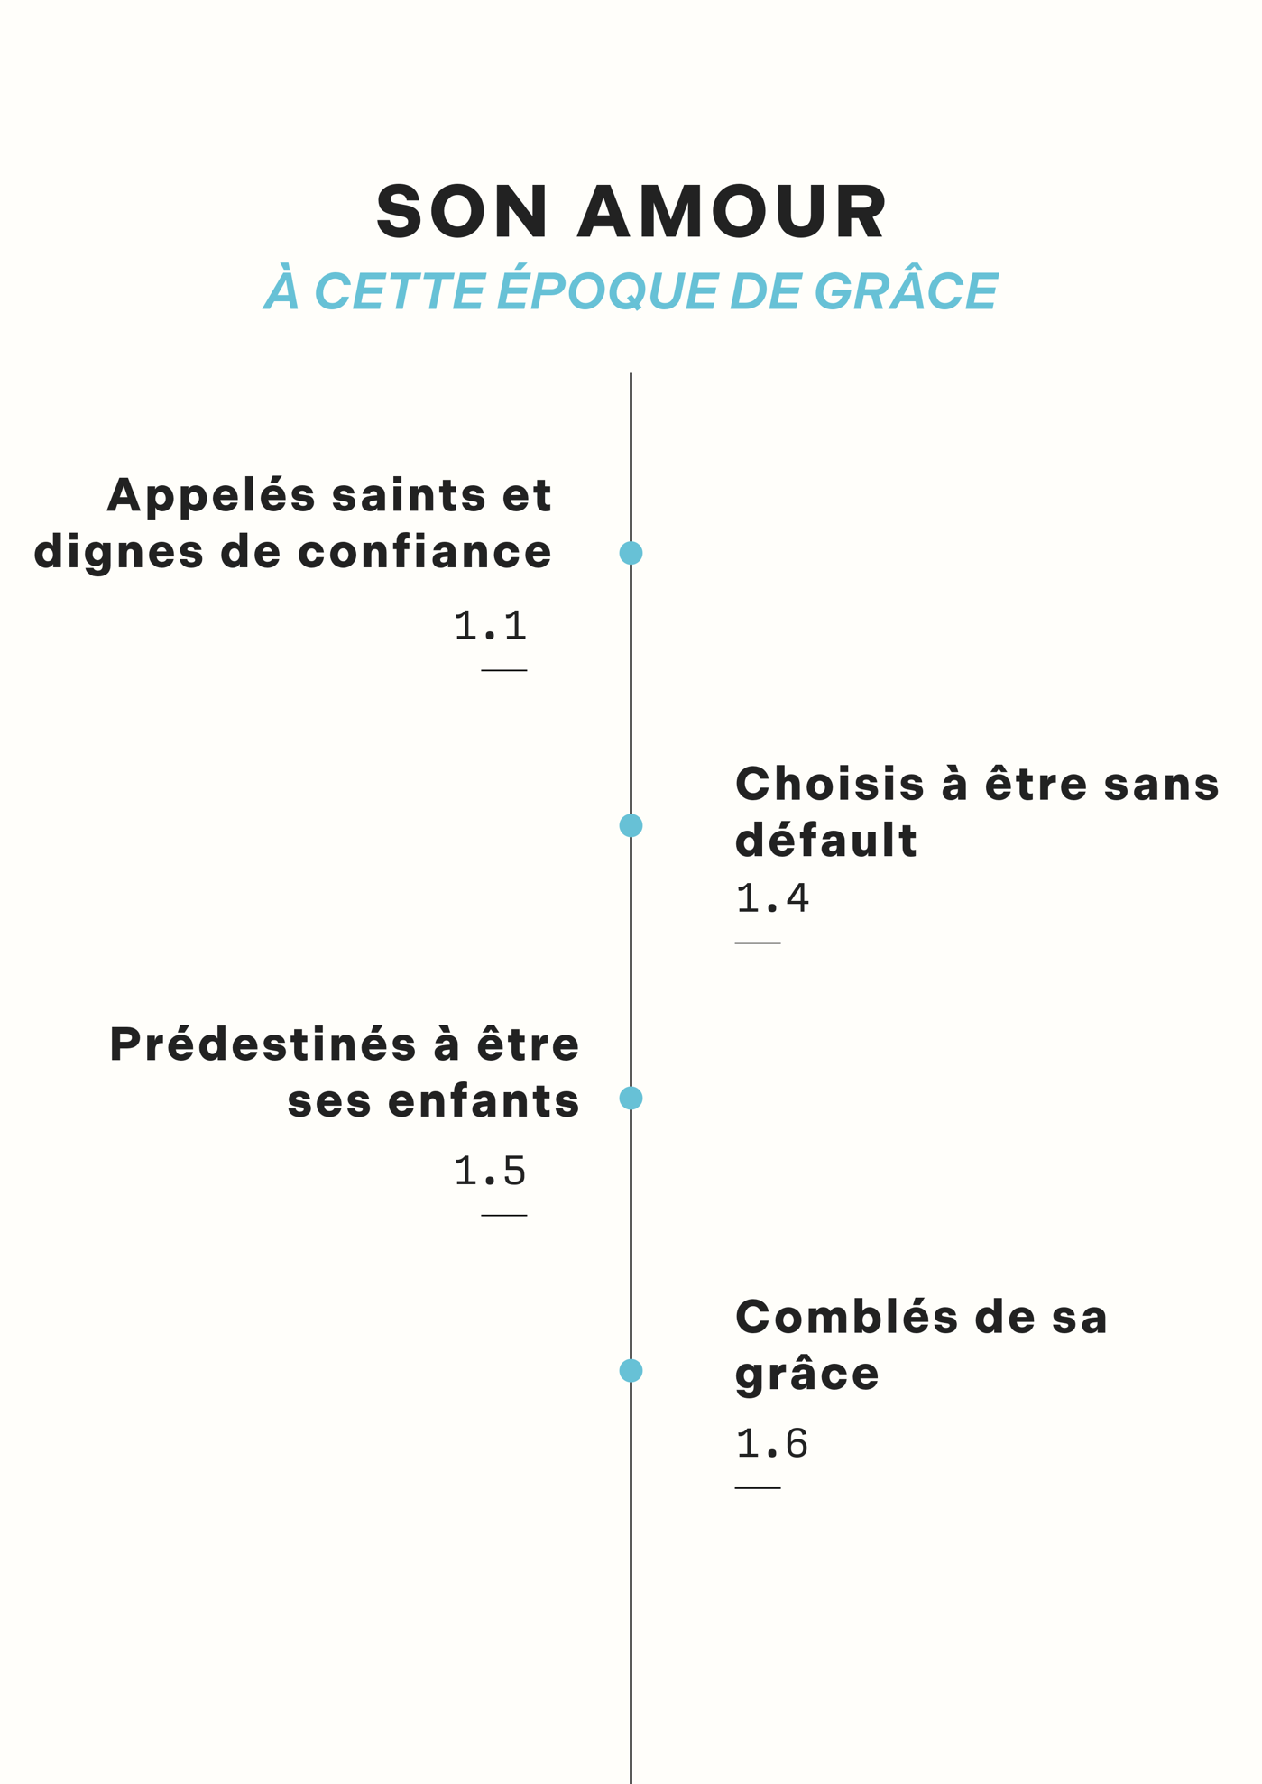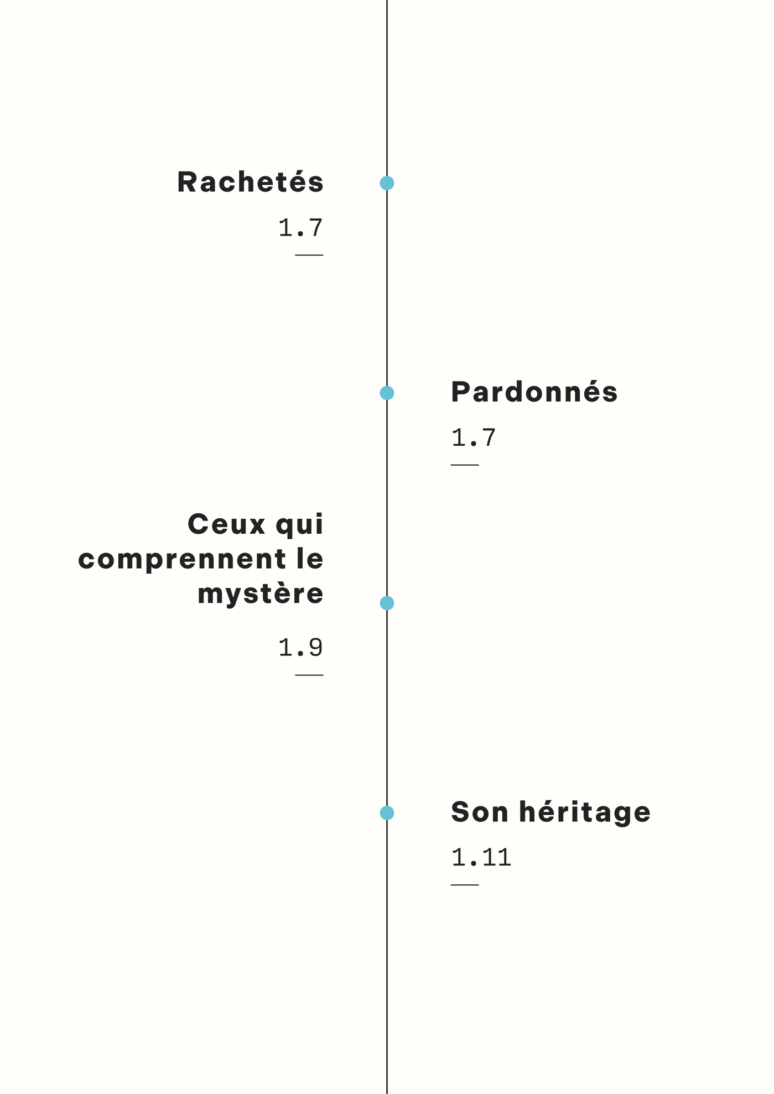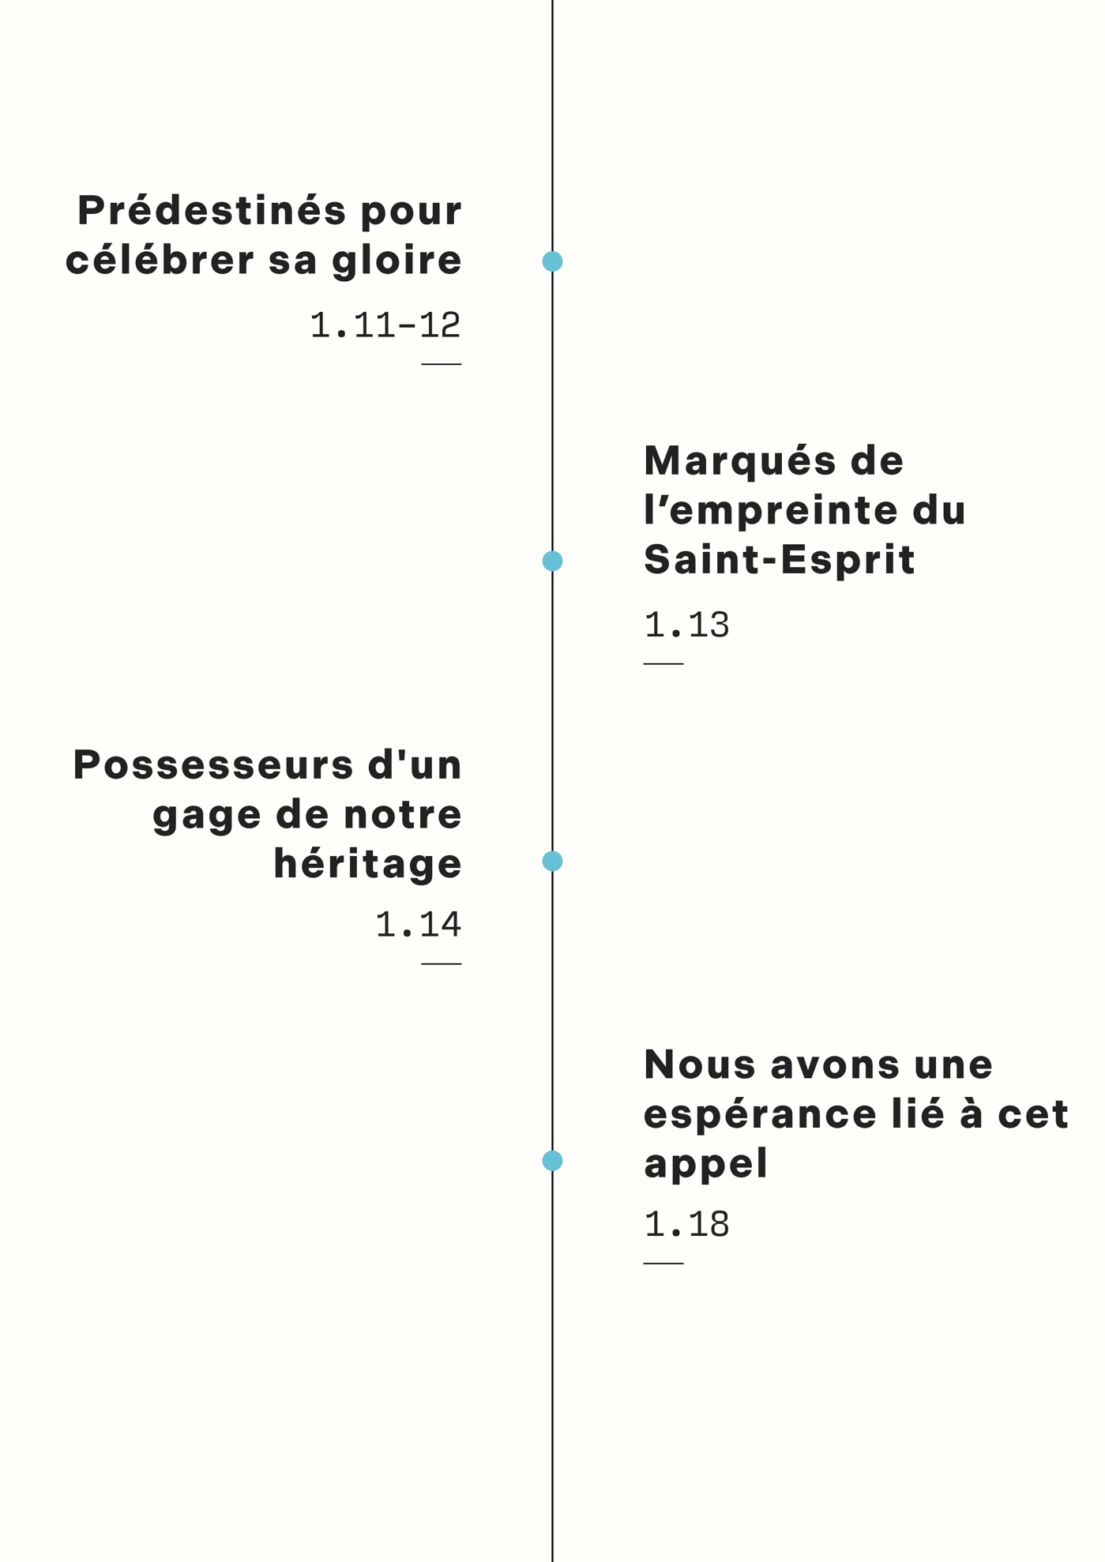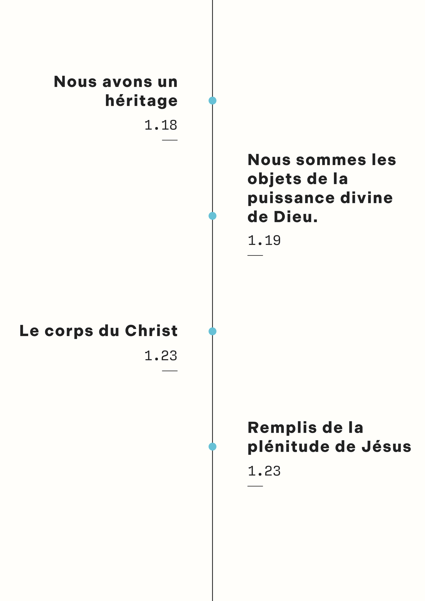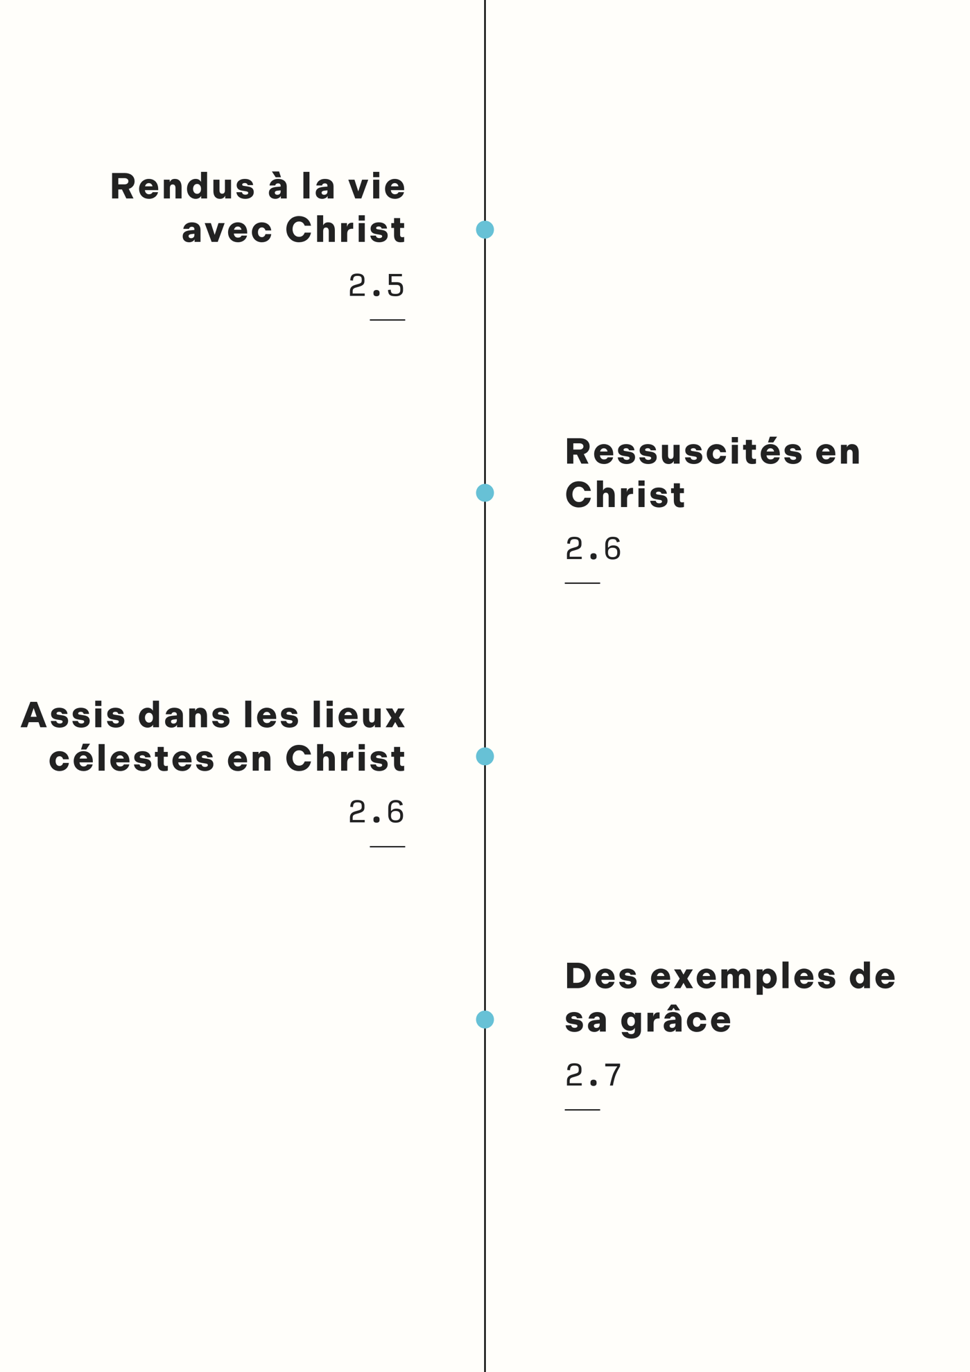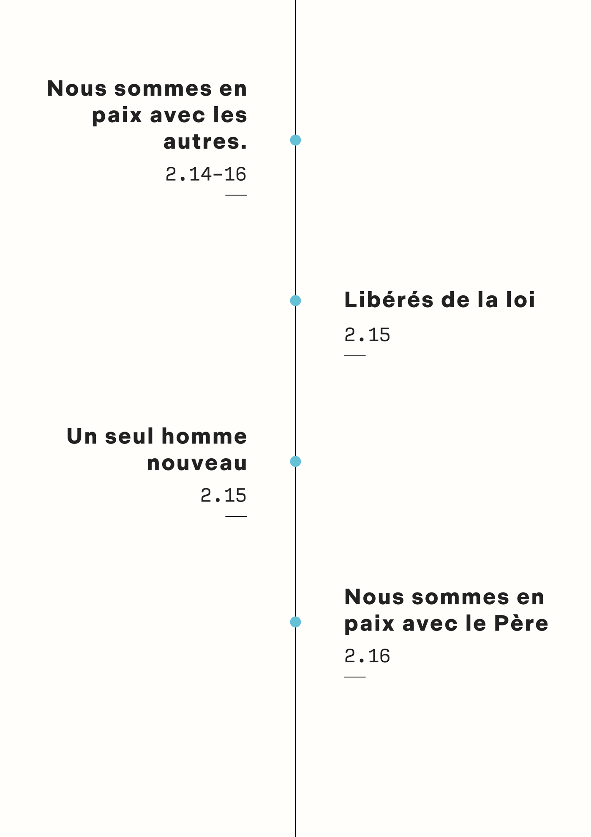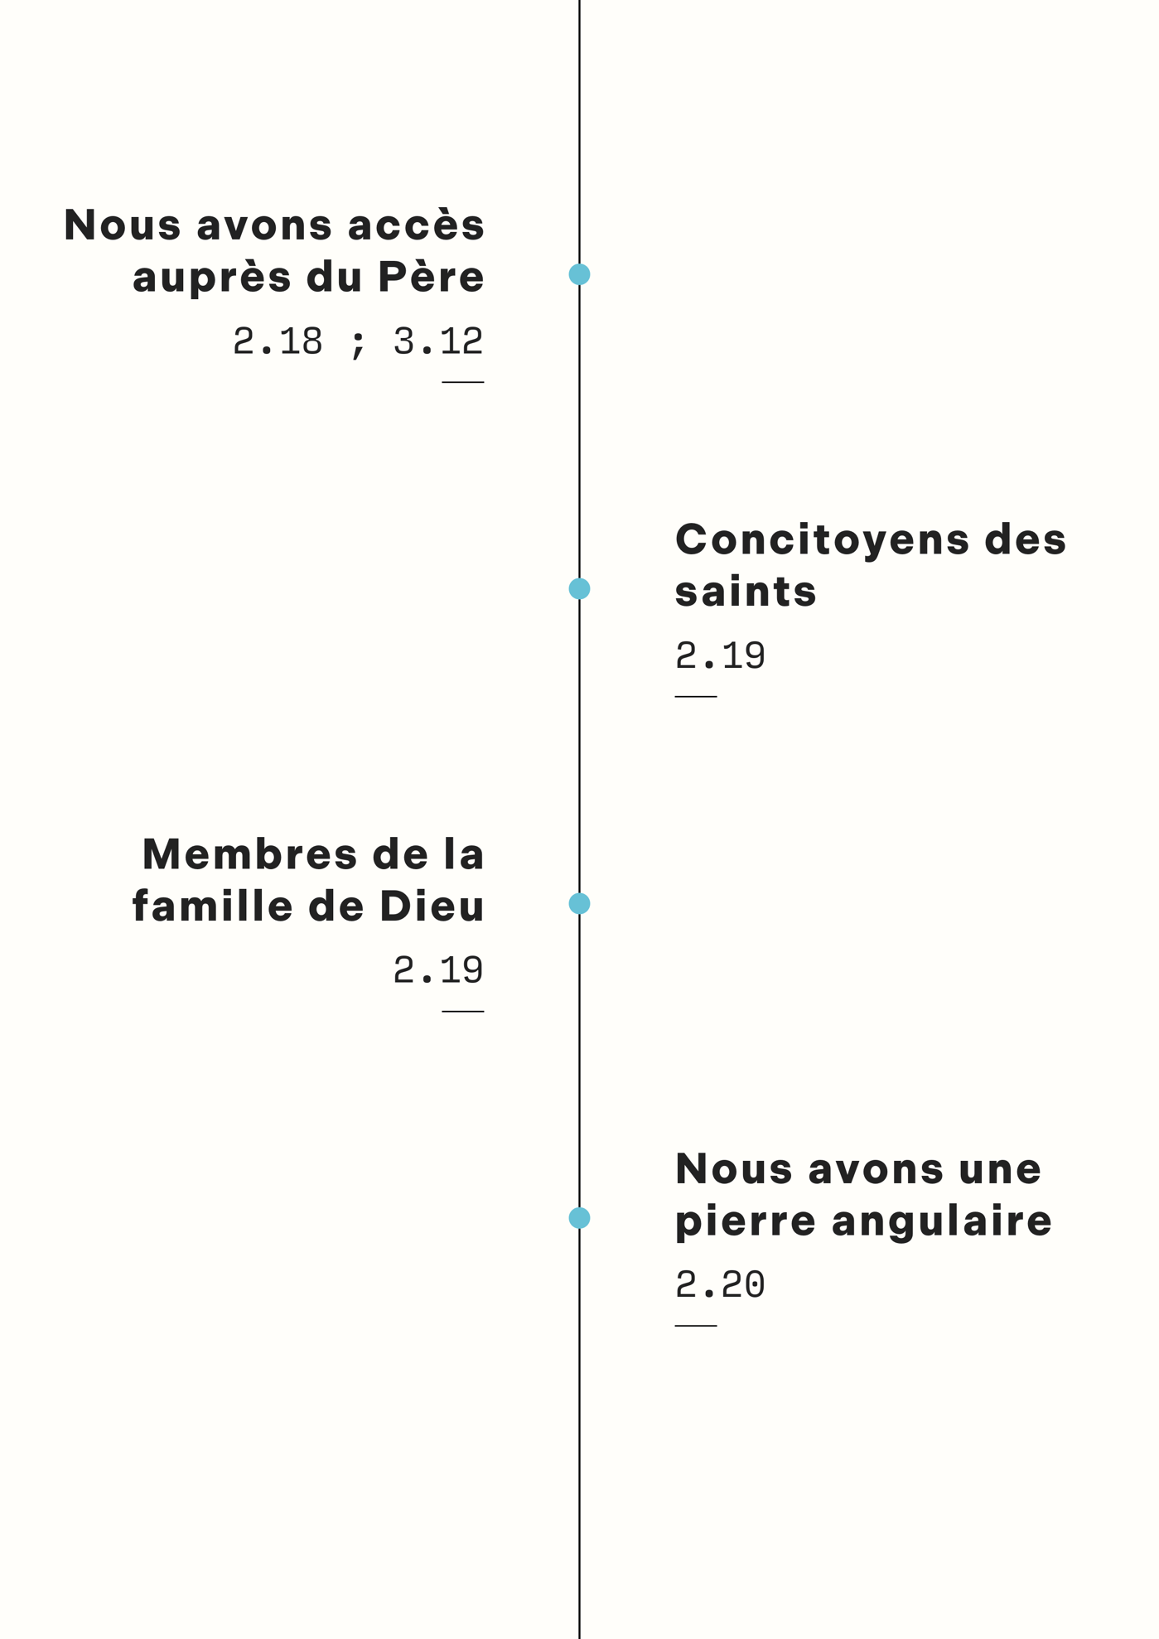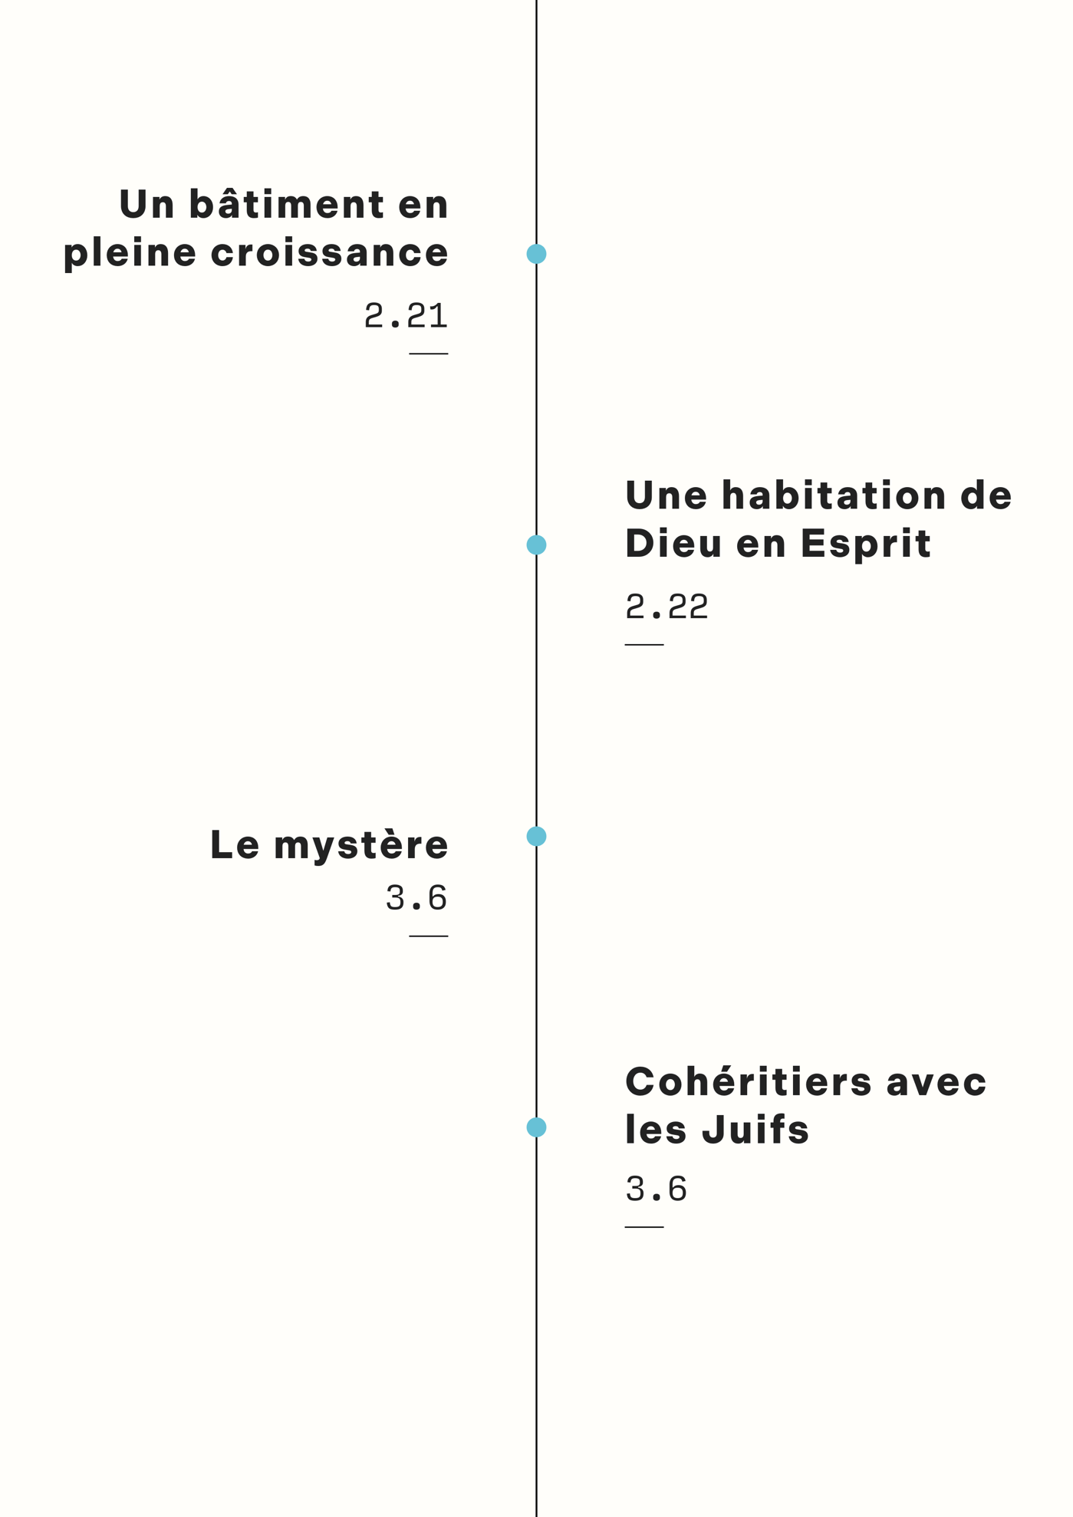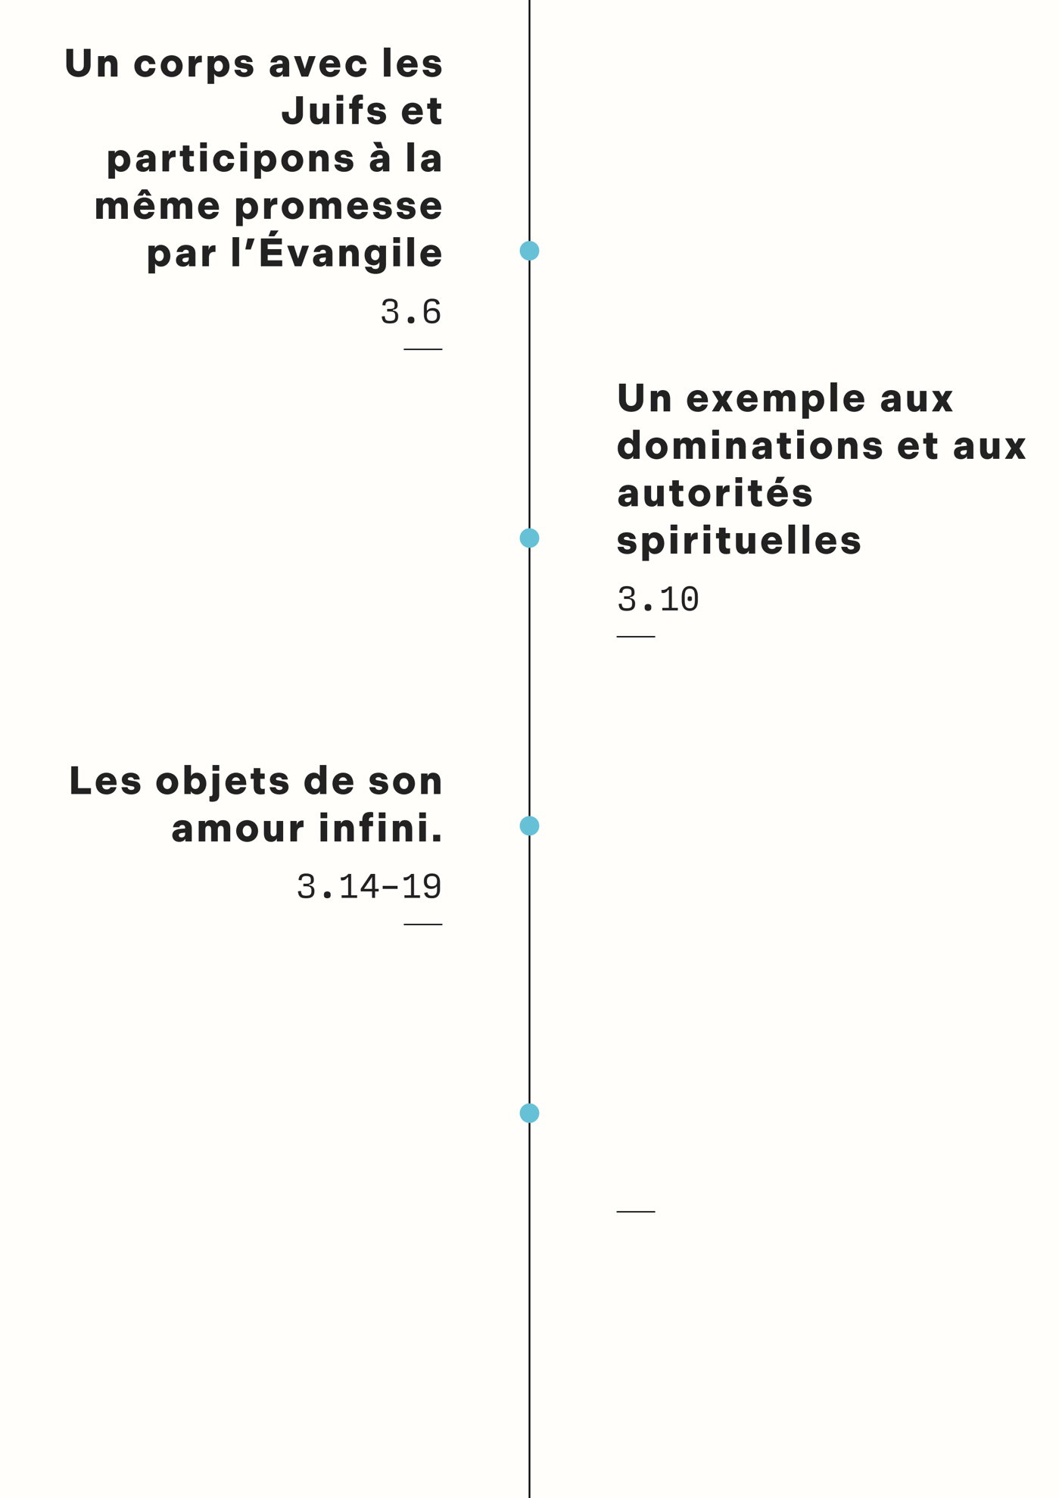

La marche de l’Église (4.1–6.9)
- Une marche dans l’unité…………. (4.1–16)
- Une marche dans la sainteté…………. (4.17–32)
- Une marche dans l’amour…………. (5.1–6)
- Une marche dans la lumière…………. (5.7–14)
- Une marche dans la sagesse…………. (5.15–6.9)

Une des choses que j'ai remarquées en étudiant les trois premiers chapitres est l'absence d'impératifs. Rappelez-vous que les impératifs sont des appels à l'action, des exhortations ou des ordres donnés à une communauté. Il n'y a qu'une seule exhortation donnée par Paul dans les trois premiers chapitres de ce livre. Elle se trouve au chapitre 2, verset 11.

2.11 – « C’est pourquoi, souvenez-vous qu’autrefois vous étiez identifiés comme non juifs dans votre corps… »

C’est clair que ces trois premiers chapitres concernent davantage ce que nous comprenons que ce que nous faisons. Nous verrons maintenant qu'ils constituent en fait la base qui explique pourquoi nous faisons ce que nous faisons. Mais tout cela mène à quelque chose.

Une marche dans l’unité (4.1–16)

Je vous encourage donc, moi, le prisonnier dans le Seigneur, à vous conduire d’une manière digne de l’appel que vous avez reçu (1)
Paul leur lance maintenant un défi. Il les encourage vivement à faire quelque chose. Il se présente à nouveau comme le prisonnier de Jésus (voir aussi 3.1). Son rôle était d'enseigner l'Évangile, mais aussi de corriger l'Église. Il était apôtre. Ce titre lui avait été donné par grâce, et non par mérite. Il leur rappelle donc son rôle de simple serviteur du roi. S'ils ne sont pas d'accord avec son message, c'est en réalité un problème entre eux et Dieu, et non entre eux et Paul.

Quel est ce défi ? Cette version est traduite de manière un peu étrange. Le mot « conduire » signifie simplement « marcher » en grec. Donc, marchez d'une manière digne de l'appel que vous avez déjà reçu.
Il nous est demandé de marcher. Cela ne fait pas référence à qui nous sommes, mais à la manière dont nous agissons. Comment devons-nous vivre ? Comment devons-nous nous comporter ? Nous devons marcher d'une manière digne de notre appel.

Nous pouvons faire quelques observations tout de suite à propos de cet appel. Le mot « donc » nous indique que tout cela fait référence à ce qu'il vient de dire précédemment. Leur identité en tant que mystère révélé, le corps du Christ, en Christ.

Les Éphésiens avaient déjà reçu cet appel. Comment Paul peut-il dire cela à propos de toute une communauté ? Souvent, notre définition de l'appel n'est pas biblique. L'appel dont Paul parle généralement dans ses lettres concerne l'appel d'un groupe. Les Corinthiens étaient appelés saints (1Co 1.2). Ils n'étaient pas appelés à être saints. Ils étaient plutôt appelés saints. Ils étaient appelés saints dans leur position ou leur identité.

De la même manière, l'appel des Éphésiens était quelque chose qu'ils avaient déjà en tant que groupe. Ils ont été appelés... Vous avez déjà une liste que je vous ai expliquée. Il s'agit d'une référence à qui ils sont en Christ. C'est leur appel. C'est un groupe de membres appelés à mener une vie sainte parce qu'ils sont déjà saints dans leur identité.

On pense souvent à l'appel comme à quelque chose qui ressemble davantage à l'appel de Samuel par Dieu, ou à l'élection de David par Dieu pour être roi. Rappelez-vous que ces appels n'avaient rien à voir avec leur justification ou leur salut, mais avec leur rôle dans le ministère. Nous recherchons souvent un appel spécifique dans la vie. Est-ce que je devrais être médecin, mécanicien, comptable ? Dieu m'a appelé à être quelque chose de spécifique. Des individus ont été appelés dans l'Ancien Testament, mais c'était extraordinaire. Ce n'était pas quelque chose qui arrivait tout le temps. Mais on a vu des groupes entiers appelés à un ministère spécifique. Pensez aux Lévites, qui ont été appelés à être prêtres. De la même manière, ce groupe tout entier, l'Église universelle, est appelé à vivre comme il est déjà.

Nous sommes donc appelés à nous souvenir de qui nous sommes et à agir en conséquence. Telle est notre appel. Nous avons tous le même appel ! Telle est la raison de notre existence. Ce livre contient 41 exhortations. 40 d'entre elles se trouvent dans les chapitres 4 à 6. Il s'agit là de la mise en pratique concrète de ce que nous sommes en Christ. Comment devrions-nous vivre en tant que personnes placées en Christ ? Une Église mature et des croyants mature savent exactement comment ils doivent vivre chaque jour. Vous voulez savoir si vous êtes sur la bonne voie ? Vous devriez marcher en accord avec qui vous êtes en Christ.

En toute humilité et douceur, avec patience, supportez-vous les uns les autres dans l’amour (2)
Christ est notre chef. Il nous guide. Par conséquent, il n'y a pas de place pour l'arrogance ou la vanité. Nous faisons tous partie les uns des autres dans la paix, et nous sommes tous guidés par la même personne. Nous devons donc nous servir les uns les autres.

Une partie de cette vraie humilité, qui découle du fait que nous nous voyons les uns les autres en Christ, nous pousse à nous supporter mutuellement en toutes choses. On sait bien que l'Église n'est pas encore parfaite. C'est l'idéal, mais il y a la réalité. Dans cette réalité, on se soutient mutuellement avec amour.

Nous devons nous soutenir mutuellement dans l'amour. Il y aura des échecs. Il y a le péché. Il y a la faiblesse. Mais nous devrions nous tolérer les uns les autres. Je peux te voir, avec toutes tes faiblesses, et être complètement patient avec toi.
C'est ça, l'amour. Notre tolérance est fondée sur l'amour. Nous faisons ce qui est le mieux pour les autres. Lorsque nous devenons impatients, c'est souvent par manque d'amour.

Efforcez-vous de conserver l’unité de l’Esprit par le lien de la paix (3)
Nous constatons donc que notre identité devrait avoir un impact sur notre façon de vivre. Paul dira plus tard aux Éphésiens qu'ils connaissent la volonté de Dieu. Il ne s'agit pas d'une volonté cachée pour chaque personne en particulier. Nous verrons plutôt qu'il s'agit de vivre à la lumière de cette nouvelle identité. Les croyants mûrs connaissent leur identité et vivent à la lumière de celle-ci.

Faites tout ce qui est en votre pouvoir pour lutter pour cette paix. Vous l'avez déjà en Christ, mais vous pouvez la perdre lorsque vous oubliez qui vous êtes en Christ.

Christ et l'Esprit ont établi la paix et l'unité dans le corps. Mais la question est : Est-ce que nous allons vivre comme si cela est vrai ? Est-ce que nous allons faire ce qu'il faut pour que cela se concrétise dans la pratique ? La paix est ce lien que nous avons en Christ. Christ l'a remportée, mais nous pouvons la perdre dans notre pratique. Les fondations sont toujours là, mais on ne construit pas dessus.

Il y a un seul corps et un seul Esprit, de même que vous avez été appelés à une seule espérance par votre vocation. Il y a un seul Seigneur, une seule foi, un seul baptême, un seul Dieu et Père de tous. Il est au-dessus de tous, agit à travers tous et habite en [nous] tous (4–6).
Voici un beau résumé de ce qui nous unit. C'est là le fondement de cet appel à l'unité.

Regardez les mots qui reviennent ici. « Un(e) seul(e) » est utilisé à plusieurs reprises. L'accent est mis ici sur le fait que nous partageons tous les mêmes choses. Pensez à quelqu'un dans le Corps que vous n'aimez pas ou avec qui il n'est pas facile de tisser des liens. Peut-être que c'est moi. Est-ce que vous choisissez de voir cette personne comme étant liée à la même source que vous ? On devrait se souvenir de ce qu’on a en commun et préserver l’unité.

Cependant, à chacun de nous la grâce a été donnée à la mesure du don de Christ (7)
Remarquez le contraste ici. Nous partageons tous ces mêmes choses. Mais à « chacun », il a donné un don de grâce différent. Il y a une grande unité dans le corps du Christ, mais une grande diversité dans la façon dont chaque pièce est formée. Comme un puzzle.

Paul a déjà parlé de son rôle. Il a reçu un don de grâce. C'était un rôle unique et important dans le corps. Chaque membre de l'Église a aussi un don et un rôle importants à jouer dans le Corps. Que veut-il dire par ces dons ? Ce sont des manifestations uniques de la grâce dans nos vies. Ce sont des moyens uniques que Dieu nous a donnés pour servir le Corps. Ces choses, ces grâces, ces capacités et ces rôles particuliers doivent être considérés à la lumière de ce que nous sommes en tant que corps. Nous sommes en Christ.

C’est pourquoi il est dit : il est monté sur les hauteurs, il a emmené des prisonniers et il a fait des dons aux hommes (8)
Il s'agit ici d'une citation de Psaume 68. Cette citation met l'accent sur le fait que le Christ est un chef victorieux qui offre désormais des cadeaux à son peuple. Il est tout à fait normal qu'un roi victorieux agisse ainsi pour célébrer sa victoire. Ces dons sont des dons de grâce, ou des capacités spéciales que Dieu a accordées à chaque membre de l'Église.

Or, que signifie : il est monté, sinon que qu’il est aussi [d’abord] descendu dans les régions les plus basses de la terre ? (9)
Si tu vas monter, c'est que tu es descendu. Le Christ a dû descendre dans les régions basses, c'est-à-dire sur la terre. Tu ne peux pas monter les escaliers si tu n'es pas déjà en bas des escaliers.

Cette phrase est un peu confuse en grec. Mais je pense que c'est la façon la plus simple de la comprendre. Le Christ est venu du ciel sur terre pour accomplir son œuvre. Certains interprètent cela comme signifiant qu'il est entré dans la terre, mais je pense que c'est aller trop loin dans l’interprétation. Le Christ est descendu sur terre, il a lutté, il a vaincu ses ennemis. Puis il est retourné au ciel. Pourquoi ?

Celui qui est descendu, c’est celui qui est monté au-dessus de tous les cieux afin de remplir tout l’univers (10)
Rappelez-vous que le but de l'histoire est de tout soumettre à Christ. Christ sera le chef de tout. Paul nous ramène au chapitre 1, où ce but est clairement déclaré (1.22–23). La première phase de ce plan a commencé avec l'Église.

L'essentiel ici est que le Christ est descendu, qu'il a lutté et qu'il a vaincu. Il est ensuite monté au ciel en donnant des dons à l'Église, qui est la première partie de ce plan extraordinaire.

Après cette étrange discussion, Paul va maintenant poursuivre ses commentaires sur les grâces accordées à l'Église.

C’est lui qui a donné les uns comme apôtres, les autres comme prophètes, les autres comme évangélistes, les autres comme bergers et enseignants (11)
Les versets 1 à 6 traitent de l'importance de l'unité dans le corps. Les versets 7 à 16 traitent de la diversité. Les deux sont essentiels à la croissance du corps. Nous verrons que la diversité exprimée dans l'unité est indispensable à la maturité du Corps.

« C’est lui qui a donné » nous ramène à ce qu'il vient de dire au sujet du Christ qui accorde ces dons. Il commence maintenant à citer différentes choses données à l'Église. Remarquez que cette liste est radicalement différente de celle de 1 Corinthiens. Il ne s'agit pas ici de dons, mais de rôles confiés à l'Église pour l'édifier.

Notez que ces rôles sont très visibles. Ils sont faciles à voir et à célébrer. Ce ne sont pas les rôles les plus subtils. Ce sont des rôles fondamentaux qui ont été établis dans l'Église dès ses débuts afin qu'elle puisse fonctionner.

Les « apôtres » sont encore mentionnés ici avec les « prophètes », comme dans 2.20. Ces hommes ont été chargés de poser les fondations de l'Église.

Apôtres - Ces hommes sont mentionnés en premier. Ils ont été les premiers à exercer l'autorité et les premiers en importance dans la vie de l'Église. Pourquoi ? Ils ont été avec le Christ, ils l'ont vu et ils ont œuvré pour établir les fondements de l'Église. Ils représentent le Christ.

Prophètes - Ces hommes ont également joué un rôle fondamental dans la fondation de l'Église. Ils ont joué un rôle important dans l'explication de la révélation de l'Église. Les prophètes avaient moins d'autorité que les apôtres, mais ils jouissaient néanmoins d'une autorité considérable en tant que ceux qui expliquaient la

Évangélistes - Ce rôle n'est pas très bien défini dans le Nouveau Testament. Le mot signifie simplement « quelqu'un qui apporte la bonne nouvelle ». Dans les Actes, Philippe est clairement doué d'un pouvoir surnaturel pour prêcher l'Évangile. Cela pourrait être quelque chose comme ça. Ou cela pourrait simplement désigner plus largement toute personne qui prêche la bonne nouvelle.

Bergers - C'est le mot que nous utilisons généralement pour désigner un pasteur. Ce mot signifie littéralement « berger ». Il semble que Paul pensait ici à quelque chose d'autre que de simples anciens. Il semble que Paul parle davantage de personnes qui guidaient l'Église tout entière. Il s'agissait peut-être de personnes comme Timothée et Tite, qui guidaient des régions plus vastes, des groupes d'Églises.

Enseignants - Ce sont simplement des hommes qui ont enseigné et expliqué la signification de la Parole.

Quant à savoir quand ces choses ont pris fin, l'épître aux Éphésiens ne le dit pas. Nous voyons que ces rôles étaient essentiels au début de l'Église, mais Paul n'explique pas ici si et quand ces choses ont pris fin. Ce qui est clair, c'est que ces Églises, qui ont reçu cette lettre, connaissaient ces rôles et en avaient bénéficié.

Notez ici une observation importante. Cette liste montre clairement une progression dans la croissance de l'Église. Tout a commencé avec les apôtres. Ce sont eux qui ont lancé l'œuvre, mais une fois leur tâche accomplie dans une région, d'autres ont pris le relais. Qui étaient-ils ? Il ne s'agissait pas d'autres apôtres du Nouveau Testament, mais d'évangélistes/bergers, enseignants. On observe ici une progression, d'abord quelques-uns, puis un peu plus de travailleurs, puis tout le monde.

Cette lettre a été écrite à un groupe en Asie Mineure. Est-ce que toutes ces églises ont été fondées par Paul lui-même ? Certains membres de l'auditoire ne connaissaient peut-être pas Paul personnellement. Mais il y avait des évangélistes et des enseignants qui ont porté l'Évangile dans ces autres endroits. L'objectif était que tout le monde soit équipé à la fin. Tout le monde s'est engagé, et un grand groupe a participé au ministère. Cela va à l'encontre de l'idée selon laquelle seule une poignée de personnes sont censées s'engager dans l'enseignement et la formation de disciples. Tout le monde devrait être impliqué.

Il l’a fait pour former les saints aux tâches du service en vue de l’édification du corps de Christ (12)
Pourquoi a-t-il attribué tous ces rôles ? Pour accomplir l'œuvre du service. Pour faire ce que l'Église est censée faire. Chacun devait être équipé pour accomplir l'œuvre du ministère. Cette œuvre consiste à servir le reste du Corps. Dieu a conçu l'Église en lui donnant des dons afin de préparer chaque membre. Le but ici est d'édifier le corps. Dieu aime la musculation spirituelle. Il veut que le corps du Christ soit édifié, fortifié et renforcé.

C'est pourquoi il est si important que chacun comprenne qui nous sommes en Christ. Si nous ne comprenons pas notre identité en tant que communauté, nous ferons tous des choses différentes. Nous aurons tous des idées différentes sur la raison d'être de l'Église. Nous devrions nous efforcer d'être unis dans nos pensées.

Jusqu’à ce que nous parvenions tous à l’unité de la foi et de la connaissance du Fils de Dieu, à la maturité de l’adulte, à la mesure de la stature parfaite de Christ (13)
Voici l'objectif. La croissance ne se fait pas toute seule, lorsque quelqu'un est déconnecté du Corps. La croissance de l'individu dépend du Corps.

Le but est que nous soyons tous unis dans la foi. Ce mot « foi » désigne l'ensemble des vérités chrétiennes fondamentales. Les éléments fondamentaux de la foi sont partagés par tous.

Le deuxième objectif est la compréhension du Fils. Tout ce que Dieu a accompli dans le Fils devrait être compris par l'Église. Compréhension de la vie du Christ, de sa gloire, de sa grâce, de sa puissance et de son amour. Mais aussi, compréhension du fait que cette vie du Christ se manifeste dans toute sa plénitude au sein de l'Église. C'est ce que nous expérimentons dans notre pratique.

Enfin, le troisième objectif : nous continuons jusqu'à ce que nous ressemblions pleinement à Jésus. C'est le but final de l'Église. La pleine maturité, lorsque nous ressemblons parfaitement au Christ. C'est cela la maturité spirituelle, notre modèle de maturité spirituelle est la plénitude du Christ.

Cela a commencé avec les apôtres, nous sommes équipés aujourd'hui, et nous devrions continuer à grandir vers la pleine maturité. Nous serons un jour pleinement à maturité, et cet idéal définit aussi la façon dont on devrait vivre maintenant. On devrait apprendre et grandir en tant que groupe.

Ainsi, nous ne sommes plus de petits enfants, ballottés et emportés par tout vent de doctrine, par la ruse des hommes et leur habileté dans les manœuvres d’égarement (14)
« Ainsi » - en raison de cet objectif final, qui est de parvenir à la maturité en tant que corps. Alors, qu'est-ce qui caractérise une Église mature ? Qu'est-ce qui caractérise des croyants matures ? Ils font l'expérience de l'unité fondée sur une doctrine saine et solide. Ils comprennent la vérité, et cette vérité les unit dans l'harmonie et l'amour.

Il n'y a ici aucune différence entre la tolérance/l'unité et la clarté de la vérité. Il ne parle pas ici de l'Église acceptant toutes sortes de doctrines et d'enseignements au nom de l'unité. Non, ici, l'Église est équipée par la vérité et, à travers la vérité, pour déterminer si d'autres enseignements sont vrais. Ce n'est qu'à travers une bonne compréhension de la Bible que l'Église peut être véritablement unifiée.

Il y a une bonne illustration pour ça qui est souvent utilisée. Aux États-Unis, il y a beaucoup de contrefaçon d'argent. Beaucoup de gens le font à l'extérieur et à l'intérieur des États-Unis. Les employés des magasins et les fonctionnaires doivent donc être formés pour détecter les faux billets. Parfois, ces contrefaçons sont vraiment très bien faites. Il y a une stratégie simple et très efficace pour lutter contre ce problème. Les employés sont formés en étudiant les vrais billets. Ils n'étudient pas les faux, mais les vrais. Après avoir passé des heures à étudier l'aspect et le toucher des vrais billets, ils sont capables de détecter rapidement les faux.

L'Église devrait être remplie de membres capables de détecter le mensonge. Comment y arriver ? En étudiant la vérité !

J'ai souvent vu des gens accuser d'autres croyants de trop parler de la Parole. Tout est comparé à la Parole, tout est évalué à la lumière de la Parole. Lorsque l'on vit ainsi, on est en mesure de détecter rapidement les erreurs. Malheureusement, cela est souvent condamné comme étant le fait de personnes qui veulent se battre au sujet de la doctrine, mais ce n'est pas le cas. C'est ce qui conduit à une Église en bonne santé.

Ce verset décrit ce qui ne devrait pas caractériser l'Église. On ne devrait pas être des gens qui se laissent emporter par chaque vague ou chaque coup de vent. Je pensais à tous les drapeaux qui ont flotté cette semaine à cause du grand match de football qui s'est déroulé récemment. Ces drapeaux sont ballottés par le vent. Mais il doit bien avoir quelque chose qui les ancre. En général, c'est un câble ou un poteau. Notre ancrage, c'est la vérité révélée dans la Parole, qui est de mieux en mieux comprise au sein de la communauté.

Mais en disant la vérité dans l’amour, nous grandirons à tout point de vue vers celui qui est la tête, Christ, (15)
Mais partager cette vérité, tester l'erreur, ça devrait toujours se faire avec amour. Ça devrait aussi être inspiré par la vie du Christ pour nous et en nous. À quoi ça ressemble ? Quand je vois un frère dans l'erreur, j'ai envie de le remettre sur le bon chemin avec douceur. Mon envie, c'est de l'aider, pas de le détruire ou de le laisser découragé. Ce ne sont pas seulement nos paroles, mais aussi nos actions. Est-ce que tout notre être reflète l'amour ?

Le but de cette vérité partagée dans l'amour est, une fois encore, la pleine stature du Christ. Le but est que toute l'Église soit façonnée à son image. Quel est le but de votre vie ? C'est de grandir ensemble.

C’est de lui que le corps tout entier, bien coordonné et solidement uni grâce aux articulations dont il est muni, tire sa croissance en fonction de l’activité qui convient à chacune de ses parties et s’édifie lui-même dans l’amour (16)
Lorsque Dieu a bâti son Église, il nous a conçus pour fonctionner dans l'unité et la diversité. Nous sommes unis en Christ, mais avec des rôles différents. Le résultat de cette structure extraordinaire est la croissance spirituelle des membres et de l'ensemble ! Tout cela est ancré et enraciné dans l'amour. Tout cela repose sur une base solide de vérité, qui est construite par les rôles fondamentaux mentionnés dans cette section. C'est notre identité et notre raison d'être.

Gardez à l'esprit l'image d'un corps spirituel. Chaque membre est soutenu par les autres membres. Nous sommes tous interdépendants. Nous sommes tous liés les uns aux autres dans l'unité. Chaque partie doit fonctionner comme prévu, dans l'unité, car ce n'est que dans ces conditions que le corps peut se développer comme il se doit. Chacun d'entre vous est essentiel à la croissance et à la maturité de l'Église, mais vous devez vous engager pour y contribuer.

Une marche dans la sainteté (4.17–32)
Si nous sommes des gens de vérité, alors qu'est-ce qui devrait et ne devrait pas nous caractériser ?
- 17–19 : Ces vers caractérisent ce que nous étions autrefois.
- 20–24 : Ce que nous sommes actuellement

Voici donc ce que je dis et ce que j’affirme dans le Seigneur : vous ne devez plus vous conduire comme les non-croyants, qui se laissent guider par la sottise de leurs pensées (17)
« Voici donc » - En raison de cette réalité, à savoir que nous sommes tous liés les uns aux autres, que nous avons tous besoin les uns des autres, nous devrions tous travailler à la croissance de l'ensemble du Corps.

En conséquence, nous ne devrions pas vivre comme des non-croyants. Ce mot désigne en fait simplement « les nations ». On ne devrait pas vivre comme les nations, loin de Dieu.

Il s'agit ici de la manière dont les nations vivent. Comment elles marchent et se comportent. Ils se laissent guider par la sottise de leurs pensées - Ils vivent selon ce vide qui existe dans leur pensée. Il n'y a aucune vérité dans leur esprit. Cette section traite entièrement de leur façon de penser ou de comprendre. La sottise veut dire « sans valeur, futilité. »

Ils ont l’intelligence obscurcie, ils sont étrangers à la vie de Dieu à cause de l’ignorance qui est en eux, à cause de l’endurcissement de leur cœur (18)
Paul poursuit dans la même veine. Leur esprit est obscurci. Il n'y a aucune lumière dans leur pensée. Non seulement leur esprit est vide, mais il est rempli de ténèbres.

Ils ont été exclus de la vie de Dieu. Ils ont été complètement séparés de lui. Pourquoi ? À cause de leur ignorance. Ils manquent de compréhension et de connaissance parce que leur cœur est dur. Comme ce qui s'est passé avec Pharaon et les Juifs, ils ont refusé de croire au message. Plus vous refusez le bon message, plus votre cœur s'endurcit. Dieu a fait une bonne chose, comme un bon père qui dit la vérité à son enfant, mais ils sont devenus insensibles. Ils ont peut-être ressenti de la culpabilité au début pour avoir mal fait, mais ils ont continué à le faire encore et encore. Finalement, cela ne te fait plus culpabiliser.

Ils ont perdu tout sens moral et se sont livrés à la débauche pour commettre avec avidité toutes sortes d’impuretés (19)
Ils sont tellement endurcis et insensibles qu'ils en viennent à être avides d'immoralité et de mal. Ils ont constamment envie de faire le mal. Le gouvernail de leur bateau a complètement disparu.

Mais vous, ce n’est pas ainsi que vous avez appris à connaître Christ (20)
Mais lorsque vous avez découvert Jésus, vous avez compris dès le début qu'il n'était pas ainsi. Il n'aime pas le mal. Il n'apprécie pas ce genre de choses. Vous avez vu son caractère dès le début.

Si du moins c’est lui qui vous avez écouté et si c’est en lui que vous avez été enseignés conformément à la vérité qui est en Jésus (21)
Ce n'est pas un défi. Il n'essaie pas de dire qu'ils ne sont pas sauvés. C'est similaire à ce que Paul a dit plus tôt à propos d'avoir une gestion de la grâce. Il a dit : « Vous savez certainement que j'ai été choisi pour faire cela » (3.1). C'est plutôt une déclaration ironique.

Vous avez certainement été enseigné. Vous connaissez certainement le Christ. Ce serait comme si je disais : « Tu devrais répondre ainsi à la Parole, c'est-à-dire SI tu as été enseigné la Parole. » Tu pourrais même te sentir offensé par cela. « Bien sûr que j'étudie la Parole ! »

Paul utilise cette même tactique. Bien sûr que vous croyez. Bien sûr que vous lui faites confiance. Bien sûr que vous avez été enseigné. Alors, vivez selon cela.

On vous a enseigné à vous débarrasser du vieil homme qui correspond à votre ancienne manière de vivre et se détruit sous l’effet de ses désirs trompeurs (22)
Quelle est leur situation actuelle ? On leur a tout enseigné au sujet du Christ. Et cela devrait avoir un impact sur leurs choix et leurs actions. Qu'est-ce qu'on leur a enseigné ?

Cette section est difficile à comprendre. Ces trois éléments sont un peu ambigus. Ils peuvent soit être des faits concernant qui ils sont maintenant, en Christ, soit des encouragements sur la manière dont ils devraient vivre actuellement. Mais ces verbes ne sont pas des impératifs. Je suis donc tenté de dire que ces trois éléments suivants sont vrais pour eux aujourd'hui.

Mais vous devez savoir que beaucoup de gens considèrent ces passages comme des exhortations. C'est aussi une interprétation acceptable. Je pense qu'il ressort clairement d'autres passages de la Bible que ces choses sont vraies pour tous les croyants. Mais elles doivent aussi être mises en pratique dans nos vies. Alors peut-être les deux ?

Ils ont appris à se débarrasser du vieil homme. C'est leur ancienne identité. Le mot ici est comme se déshabiller. Ils ont enlevé le vieil homme, comme une chemise. C'est leur ancien « moi. » Ce n'est pas individuel, c'est toute la communauté. C'est déjà vrai pour nous. Nous sommes morts au péché et à ce que nous étions autrefois.

Nous devons aussi considérer ces choses comme vraies, en mettant de côté le vieil homme dans notre vie quotidienne. Nos anciennes vies continuent de nous tirer vers elles. On doit s'entraîner à s'en détacher.

Cette ancienne façon de penser n'évolue pas positivement. Elle se corrompt progressivement. Cet ancien moi, le système de ce monde, devient de plus en plus corrompu. Ils devraient donc s'entraîner à enlever ces vêtements.

A vous laisser renouveler par l’Esprit dans votre intelligence (23)
Cela nous rappelle les encouragements de Paul aux Romains (12.1–2). Ils devaient se soumettre à la Parole, l'étudier, la comprendre, et Dieu utiliserait fidèlement cette Parole pour façonner et transformer leur esprit. Mais ils devaient laisser cela se produire. C'est leur choix de faire partie de ce processus. Cela s'est déjà produit lorsqu'ils ont accepté l'Évangile, et cela devrait continuer à se produire alors qu'ils continuent à marcher avec Jésus.

Et à vous revêtir de l’homme nouveau, créé selon Dieu dans la justice et la sainteté que produit la vérité (24)
Ils ont déjà revêtu une nouvelle identité. Ils sont déjà un homme nouveau. Mais ils doivent choisir de continuer à marcher dans cette vérité. Paul a déjà dit qu'ils formaient un seul homme nouveau en Christ. Ils doivent donc s'efforcer chaque jour de marcher dans cette lumière.

Cet homme nouveau est créé dans la justice et la sainteté. Cela est vrai pour nous, et cela devrait nous caractériser. Tout cela est fait en toute honnêteté et en toute vérité. Le prisonnier a reçu de nouveaux vêtements. Il est un homme nouveau, l'Église. Mais l'Église devrait apprendre à vivre conformément à cela.

C’est pourquoi, vous débarrassant du mensonge, dites chacun la vérité à votre prochain, car nous sommes membres les uns des autres (25)
À partir du verset 4.25, Paul aborde la manière dont l'Église devrait désormais vivre si elle souhaite refléter sa véritable identité. Les choses vont maintenant devenir encore plus concrètes.

C’est pourquoi - en raison de cette nouvelle identité, et du fait qu'on ne devrait plus vivre comme des non-croyants…

Vous débarrasser – c’est le même mot qu’il a utilisé dans 4.22. Enlevez les mensonges comme on enlève une veste. Les mensonges sont l'ancien homme. Nous sommes le nouvel homme.
Remplacez ces mensonges par quelque chose de mieux. Chaque personne devrait dire la vérité à ses frères et sœurs. Ne vous mentez pas les uns aux autres. Soyez honnêtes dans l'amour. Pourquoi ? Quelle est notre motivation ? C'est parce qu’on se soucie les uns des autres.

Certaines des conversations les plus précieuses que j'ai eues dans ma vie et dans mon ministère ont été des conversations sincères et difficiles avec mes frères et sœurs dans le Corps. Sans ces conversations, il est très difficile de grandir. Mais le fait que quelqu'un soit honnête avec nous agit comme un catalyseur de croissance. Une partie de la bienveillance mutuelle consiste à être honnête l'un envers l'autre dans l'amour.

Si vous vous mettez en colère, ne péchez pas. Que le soleil ne se couche pas sur votre colère (26) et ne laissez aucune place au diable (27)
Ce verset est facile à comprendre. Lorsque vous êtes en colère (nous savons que même Dieu se met en colère, ce n'est donc pas un péché que de ressentir de la colère), ne péchez pas. Ne laissez pas la colère vous conduire à pécher les uns contre les autres. Au contraire, gérez cette colère. Cela implique qu'ils la gèrent avec honnêteté. Qu'ils aient des conversations honnêtes entre eux qui leur permettent de régler ces problèmes dans l'amour.

Lorsque nous sommes en colère les uns contre les autres et que nous péchons, nous ouvrons la porte à une attaque spirituelle contre le Corps. Cela concerne les individus, mais aussi l'ensemble du Corps. Tout le corps du Christ est désormais vulnérable aux attaques à cause du péché qui s'y trouve.

Que celui qui volait cesse de voler ; qu’il se donne plutôt la peine de travailler honnêtement de ses [propres] mains pour avoir de quoi donner à celui qui est dans le besoin (28)
Il n'y a aucun sens à rester assis à ne rien faire. Nous faisons partie de quelque chose de plus grand, l'Église. On devrait donc travailler dur pour subvenir aux besoins les uns des autres. C'est là le grand problème du croyant paresseux dans ce contexte. Car c'est la paresse qui motive le vol. Leur grand défi est qu'ils n'ont rien à apporter à l'Église. Voler les autres est un acte de paresse qui ne tient pas compte du bien-être de l'Église.

Qu’aucune parole malsaine ne sorte de votre bouche, mais seulement de bonnes paroles qui, en fonction des besoins, servent à l’édification et transmettent une grâce à ceux qui les entendent (29)
Vivre en conformité avec notre identité concerne notre façon de penser, nos actions, mais aussi les mots que nous utilisons.

Les mots malsains ici signifient simplement les mots qui sont pourris. Tout comme la nourriture pourrie, ces paroles n'ont aucune valeur pour le Corps du Christ. Elles ne rappellent pas la vérité aux autres, elles ne les encouragent pas et elles ne les nourrissent pas quand ils en ont besoin. On a besoin de l'encouragement des autres, et on devrait vouloir s'encourager mutuellement en choisissant soigneusement les mots qu'on utilise pour qu'ils transmettent la grâce à ceux qui écoutent.

Nous devons choisir chaque mot avec soin. Comment faire ? Nous nous demandons : « Ce que je vais dire est-il plein d'amour ? Est-ce que cela édifie le Corps du Christ ?

N’attristez pas le Saint-Esprit de Dieu, par lequel vous avez été marqués d’une empreinte pour le jour de la libération (30)
En fin de compte, lorsqu’on agit contrairement à ce qu’on est, on attrist l'Esprit. Il est une personne, pas une force. Il est extrêmement puissant, mais il utilise toujours sa grande puissance pour transformer l'Église. Lorsque nos actions ou nos attitudes ne sont pas choisies avec soin pour servir le corps du Christ, nous l'attristons. Il ne peut alors accomplir ce qu'il souhaite accomplir dans ma vie ni la vie de l’Église.

Dieu est tellement personnel. Il a des envies et des désirs, qui consistent à édifier toute l'Église dans l'amour et la vérité. Mais il nous laisse néanmoins notre libre arbitre, et les croyants peuvent utiliser ce libre arbitre pour perturber ses plans. Cela nous permet de comprendre que Dieu a un plan universel qu'il garantit, mais qu'il a aussi des désirs et qu'il n'obtient pas toujours ce qu'il veut. Cela est entièrement dû au fait que les gens choisissent de le rejeter et de le combattre.

Le jour de la libération - La libération est simplement la rédemption. Je crois que cela fait référence au jour futur où toutes les choses restantes seront rachetées au Père. Le Saint-Esprit est notre garantie jusqu'à ce que l'on hérite pleinement de toutes ses promesses.

Que toute amertume, toute fureur, toute colère, tout éclat de voix, toute calomnie et toute forme de méchanceté disparaissent du milieu de vous (31)
N'oubliez pas que cette exhortation est toujours liée à la manière dont ils se parlent les uns aux autres. Les six exhortations suivantes concernent toutes la manière dont ils se parlent les uns aux autres.

Toute amertume - il s'agit d'un sentiment profondément enraciné de colère, d'amertume ou de mauvaise volonté envers une autre personne. Ce sont des paroles amères.

Toute fureur - Il s'agit en fait d'un autre mot que celui utilisé précédemment pour désigner la colère. Il semble faire référence à la fureur ou à la rage. Il semble plus intense que le précédent. Ce sont probablement des explosions de colère.

Toute colère - Encore une fois, cela est profondément lié au deuxième point. Les sentiments de colère ne devraient pas mener à des paroles de colère, qui sont un péché et causent du tort au corps.

Tout éclat de voix - Cela semble simplement signifier « crier ». Élever la voix indique généralement qu'on ne respecte pas l'autre personne dans presque tous les contextes. On ne veut pas qu'elle parle, alors on crie plus fort qu'elle. Cela a été un sujet de discussion important pour nous, en tant que parents. Pouvons-nous élever la voix avec nos enfants ? Je pense que le principe qui aide ici est le suivant : qu'est-ce que j'essaie d'accomplir en criant ? Est-ce qu'ils sont simplement loin ? Ou est-ce qu'il y a un autre problème (comme le fait qu'ils n'écoutent pas, ou que je ne veux pas les entendre) ?

Toute forme de méchanceté - C'est tout le reste. Tout discours méchant doit être éliminé pour le bien du Corps du Christ.

Soyez bons et pleins de compassion les uns envers les autres ; pardonnez-vous réciproquement comme Dieu nous a pardonné en Christ (32)
Au lieu de paroles amères et blessantes, notre bouche devrait être remplie de paroles tendres et bienveillantes. Cette compassion et cet amour du Christ devraient déborder dans la manière dont nous nous parlons les uns aux autres.

Une partie essentielle de cet amour est qu'il nous pousse à nous pardonner mutuellement. Pourquoi ? Parce qu'il nous a aimés en premier ! Son Esprit cherche toujours à manifester son amour en nous.

- 17–19 : Ces vers caractérisent ce que nous étions autrefois.
- 20–24 : Ce que nous sommes actuellement
- 25–32 : Comment nous devrions nous traiter les uns les autres

Ainsi, à mesure que ce Corps apprend à connaître l'amour de Jésus et grandit ensemble, il devrait expérimenter l'unité et la diversité, chaque partie contribuant à l'ensemble. La puissance infinie du Saint-Esprit a déjà pourvu à cela. Il veut que nous soyons enracinés et fondés dans l'amour et la compréhension de l'amour du Christ. Ainsi, lorsque nous apprécions profondément son amour et que nous marchons selon l'Esprit, il renouvelle nos pensées, nous ancre dans la vérité et nous enseigne à nous aimer et à nous pardonner les uns les autres.

Une marche dans l’amour (5.1–6)
Une fois encore, cette lettre s'adresse principalement à toute l'Église. Elle concerne une communauté, et pas seulement nous en tant qu'individus. C'est notre façon de communiquer au sein du Corps. Le chapitre 5 poursuivra dans cette même veine en mettant l'accent sur la vie du Corps. En d'autres termes, sur la manière dont nous interagissons au sein de l'Église.

Soyez donc les imitateurs de Dieu, puisque vous êtes ses enfants bien-aimés (1)
Dès le chapitre 5, Dieu nous lance une bombe. Quelle incroyable première phrase ! Imitez Dieu. Comment était Dieu ? Il a manifesté sa sagesse infinie et sa puissance multiforme lorsqu'il a envoyé son Fils sur terre, puis il a ressuscité le Fils et lui a donné toute autorité. En manifestant sa puissance, il pensait aux nations. Il nous a rapprochés, nous a sauvés, mais il ne s'est pas arrêté là. Il nous a amenés dans le Corps du Christ, cette nouvelle création extraordinaire où nous sommes en fait assis au-dessus de toutes les autorités en Christ, avec un accès 24 heures sur 24 au Père. Cette nouvelle identité déborde de grâce. Elle n'apporte que du bien à l'Église. Alors, oui, imitez cela !

Faites tout ce qui est en votre pouvoir pour servir et prendre soin de l'Église. Aimez-vous les uns les autres ! Soutenez-vous les uns les autres ! Et sur quoi repose cet appel à l'action ? Sur notre identité. Nous ne faisons pas ces choses pour nous assurer que nous sommes déjà sauvés, que nous sommes toujours sauvés. Nous ne faisons pas ces choses pour être sauvés. Nous les faisons à cause de ce que nous sommes déjà. Il est logique que nous vivions ainsi, car nous sommes déjà dans cette union extraordinaire avec le Père. C'est comme si son sang coulait dans nos veines au sein de l'Église. Nous sommes membres de sa famille, tout comme Jésus. Il vous aime du même amour, alors aimez les autres.

Et vivez (marchez, 4.1) dans l’amour en suivant l’exemple de Christ, qui nous a aimés et qui s’est donné lui-même pour nous comme une offrande et un sacrifice dont l’odeur est agréable à Dieu (2)
Alors, imitez Dieu et vivez comme Jésus. Il dit en quelque sorte la même chose ici, mais il est plus précis. Jésus nous a aimés et s'est sacrifié pour nous. Cela me rappelle Philippiens 2. Christ nous aimait tellement qu'il a préféré nous avoir dans sa propre famille plutôt que de rester en vie. Il s'est donc sacrifié, et le Père a accepté avec joie ce paiement pour nos péchés. Cela a plu au Père et au Fils. Alors, laissons sa vie nous caractériser aujourd'hui !

Qu'est-ce que cela implique ? Nous devrions être prêts à tout pour nous aimer les uns les autres. Nous devrions être prêts à endurer toute souffrance, tout inconfort, toute faim, toute soif, toute frustration, les uns pour les autres. Est-ce qu'on se considère les uns les autres comme des distractions ? Est-ce qu'on considère les uns les autres comme ne méritant pas le temps et les ressources ?

Il était prêt à se sacrifier pour nous, nous devrions donc être prêts à nous sacrifier pour les autres.

Que l’immoralité sexuelle, impureté sous toutes ses formes ou la soif de posséder ne soient même par mentionnées parmi vous, comme il convient à des saints (3)
Paul nous a donné encore plus de motivation au chapitre 4 pour marcher d'une manière digne de notre appel en Christ. Ajoutons quelques éléments supplémentaires à la liste, juste pour rappel.
- Nous sommes profondément aimés.
- Nous sommes complètement pardonnés.
- Le Saint-Esprit vit en nous.
- Nous avons un avenir garanti en tant qu'Église.
- Nous sommes unis dans l'unité et la diversité pour le bien du Corps.

Ces éléments devraient influencer la façon dont nous considérons nos rôles, notre communauté, ils devraient influencer la façon dont nous communiquons les uns avec les autres, dont nous étudions la Parole, et ce que devrait être notre objectif principal dans tout ce que nous faisons.

En raison de ce lien profond qui vous unit les uns aux autres, du fait que vous êtes en Christ. En raison de l'amour du Père et du Fils. Répondez ! Quelle devrait être notre réponse ? Nous devrions viser à mener une vie sainte.
- La section suivante, versets 3 à 7, nous donne quelques exemples négatifs d'impureté qu'on pouvait trouver dans l'Église.
- Ensuite, les versets 8 à 22 nous appellent, en tant que communauté, à marcher comme des enfants de lumière dans la sagesse.

« Immoralité sexuelle » - Cela ne devrait pas caractériser nos vies, car nous sommes déjà des membres saints de sa famille. De quoi s'agit-il ? Il s'agit généralement d'activités sexuelles en dehors du cadre du mariage. Cela peut être l'adultère, la pornographie, l'homosexualité et bien d'autres choses encore.

« Impureté » - Ce terme est principalement utilisé dans un sens sexuel dans le Nouveau Testament. Toutefois, il peut aussi signifier simplement l'impureté au sens général. Cela signifie que votre vie est remplie de choses que vous savez être impures.

« La soif de posséder » - C'est de la cupidité. C'est une vie dominée par le désir d'avoir toujours plus. Cela peut être plus sur le plan sexuel, ou plus en général. Est-ce que nos vies sont dominées par le désir d'avoir toujours plus ?

« Ne soient même pas mentionnées » - Nous voyons maintenant Paul aller plus loin. Non seulement l'Église ne devrait pas être caractérisée par ces choses, mais celles-ci ne devraient même pas être mentionnées parmi nous. On ne doit pas se contenter de ne pas faire certaines choses. On devrait aussi chercher à éviter toute apparence de mal dans notre communauté. C'est une Église tellement pure que les gens ne trouvent même pas de quoi l'accuser. Évidemment, c'est un idéal, et la réalité est plus difficile, mais c'est un objectif qui vaut la peine d'être poursuivi.

Pourquoi est-ce que nous avons un objectif aussi élevé à atteindre ? Parce que nous sommes tous déjà saints, et que nous devons donc mener une vie sainte. Cela est logique au vu de notre identité. Ce sont là des attitudes et des comportements inappropriés pour les membres de la famille royale.

Qu’on n’entende pas de paroles grossières, de propos stupides ou équivoques – c’est inconvenant – mais plutôt des paroles de reconnaissance (4).
Le verbe utilisé ici, traduit par « entendre », nous indique que Paul les encourage à viser un idéal incroyable. Dans cette communauté, qui reflète véritablement leur identité, il n'y a même pas la moindre trace des éléments suivants :

De paroles grossières – Les traducteurs ont fait un choix ici parce que cela peut faire référence à un comportement honteux, déshonorant et méprisable ou à des propos grossiers. Ce mot a un sens large. Une meilleure traduction serait probablement « actes honteux » ou « actes déshonorants ».

De propos stupides ou équivoques – Ces termes concernent notre façon de parler. Ces propos stupides ou idiots sont sans valeur. Ils ne construisent pas le corps et n'apportent aucune grâce à celui qui les entend. Le deuxième terme fait référence à une blague inappropriée qui se fait au détriment des autres. Il peut s'agir d'une blague sexuelle ou d'une blague destinée à rabaisser quelqu'un d'autre.

Ce genre d'actions et de propos ne correspond pas à ce que nous sommes aujourd'hui. Ce n'est pas notre identité, alors pourquoi le faire ? Au contraire, quelle est la conduite qui est appropriée pour les enfants de Dieu en Jésus-Christ ? La phrase suivante va au-delà des mots, comme le suggère cette traduction. Nous devrions être caractérisés en tout par la reconnaissance.

Remarquez le contraste ici. Nos vies ne devraient pas être remplies de ce qui est inconvenant (4), mais de ce qui est convenable (3).

Vous le savez bien en effet, aucun être immoral, impur, ou toujours désireux de posséder plus––c’est-à-dire idolâtre—n’a d’héritage dans le royaume de Christ et de Dieu (5).
Vous savez parfaitement. Il n'y a aucun doute que vous comprenez ce que je vais dire. Tout être qui est complètement dominé par ces choses (c'est la même liste que celle que nous voyons au verset 3) est aussi dominé par l'idolâtrie. Qu'est-ce que l'idolâtrie ? C'est la dévotion à quelque chose ou à quelqu'un d'autre que Dieu.

Cette personne n'a pas d'héritage dans le royaume de Dieu et du Christ. Nous savons déjà que les croyants ont un riche héritage qui les attend dans ce royaume (Ep 1.3–14). Ce verset peut donc avoir deux significations :
- Premièrement, les croyants qui laissent ces choses dominer leur vie perdront leur héritage supplémentaire potentiel au Bema/(le tribunal de Jésus).
- Deuxièmement, ce verset peut en fait ne faire référence qu'aux non-croyants. La logique est celle-ci : les non-croyants n'auront pas d'héritage, alors pourquoi vivre comme eux ? Je préfère cette interprétation, car je pense qu'elle est plus logique dans le contexte immédiat. Tout au long de ce chapitre, le contraste porte sur le fait que ces choses sont tout simplement inappropriées pour quelqu'un qui fait partie de la maison de Dieu

Je pense que cela devrait plutôt être un encouragement pour eux. Vous savez que votre héritage est garanti et protégé, alors pourquoi vivre comme les nations de ce monde ?

Souvent, les gens pensent que si un croyant réfléchit trop au fait que son salut est garanti, ou que ce qu'il a déjà gagné est garanti, il va alors commencer à marcher dans le mal. Je ne pense pas que ce soit le cas. Je crois que lorsque nous sommes assurés de qui nous sommes vraiment, cela stabilise en fait notre vie.

Que personne ne vous trompe par des paroles sans fondement, car c’est pour cela que la colère de Dieu vient sur les hommes rebelles (6)
Ne laissez personne vous tromper en vous faisant croire que ces choses ont de la valeur. En réalité, ces mots et ces arguments n'ont aucun fondement. Ce sont des idées vides de sens qui ne contiennent aucune vérité.

À cause de ces choses qu'il vient d'énumérer, ces personnes qui pratiquent l'idolâtrie sont considérées comme des fils de la désobéissance (2.2–3) toujours, et elles sont toujours les objets de la colère de Dieu. Ce sont des non-croyants, pas des croyants qui marchent selon la chair. Ils ont une identité différente.

Une marche dans la lumière (5.7–14)

N’ayez donc aucune part avec eux, car si autrefois vous étiez ténèbres, maintenant vous êtes lumière dans le Seigneur. Conduisez-vous comme des enfants de lumière ! (7–8)
N'ayez plus rien à faire avec eux. Il vient de mentionner que leurs paroles ou leurs raisonnements sont vides et destinés à tromper. Il ne dit donc pas ici que nous devons éviter les non-croyants. Au contraire, les croyants ne devraient pas laisser leurs actions être façonnées et conformées à celles des nations. Nous ne devrions pas partager leurs valeurs, ni nous associer avec eux.

Au contraire, comment devrait-on vivre ? On devrait vivre comme ce qu'on est, de vrais enfants de la lumière en Jésus-Christ. Avant, nous étions des enfants des ténèbres (4.18), mais maintenant nous sommes des enfants de la lumière. Nous sommes son peuple de vérité et de justice.

Quelle est la réponse à tout ce qu'il dit ? Marchez donc comme des enfants de lumière ! Encore une fois, nous sommes censés marcher en accord avec ce que nous sommes maintenant.

Le fruit de l’Esprit consiste en effet dans toute forme de bonté, de justice et de vérité (9)
Le fruit dont il est question ici est ce que produit la lumière. Nous sommes enfants de la lumière, et la lumière demeure en nous, l'Esprit. Que désire produire en nous l'Esprit ? Tout ce qui est bon, toute forme de justice et de vérité. C'est le résultat obtenu par les croyants qui choisissent chaque jour de revêtir l'homme nouveau (Ga 5.22-23). Les fruits de l'Esprit dans une vie, lorsque quelqu'un vit en dépendant de l'Esprit, sont ces choses merveilleuses.

C'est un bon rappel. Si nous produisons des œuvres charnelles, alors nous devrions aller vérifier la santé de nos racines. Sommes-nous enracinés et fondés en lui et en son amour ? Dépendons-nous de lui ? Pour le croyant, il ne s'agit pas de la qualité de sa foi, ni de prouver qu'il n'est pas un faux croyant. Il s'agit plutôt de la qualité de notre communion avec Dieu.

Discernez ce qui est agréable au Seigneur ! (10)
Quelle devrait être notre réponse à tout cela ? Nous savons ce que l'Esprit veut accomplir dans l'Église et dans nos vies individuelles. Mais Dieu nous demande d'être fidèles, n'est-ce pas ? Quel est notre rôle ? Nous devons réfléchir à ce qui plaît au Seigneur.

Ce mot « discernez » devrait nous rappeler quelque chose. Il s'agit simplement d'un synonyme du mot que nous avons vu à plusieurs reprises dans les épîtres aux Corinthiens. Il signifie tester, évaluer ou juger quelque chose. Notre travail consiste à examiner attentivement notre vie et à tout analyser à la lumière de la Parole. Tout comme les médecins examinent tout pour déterminer le problème, nous devrions examiner attentivement et discerner.

Et ne participez pas aux œuvres stériles des ténèbres, mais démasquez-les plutôt (11)
Ne vous joignez donc pas aux non-croyants et n'acceptez pas leur façon de penser, leurs valeurs et leurs actes. Leurs actions sont sans valeur et vides de sens. Leur ténèbres produit tout ce qui est contraire à la bonté que nous voyons au verset 9.

Au contraire, démasquez ces choses. Comment les exposer ? Nous révélons ces choses en marchant et en pensant comme des enfants de la lumière. Une marche caractérisée par cette lumière marche et parle comme le Christ. Ces personnes partagent la vérité dans l'amour, et leur vie est une lumière vivante pour le monde qui les entoure. Leur vie devient le contraste entre la lumière de la vérité et les ténèbres de ce monde.

Cela me rappelle ces interviews qu'ils font avec les barons de la drogue. Ils cachent leur visage, leur voix, et souvent la pièce est très sombre. Ils parlent de leurs vrais actes et de leurs motivations criminelles. Mais si les lumières étaient allumées et que le masque tombait, tout serait révélé aux yeux de tous.

En effet, ce que ces hommes font en secret, il est même honteux d’en parler ; mais tout ce qui est démasqué par la lumière apparaît clairement, car tout ce qui apparaît ainsi est lumière (12–13)
Les actions et les attitudes de ces personnes sont tellement mauvaises que cela vous mettrait même mal à l'aise d'en parler. Ce qu'ils font pendant la journée à la vue de tous est mauvais, mais ce qu'ils font en secret est tout à fait horrible.

Mais toutes choses sont révélées pour ce qu'elles sont vraiment lorsqu'elles sont frappées par la lumière. Comment et pourquoi ? Parce que la lumière (l’Église, le peuple de la vérité) les révèle pour ce qu'elles sont vraiment.

Tout ce qui est touché par la lumière est jugé, exposé et évalué à sa juste valeur. Les vies caractérisées par la lumière permettent de voir clairement ce qui est bien et ce qui est mal. Nous devrions vivre comme la lumière dans ce monde. Si tel est le cas, la lumière expose le péché et révèle la vérité. Par conséquent, si l'Église ne parvient pas à marcher dans sa nouvelle identité en Christ, alors son témoignage auprès du monde et des perdus est compromis.

C’est pourquoi il est dit : « Réveille-toi, toi qui dors, relève-toi d’entre les morts, et Christ t’éclairera. » (14)
Qui dit cela ? Il est possible qu'il s'agisse d'une chanson ancienne ou d'une expression couramment répétée.

Réveillez-vous ! Ne soyez pas comme quelqu'un qui ne prête aucune attention et qui dort. Quelqu'un qui dort ne prête aucune attention. Il n'est pas conscient de ce qui se passe. Mais la lumière du Christ le conduira à se réveiller, et une fois réveillé, il fera l'expérience de la lumière du Christ.

Une marche dans la sagesse (5.15–6.9)

Faites donc bien attention à la façon dont vous vous conduisez : ne vous comportez pas comme des fous, mais comme des sages (15)
Nous sommes donc des enfants de la lumière, mais nous pouvons choisir notre chemin. Allons-nous vivre comme des enfants de la lumière ? Nous devrions le faire.

L'exhortation ici est d'être très attentif. Soyez très prudent. Réfléchissez bien. Réfléchissez à votre façon de marcher. Vous ne devriez pas marcher comme les fous de ce monde, les enfants des ténèbres qui sont séparés, car vous n'êtes plus séparés. Vous devriez marcher différemment. Nous marchons soit comme les insensés de ce monde, soit comme les sages en Christ.

Vous devriez marcher comme les sages. Il est insensé de marcher comme le monde, car ce n'est pas qui nous sommes. Un enfant du roi ne va pas jouer dans la boue avec les cochons. C'est sale. Mais il y a aussi d'autres conséquences pour les croyants qui marchent dans les ténèbres.

Rachetez le temps, car les jours sont mauvais (16)
Nous vivons dans un monde sombre, à une époque sombre. Satan, en tant que prince de ce monde, veut faire tout ce qui est en son pouvoir pour rendre inutiles les enfants de la lumière. Il veut nous distraire avec les poursuites de ce monde. Pourquoi ? S'il réussit à nous convaincre de marcher comme ce monde marche, alors les enfants de la lumière, l'Église, le corps du Christ, ne produiront pas la plénitude de Dieu. Et alors, l'Église ne sera plus caractérisée par la lumière. L'Église sera inutile. Alors, profitez de l'instant présent ! Le temps passe, et nous devrions mener une vie sobre.

Aujourd'hui, cette vie que nous avons est le seul moment où nous pouvons marcher avec sagesse. Aujourd'hui, nous sommes des lumières dans un monde obscur. Un jour, nous vivrons dans une ville caractérisée par la lumière. Qu'est-ce que cela signifie ? Nous n'avons qu'un bref moment sur terre pour montrer la lumière du Christ à ceux qui sont dans les ténèbres. Nous devrions investir notre temps avec sagesse.

Dans les années 1940, cinq jeunes familles américaines ont entendu parler de peuples qui n'avaient jamais rien su de ce que Christ avait fait pour eux. Elles ont tout quitté, leurs familles, leurs bons boulots et leur confort aux États-Unis, pour aller au bout du monde. Elles se sont installées en Bolivie, où les autorités leur ont dit qu'elles pouvaient s'installer dans un village où vivait un groupe ethnique extrêmement violent. Après avoir pris contact avec ce groupe, les cinq maris, qui étaient seuls, ont disparu. Ils n’ont jamais été retrouvés. Mais les femmes ont continué à travailler pour atteindre ces personnes avec l'Évangile. Les années ont passé, et les premiers croyants sont apparus parmi les Ayoré. D'autres années se sont écoulées, jusqu'à ce que la vérité éclate enfin. Ces cinq hommes ont été tués par les Ayoré par peur. Ces cinq familles sont devenues les graines que Dieu a utilisées pour faire grandir une organisation de seulement 20 personnes à plus de 3 000 implanteurs d'églises servant partout dans le monde. C'est ainsi que notre mission a commencé. Est-ce que ces hommes ont vécu une vie longue et heureuse ? Non. Mais est-ce que leur vie a porté beaucoup de fruits ? Absolument. N'oubliez pas, ne vous installez pas trop confortablement dans ce monde. Rachetez le temps, car nous ne savons pas combien il nous en reste.

C’est pourquoi ne soyez par stupides, mais comprenez quelle est la volonté du Seigneur (17)
Pour cette raison, ne soyez pas stupides. Nous ne devrions pas vivre comme des fous, car nous savons que cela est vrai. Mais au contraire, voici le contraste, nous devrions comprendre la volonté de Dieu.

Nous ne devrions pas vivre comme s'il s'agissait d'une chose mystérieuse. La volonté de Dieu est suffisamment claire pour être comprise. Souvent, on pense que la volonté de Dieu est un chemin particulier qu'il veut qu'on suive, où chaque événement et chaque activité sont décidés par lui. Au contraire, ce qu'on voit dans le Nouveau Testament, c'est que Dieu nous donne des principes, et qu'on a la liberté de les appliquer avec sagesse en utilisant sa Parole et ses conseils avisés.

Donc, si nous examinons attentivement ce contexte, quelle est la volonté de Dieu ? Ce n'est pas un chemin caché que nous devons suivre, mais un appel à vivre en accord avec qui nous sommes en Christ. Telle est sa volonté pour nos vies en tant que groupe et en tant qu'individus. Heureusement, nous n'avons pas à craindre de passer à côté de sa volonté, car elle est clairement écrite dans le texte de la Bible.

Ne vous enivrez pas de vin : cela mène à la débauche. Soyez au contraire remplis de l’Esprit : (18)
Ne vous enivrez pas de vin. Remarquez que Paul ne dit pas de ne jamais boire. L'alcool devient un problème lorsque nous en buvons trop (ce qui varie selon les personnes et les types d'alcool). Pourquoi ? Parce que lorsque nous buvons trop, nos sens sont altérés. Nous ne pensons plus aussi clairement. C'est le contraire de la façon dont nous devrions vivre, c'est-à-dire sobres et sages. Boire trop conduit à la débauche, c'est-à-dire à une recherche excessive des plaisirs sensuels.

Alors, qu'est-ce que les croyants sont appelés à faire ? Quelle est la volonté de Dieu en ce qui concerne notre esprit ? Nous devrions être remplis de l'Esprit. On en a déjà parlé un peu. Les croyants sont déjà remplis de l'Esprit dans leur identité (1.13-14), mais dans leur vie quotidienne, ils ne sont peut-être pas remplis de manière pratique.

C'est la volonté de Dieu, c'est notre vocation, d'être remplis de l'Esprit. Au début de ce chapitre, il nous est dit que nous devrions faire deux choses. Nous devrions imiter Dieu et marcher comme Jésus. Qui pense pouvoir faire ces choses ? Finalement, Paul l'a laissé entendre. Nous voyons la solution à notre incapacité en tant que communauté et en tant qu'individus. Ce n'est pas quelque chose, mais quelqu'un. L'Esprit !

Que signifie être rempli de l'Esprit ? Nous avons déjà vu que Dieu veut produire la plénitude de Dieu en nous, son édifice spirituel. En tant que croyants et en tant que communauté, lorsque nous marchons selon l'Esprit, nous marchons simplement en accord avec qui est Dieu et ce qu'il veut accomplir. Nous lui permettons de produire sa vie en nous. Le contraire de cela, c'est lorsque nous marchons selon la chair, c'est-à-dire lorsque nous soumettons notre corps comme esclave au péché, lorsque nous permettons au péché en nous de dominer notre pensée et notre vie. Ainsi, nous marchons selon l'Esprit lorsque nous nous soumettons à lui et que nous lui permettons de transformer notre vie. Je crois que cela demande un effort conscient de notre part pour choisir de marcher par la foi, et un effort conscient de sa part pour nous animer, nous remplir de sa puissance et produire la vie du Christ en nous.

Dites-vous des psaumes, des hymnes et des cantiques spirituels ; chantez et célébrez de tout votre cœur les louanges du Seigneur ; remerciez constamment Dieu lu Père pour tout, au nom de notre Seigneur Jésus-Christ ; (19–20)
Un élément clé d'une vie remplie de l'Esprit est notre état d'esprit. Lorsque nous fixons notre esprit sur qui nous sommes (ce qui est entièrement le résultat de son amour, de sa grâce et de ses actions en notre faveur), nous trouvons notre cœur rempli de reconnaissance. C'est un cœur reconnaissant qui est enraciné dans son identité, qui fait confiance au Seigneur et se soumet à l'Esprit. Les deux versets suivants traitent en réalité d'action de grâce. D'un cœur reconnaissant jaillit l'adoration.

Cette gratitude devrait déborder dans la communauté avec certaines actions.
Psaumes - Nous devrions nous parler à travers des psaumes et des hymnes. Nous nous rappelons mutuellement, à travers la musique, dans la communauté. Cela signifie que nous devrions nous rassembler.

Nous devrions chanter et célébrer ensemble, de tout notre cœur, la bonté de Dieu. N'oubliez pas qu'un élément clé de ce plan éternel prédestiné est la célébration de sa gloire (c'est-à-dire la valeur et la grandeur de son caractère).

Dans toutes nos actions et paroles en tant que communauté, nous devrions aussi être reconnaissants. Comment maintenir cela ? Il ne s'agit pas de fausses louanges. Il ne s'agit pas d'une fausse célébration de sa personne. En tant que communauté, nous devrions prendre le temps de nous rappeler et de nous rappeler les uns aux autres ce qu'il a accompli et ce que nous sommes devenus grâce à lui. Nous devrions méditer sur la Parole, nous devrions méditer sur notre identité en Christ.

Cette reconnaissance envers le Père est au nom de Jésus. Nous remercions le Père pour ce qu'il a accompli à travers le Fils. Souvenez-vous, il a manifesté la grandeur infinie de sa puissance lorsqu'il a ressuscité Christ et l'a fait asseoir à sa droite. Ensuite, il a placé l'Église en son Fils, créant ainsi une nouvelle création, un seul homme. Sans Jésus, rien de tout cela ne serait arrivé.

Soumettez-vous les uns aux autres dans la crainte de Dieu (21)
Ces cœurs reconnaissants envers Dieu et les uns envers les autres préparent parfaitement le terrain pour la suite du discours de Paul. Lorsque nos yeux sont fixés sur le Christ et sur notre position, nous voyons les autres comme des membres de notre corps. Je me considère comme un membre du corps tout entier. Cela redéfinit la façon dont nous voyons l'ensemble de notre communauté.

Tout d'abord, cela nous motive à nous soumettre les uns aux autres par amour. À quoi ressemble cette soumission ? Nous nous soumettons à la direction au sein du corps. Tout d'abord, Dieu a donné à différents membres de l'Église une autorité au sein de celle-ci. Cela inclut les apôtres et les prophètes, ainsi que nos anciens et nos diacres aujourd'hui. Lorsqu'il existe une structure d'autorité dans l'Église, les membres du corps devraient la respecter volontiers.

Dieu, dans son infinie sagesse et sa puissance, a décidé de créer une hiérarchie au sein de l'Église. L'Église n'est pas une démocratie. C'était sa décision, pas la nôtre. Jusqu'à présent, y a-t-il un aspect de l'identité de l'Église qui n'ait pas été soigneusement réfléchi par Dieu ? Nous devons respecter cela et choisir de croire qu'il sait mieux que nous.

Gardez donc ces choses à l'esprit, car Paul va maintenant parler de l'autorité (la hiérarchie) dans l'Église.

La section suivante traite des sujets suivants (5.21–6.9) :
- La relation conjugale, les maris et les femmes (21–33)
  - Les femmes (21–24)
  - Les maris (25–28)
  - Le parallèle entre l'Église et le mariage (29–33)
- Les enfants et leurs parents (6.1–4)
- Les esclaves et les maîtres (6.5–9)

Femmes, [soumettez-vous] à votre mari comme au Seigneur, car le mari est le chef de la femme, comme Christ est le chef de l’Église qui est son corps et dont il est le Sauveur (22–23)
« A votre mari comme au Seigneur » - ceci définit comment les épouses devraient se comporter avec leur propre mari. Ce texte traite uniquement du mariage, il ne s'agit pas d'une description de la soumission de toutes les femmes à toutes les femmes dans l'Église. Gardez cela à l'esprit. Tout comme les épouses acceptent de se soumettre à l'autorité du Seigneur, elles devraient aussi suivre l'autorité de leur mari.

Pourquoi les femmes devraient-elles se laisser diriger par leur mari ? Parce qu'il existe une structure hiérarchique établie (1Co 11.8–12). C'est Dieu (et non le mari) qui a choisi de placer le mari dans une position d'autorité. Il est le chef. Alors, qui est le chef de la femme ? Ses parents ? Sa belle-famille ? Non, c'est son mari. C'est l'ordre dans la famille.

Paul compare maintenant cela au Christ et à l'Église, et utilise l'illustration qu'il a déjà utilisée avec eux. Le Christ est le chef de l'Église. C'est lui qui nous a sauvés. En tant que chef, c'est lui qui prend soin de nous et pourvoit à nos besoins. Cela implique aussi que notre relation avec Christ dans les lieux célestes est aussi réelle qu'une relation conjugale.

Dans leur vision du monde, dans le monde grec, il était courant que ce soit le père qui ait autorité sur sa fille tout au long de sa vie. Ainsi, si elle voulait se marier ou divorcer, elle avait besoin de la permission de son père. Cela allait donc à l'encontre de leur culture. Nous avons vu cela aussi dans 1 Corinthiens 7.

Mais tout comme l’Église se soumet à Christ, que les femmes aussi se soumettent en tout à leur mari (24).
Ainsi, l'Église se soumet à l'autorité du Christ, de même que la femme devrait se soumettre à son mari. Cette soumission est littéralement dans toutes choses. Avant de vous laisser trop effrayer par ce message adressé aux femmes, attendons un instant. Paul est sur le point d'examiner les maris et ce qui est approprié pour eux afin qu'ils marchent d'une manière digne de leur appel.

Maris, aimez votre femme comme Christ a aimé l’Église. Il s’est donné lui-même pour elle afin de la conduire à la sainteté après l’avoir purifiée et lavée par l’eau de la parole (25–26)
Les maris, les hommes mariés, doivent aimer leur femme comme le Christ aime l'Église. C'est logique, car toute la relation du Christ avec l'Église est définie par son amour inconditionnel pour elle. Ainsi, tout ce que font les maris à la maison doit être défini par leur amour sans condition pour leur femme. Cet amour est non seulement inconditionnel, mais aussi totalement humble. C'est un amour qui fait toujours passer l'autre avant ses propres préférences, ses propres événements, ses propres actions et ses propres attitudes.

Comment est-ce que Christ a montré son amour pour l'Église ? Il a fait des trucs vraiment simples. Il s'est donné pour elle. Pourquoi ? Pour pouvoir créer à partir d'elle cette nouvelle création, qui est en train d'être guidée vers un renforcement spirituel. Par ses actions, qui ne pensaient qu'à son bien-être et pas au sien, il a purifié l'Église. De la même manière, il a lavé l'Église avec la Parole afin qu'elle soit complètement pure, irréprochable, sainte et assise en lui dans les lieux célestes.

L'amour du Christ pour l'Église était totalement dénué de toute considération pour ses propres besoins et désirs. Il considérait l'Église comme bien plus importante que lui-même. Maris, est-ce que votre relation avec votre femme est comme ça ?

N'oubliez pas que ce genre d'amour ne peut être vu que par la puissance de l'Esprit. Ce n'est qu'animés par l'Esprit que nous pouvons trouver le moyen d'aimer véritablement nos épouses. Je suis le premier à dire que je ne peux pas aimer de cette manière, mais l'Esprit veut produire ce genre d'amour en moi.

Pour faire paraître devant lui cette Église glorieuse, sans tache, ni ride, ni rien de semblable, mais sainte et irréprochable (27).
Une fois encore, Paul ramène ces maris et ces femmes à ce qu'ils sont en Christ.
Quel était le plan du Christ en faisant tout cela avec l'Église ? Il a fait tout cela afin de pouvoir présenter l'Église devant lui (à lui-même). Quelle identité voulait-il lui donner ? Elle est glorieuse (honorée, magnifique, brillante). Elle n'a aucune tache, aucune imperfection. Elle est complètement sainte et irréprochable.

Toute cette image, la préparation et le lavage de la femme, est l'image d'un mariage. L'Église est l'épouse de Jésus, qui est pleinement préparée en lui pour le jour de son mariage. Cette idée de lavage rituel n'est pas rare dans la Bible. Les prêtres se lavaient les mains, les objets étaient purifiés avec de l'eau ou du sang dans l'Ancien Testament. Dans la Grèce antique, les ablutions occupaient une place centrale dans les mariages. Les mariages duraient trois jours. Le deuxième jour, avant la cérémonie officielle, la mariée était préparée. Elle faisait des sacrifices aux dieux, puis elle était conduite dans une chambre privée où elle était lavée avec de l'eau spirituelle qui la purifiait. Ce bain était entièrement symbolique et religieux. Cette cérémonie symbolisait plusieurs choses :
1. La mariée était cérémoniellement pure et propre.
2. Elle était physiquement prête pour le mariage.
3. Cela symbolisait aussi la transformation de son identité. Elle n'était plus une femme célibataire, elle était désormais quelqu'un d'entièrement différent. Cette transformation d'identité se poursuivait jusqu'à ce qu'elle devienne pleinement une mariée lorsqu'elle se mariait plus tard dans la journée.

C'est le même terme que Paul utilise ici. Il est utilisé ailleurs dans le Nouveau Testament :
- Tite 3.5 - il nous a sauvés, non à cause des œuvres de justice que nous aurions faites, mais selon sa miséricorde, par le baptême de la régénération et le renouvellement du Saint-Esprit
- Hé 10.22 - Approchons-nous donc avec un cœur droit et dans la plénitude de la foi, le cœur purifié de toute faute de conscience et le corps lavé d’une eau pure

En tous points, l'Église a été purifiée de ses péchés et fautes passés. Elle est pure. Elle est une nouvelle création.

C’est ainsi que. Les maris doivent aimer leur femme comme leur propre corps. Celui qui aime sa femme s’aime lui-même (28)
C'est avec ce type d'amour que les maris devraient aimer leurs femmes. L'amour du Christ pour l'Église a toujours été altruiste, sans rien attendre en retour. Il est sans condition. Nous avons donc ici un exemple incroyable de la manière dont le Christ nous demande d'aimer nos épouses. Le Christ prend soin de l'Église, il l'aime, il pourvoit à ses besoins et il communique très bien avec elle.

Paul change maintenant un peu de sujet en utilisant un autre exemple. Lorsque les maris aiment leur vie de cette manière, ils s'aiment eux-mêmes. Paul ne nous encourage pas à nous aimer nous-mêmes, car les gens n'ont pas besoin d'être encouragés à penser d'abord à eux-mêmes. Mais regardons plutôt le verset 29 qui clarifie cela.

En effet, jamais personne n’a détesté son propre corps. Au contraire, il le nourrit et en prend soin, tout comme le Seigneur le fait pour l’Église (29).
Notre tendance naturelle est de prendre soin de notre corps. Il est vrai que cela est devenu difficile avec l'alimentation et les régimes. Les gens ne sont pas toujours conscients de l'impact négatif que certaines choses peuvent avoir sur eux. Mais en général, les gens prennent soin de leur corps. Ils font de l'exercice. Ils mangent quand ils ont faim et boivent quand ils ont soif. Même les enfants savent qu'ils doivent prendre soin de leur corps. Ils pleurent quand ils ont froid, faim ou mal au ventre. C'est naturel pour nous.

Jésus aime l'Église naturellement. C'est son caractère. Il aime l'Église parce qu'il est amour. Alors, comment pouvons-nous aimer nos femmes de cette manière ? C'est naturel pour Jésus, mais pas pour nous ! Attendez, cela nous vient naturellement, dans la mesure où notre nature a été transformée. L'Esprit vit en nous, et lorsque nous marchons en lui, il produit ce genre d'amour en nous. C'est donc un appel à aimer consciencieusement nos femmes. C'est vrai. Mais c'est aussi un appel à marcher selon l'Esprit afin que nous puissions aimer nos femmes avec l'amour du Christ.

Parce que nous sommes les membres de son corps, [formés de sa chair et de ses os] (30)
C'est là que nous comprenons la raison pour laquelle il agit ainsi. Pourquoi Jésus se soucie-t-il de l'Église ? Parce que nous sommes son corps, il est donc naturel qu'il nous aime et prenne soin de nous. Nous partageons sa même nature. Nous sommes unis à lui dans une union si grande qu'il nous considère comme une partie de lui-même.

La deuxième partie de ce verset (formés de sa chaire et de ses os) est généralement omise dans les traductions. La plupart des gens pensent qu'elle a été ajoutée plus tard, après les manuscrits originaux. Elle n'apparaît pas dans la plupart des manuscrits, en particulier les plus anciens. Pourquoi a-t-elle été ajoutée ? Probablement pour expliquer la citation que Paul va utiliser.

Juste une petite remarque ici. Chaque fois que vous voyez quelque chose entre parenthèses, du moins dans la version S21, cela signifie que ce n'est pas considéré comme faisant partie du texte original. Il s'agit soit d'une phrase que certains pensent avoir été ajoutée, soit d'une phrase implicite (comme l'exhortation de Paul aux femmes de se soumettre à leurs maris dans 5.22).

C’est pourquoi l’homme quittera son père et sa mère, s’attachera à sa femme, et les deux ne feront qu’un (31).
C'est une citation tirée de Genèse 2.24. « C’est pourquoi l’homme quittera son père et sa mère, et s’attachera à sa femme, et ils deviendront une seule chair (LSG). »

Tout d'abord, le mari s'unit à sa femme. Il s'attache à elle. Il lui devient fidèle, subvient à ses besoins et prend soin d'elle. Nous découvrirons dans le verset suivant que Paul utilise également cette image pour expliquer certaines choses concernant la relation entre l'Église et le Christ. Il semble que l'une de ces réalités soit que le Christ s'unit à l'Église pour toujours.

Rappelez-vous aussi qu'un élément clé du lavage de la mariée impliquait un changement d'identité. Elle n'était plus sous l'autorité de ses parents. Elle était transformée en quelque chose de nouveau, et cette nouvelle chose était unie à son mari. De la même manière, l'Église a été transformée. Nous étions autrefois juifs et non juifs, nous étions autrefois loin de Dieu, nous étions autrefois séparés. Mais maintenant, nous sommes en Christ. C'est un parallèle intéressant entre la femme et l'Église, et le mari et le Christ.

Dans le mariage, le plan de Dieu est que deux personnes deviennent une seule (littéralement, une seule chair). De la même manière, l'Église et le Christ sont devenus inséparables pour toujours, comme dans un mariage. L'Église est l'épouse du Christ.

Ce mystère est grand, et je dis cela par rapport à Christ et à l’Église (32)
Ce mystère est formidable. Il dépasse généralement la compréhension humaine. Mais il nous révèle quelque chose de spécial au sujet de l'Église et du Christ. Cette union matrimoniale nous révèle quelque chose de spectaculaire au sujet de l'union entre le Christ et l'Église. Qu'est-ce que c'est ?

Paul a mis en lumière la manière dont le mariage entre deux êtres humains et l'union du Christ avec l'Église influencent mutuellement notre compréhension des deux. Lorsque nous examinons comment un mariage devrait fonctionner, c'est-à-dire lorsque nous comprenons mieux l'idéal d'une seule chair, nous obtenons un aperçu crucial de la manière dont le Christ et l'Église devraient interagir.

Nous voyons plus clairement comment l'Église doit se soumettre au Christ en tant que Seigneur. Et lorsque nous apprenons de l'enseignement de Paul sur le Christ et l'Église, nous comprenons mieux comment les maris et les femmes doivent envisager et construire leur relation. Nous comprenons plus profondément le genre d'amour sacrificiel qu'un mari doit avoir pour sa femme.

Paul voit dans l'institution divine du mariage et dans la déclaration selon laquelle les deux deviennent un seul être un soutien à sa compréhension de la proche relation entre le Christ et l'Église.

Du reste, que chacun de vos aime sa femme comme lui-même et que la femme respecte son mari (33)
Paul nous donne un résumé de ses exhortations à leur égard. Les maris dans l'Église devraient aimer leurs femmes avec l'amour du Christ. Cela témoigne, une fois encore, d'un amour qui ne pense pas d'abord à lui-même. Qui considère les besoins de la femme comme plus importants que les siens. Pour un exemple parfait, voir Phil 2.

Les femmes doivent respecter leurs maris. Ce terme signifie simplement « crainte ». Les épouses devraient « craindre ou avoir peur » de leurs maris. Plus tôt, Paul a dit aux femmes qu'elles devaient se soumettre à leurs maris. Maintenant, il introduit cette idée de crainte. Bien que cela puisse sembler effrayant au premier coup d'œil, il semble que Paul fasse en réalité référence au respect que nous devrions avoir envers quelqu'un qui occupe une position importante. Nous ne craignons pas le Christ, n'est-ce pas ? Mais nous le respectons.

C'est ce type de respect envers quelqu'un qui occupe une position d'autorité que Paul entend ici par crainte. Nous n'avons tout simplement pas de bonne façon de traduire ce terme. Il ne s'agit pas de la crainte qu'on ressentirait face à quelque chose de dangereux ou à un monstre. Il s'agit plutôt de la crainte qu'on manifesterait devant quelqu'un que l'on respecte énormément. Imaginez le respect envers un roi, envers le président, plutôt que la peur.

La femme doit respecter ou craindre son mari en raison de la position qu'il occupe, même s'il ne remplit pas bien cette fonction. Il ne s'agit pas de ses performances, mais de son titre.

[Chapitre 6]

Enfants, obéissez à vos parents, [dans le Seigneur,] car cela est juste (6.1)
Les versets 1 à 4 traitent du sujet des enfants et des parents. L'élément clé ici est que ce caractère du Christ peut être vécu dans la relation entre les parents et leurs enfants. Les enfants devraient honorer leurs parents, et les parents devraient élever leurs enfants d'une manière qui plaise au Seigneur.

Les enfants sont encouragés à obéir à leurs parents. Pas seulement à leur père, pas seulement à leur mère, mais à leurs deux parents. Ce terme utilisé ici pour désigner l'obéissance a plusieurs significations dans la Bible. Il peut signifier écouter quelqu'un, ou obéir aux ordres donnés par une personne qui a autorité sur vous.

Les enfants mentionnés ici sont encore élevés. Ils vivent chez leurs parents et sont soumis à leurs recommandations et à leurs ordres. Ces enfants ne se sont pas encore mariés. De toute évidence, ces enfants étaient assez âgés pour discuter de cela avec Paul, puisqu'il s'adresse directement à eux.

Je trouve cela formidable. Trop souvent, les parents se contentent de donner des ordres à leurs enfants. Mais en écrivant cette lettre, Paul invite en fait les parents à discuter de cette question avec leurs enfants. À leur parler comme s'ils souhaitaient vraiment qu'ils soient responsables. Ainsi, les parents peuvent attendre de leurs enfants qu'ils obéissent, mais ils peuvent aussi discuter avec eux, comme Paul le fait ici.

Pourquoi est-ce que Paul les demande d’obéir ? Parce que c'est juste. Ce terme « juste » fait référence à ce qui est approprié ou convenable pour un enfant. Encore une fois, [dans le Seigneur] ne figure pas dans le texte original. Mais si cette phrase fait vraiment partie du passage, elle ne parle pas des enfants qui obéissent à leurs parents spirituels (ou seulement si les parents sont sauvés), mais plutôt de leur motivation. Ils devraient obéir à leurs parents pour l'amour du Seigneur.

Honore ton père et ta mère—c’est le premier commandement accompagné d’une promesse—afin que tu sois heureux et que tu vives longtemps sur la terre (2-3)
Cette recommandation est conforme à ce que dit la loi. Les enfants doivent honorer leurs parents. Il s'agit d'une citation tirée de Dt 5.16/Ex 20.12. Dans la loi de l'Ancien Testament, les enfants qui obéissaient à leurs parents étaient bénis physiquement. C'est le premier commandement des 10 commandements qui était accompagné d'une promesse. Cela semble signifier qu'elle était spéciale. Ainsi, les jeunes enfants à la maison devraient obéir à leurs parents lorsque ceux-ci leur demandent de faire quelque chose. Les enfants qui obéissaient à leurs parents en Israël étaient bénis. Je pense que cela fait référence au fait que, grâce à leur bonne attitude et à leur désir de prendre soin de leur famille, il y avait plus de paix dans leur foyer et dans leur vie, et qu'ils étaient généralement bénis. De la même manière, les enfants qui honorent leurs parents peuvent s'attendre à de meilleures choses de la part de leur famille et dans leur vie.

Quant à vous, pères, n’irritez pas vos enfants mais élevez-les en leur donnant une éducation et des avertissements qui viennent du Seigneur (4)
Paul continue ici à mettre l'accent sur les relations familiales. Mais il change le groupe auquel il s'adresse. Il s'adresse désormais à tous les pères.
Les pères sont exhortés à faire deux choses.
- Premièrement, ils ne doivent pas irriter leurs enfants. À leur époque, les pères étaient principalement responsables de l'éducation des enfants. Il était courant à l'époque, comme aujourd'hui, de constamment menacer, rabaisser et, de manière générale, mettre les enfants en colère par notre façon de les éduquer. Ce terme signifie simplement « les mettre en colère ». Cela inclut tout traitement violent, cris ou abus qui nuit à un enfant.

« Ce passage enseigne toutefois que les pères doivent faire preuve de sensibilité et d'attention dans leurs interactions avec leurs enfants, en particulier lorsqu'ils les disciplinent. Les pères doivent soigneusement peser l'impact potentiel de leurs paroles et de leurs actes avant de répondre à leurs enfants. Ce passage exclut effectivement les réactions impulsives, les paroles trop dures, les insultes, le sarcasme, les remarques répétitives, les commentaires humiliants, les moqueries inappropriées, les exigences déraisonnables et tout autre comportement pouvant être perçu comme provocateur. »

C'est très intéressant que Paul ne fasse pas cette exhortation aux enfants. Il aurait pu dire, comme on pourrait le penser, « enfants, ne provoquez pas vos pères à la colère ». Mais ce n'est pas ce qu'il dit. En fait, il pointe du doigt vers les pères.

- Deuxièmement, ils doivent les élever (de manière positive) dans la voie du Seigneur. Paul oppose ces deux éléments. Plutôt que de les mettre en colère, faites ceci à la place.

Mais comment les élever ? Dans la discipline et l'instruction du Seigneur. Éduquez-les, corrigez-les avec douceur, avertissez-les sans les maltraiter (ce qui inclut notre façon de les punir pour les mauvaises actions). Toutes ces choses devraient être faites conformément aux voies de Dieu et conformément à l'objectif d'éduquer cet enfant à marcher avec le Seigneur.

Les pères ont donc une responsabilité importante envers leurs enfants. C'était radical pour eux. Dans leur culture, le père avait un contrôle absolu sur tous les aspects de la vie de l'enfant. Cela restait vrai même après le mariage de l'enfant.

C'est peut-être encore le cas dans nos propres cultures. Les pères devraient s'assurer qu'ils dirigent et guident avec douceur, en imitant le caractère et l'amour de Christ. Encore une fois, cela ne peut se faire que grâce à la force qui leur vient du Saint-Esprit. Notre identité en Christ devrait façonner la manière dont nous construisons notre mariage. Elle devrait façonner la manière dont nous élevons nos enfants et leurs interactions avec nous.

Voilà qui conclut les exhortations de Paul aux familles. Mais il continue à parler d'autorité, n'est-ce pas ? Il passe maintenant à la question des esclaves et des maîtres dans l'Église.

Esclaves, obéissez à vos maîtres terrestres avec crainte et profond respect, avec sincérité de cœur, comme à Christ (5).
Esclaves, obéissez à vos maîtres. C'est le même terme que celui utilisé au verset 1 pour les enfants. Ils devaient obéir à leurs maîtres terrestres (par opposition à leur maître céleste). Ceux-ci étaient leurs maîtres ou propriétaires à cette époque. Cette obéissance devrait toujours s'accompagner de révérence et de respect, comme nous l'avons mentionné avant, envers celui qui porte le titre d'autorité.

Tout cela doit être fait avec intégrité. Il ne s'agit pas seulement d'une obéissance extérieure, mais aussi d'une véritable intégrité intérieure. Une motivation pure. Ils devraient servir leurs maîtres comme s'ils servaient le Christ. De la même manière. Pour l'amour du Christ et par respect pour lui, ils devraient obéir.

Ne le faites pas seulement sous leurs yeux, comme le feraient des êtres désireux de plaire aux hommes, mais obéissez comme des serviteurs de Christ qui font de tout leur cœur la volonté de Dieu (6)
N'obéissez pas simplement pour sauver les apparences, juste pour faire bonne impression devant les autres. Nous ne vivons pas pour plaire aux hommes. Nous devrions vivre pour plaire au Seigneur, et lui sait ce qu'il y a dans nos cœurs.

Nous devrions obéir à nos maîtres comme nous obéissons au Christ. Nous sommes ses esclaves, ses serviteurs. C'est pourquoi nous devrions obéir à notre maître terrestre.

Juste une remarque sur l'esclavage avant de continuer. Cette forme d'esclavage dans l'Empire romain était très différente de celle qui existait en Amérique du Sud et en Amérique du Nord, qui se caractérisait avant tout par des abus.
Voici quelques différences :
- L'esclavage n'était pas fondé sur la race. Il ne s'agissait pas seulement de Noirs comme esclaves et de Blancs comme propriétaires.
- Beaucoup d'esclaves pouvaient gagner leur liberté pendant leur vie.
- Beaucoup d'esclaves occupaient divers postes spécialisés et à responsabilités.
- Beaucoup d'esclaves étaient bien éduqués.
- Les esclaves pouvaient devenir citoyens romains de plein droit.

Cependant, à Rome, les esclaves étaient toujours considérés comme la propriété de quelqu'un. Ils étaient considérés comme des outils au service de leurs maîtres.

Servez-les avec bonne volonté, comme si vous serviez le Seigneur et non des hommes (7)
Servez vos maîtres avec de bonnes intentions. Travaillez pour qu'ils réussissent. Cela me rappelle l'encouragement de Dieu aux Juifs de Babylone à travailler dur et à voir Babylone prospérer. Ces esclaves devraient choisir de servir volontairement leurs maîtres. Servez-les comme si vous serviez le Seigneur, et non pas seulement ces hommes. Dieu se réjouit lorsqu'ils servent avec une bonne attitude.

Sachant que chacun, esclave ou homme libre, recevra de Seigneur le bien qu’il aura lui-même fait (8)
L'esclave obéissant serait béni par le Seigneur pour tout le bien qu'il fait. C'est une promesse de bénédiction future pour ceux qui servent dans cette vie.

Quant à vous, maîtres, agissez de même envers eux et abstenez-vous de menaces, sachant que leur maître et le vôtre est dans le ciel et que devant lui il n’y a pas de favoritisme (9)
Les maîtres ont de grandes responsabilités, car les maîtres et les esclaves ont la même identité en Christ. Par conséquent, les maîtres devraient réfléchir attentivement à la manière dont ils traitent leurs esclaves. Les maîtres devraient être bons envers leurs esclaves. Ils devraient éviter de les menacer. Les maîtres devraient aussi réaliser qu'en tant que croyants, ils sont redevables au Seigneur pour leurs actions et leurs attitudes envers leurs esclaves. Ils ne pouvaient pas simplement les traiter comme bon leur semblait.


Cela marque la fin du traitement de ce sujet par Paul. Paul va maintenant changer de sujet. Mais vous pouvez vous demander comment appliquer cette section à notre situation, car il n'y a pas d'esclaves parmi nous. Je pense que cela a certaines implications sur la façon dont nous travaillons et dont nous traitons nos employés (si nous sommes leur supérieur hiérarchique).

Paul a abordé nos relations qui impliquent l'autorité. Les maris devraient aimer leurs femmes, les femmes devraient respecter leurs maris. Les enfants devraient obéir à leurs parents, les pères ne devraient pas mettre leurs enfants en colère. Les pères devraient éduquer leurs enfants. Les esclaves devraient servir leurs maîtres avec joie et intégrité, les maîtres devraient traiter leurs esclaves avec douceur et justice. Paul a encouragé les habitants de Corinthe à apprendre à être satisfaits (avec l'aide de Dieu) quelle que soit leur situation. Cela semble faire écho à ce passage. Il n'encourage pas les esclaves à se battre contre leurs maîtres pour obtenir leur liberté, ni les femmes à se battre contre leurs maris pour obtenir le contrôle, ni les enfants à se battre contre leurs parents. Il encourage chaque groupe à être satisfait de son rôle et à marcher de manière à plaire au Seigneur.

Tenez ferme dans le Christ (6.10–20)

Enfin, mes frères et sœurs, fortifiez-vous dans le Seigneur et dans sa force toute-puissante (10)
Cette dernière section est le magnifique point culminant et l'application de tout ce que Paul a dit jusqu'à présent. Nous avons vu que nous devons d'abord nous asseoir en Christ (nous devons apprendre ce que signifie être en lui). Ensuite, nous sommes alors capables de marcher de manière droite.
Enfin, ce n'est qu'une fois ces deux étapes franchies que nous pouvons apprendre à résister fermement aux puissances et aux autorités de ce monde. Nous devons apprendre à rester debout en Christ.

Enfin, une conclusion au livre tout entier. Une exhortation finale.

Soyez forts, fortifiez-vous dans le Seigneur. Soyez capables, rafraîchis, encouragés et fortifiés par sa force et ses capacités immenses. L'Esprit est en vous, et vous pouvez marcher en lui (souvenez-vous des versets 1.19–23).

Revêtez-vous de toutes les armes de Dieu afin de pouvoir tenir ferme contre les manœuvres du diable (11)
Nous avons déjà vu plus tôt dans le livre l'appel à nous revêtir de l'homme nouveau (4.23–24). À revêtir les vêtements de notre nouvelle identité. Il s'agit du même terme.

Qu'est-ce que nous devrions porter ? Les armes que Dieu nous a déjà données. Ce n'est pas quelque chose que nous demandons, mais quelque chose que nous avons déjà reçu. Qu'est-ce que ces armes peuvent faire ? Elles peuvent nous protéger entièrement et complètement contre les attaques spirituelles lancées contre nous par le diable. Quelle est la réponse à toute crainte des esprits ? À toute attaque spirituelle ? À toute malédiction, ancêtre ou marabout ? Ce sont ces armes.

« Tenir ferme » - utilisé 4 fois dans ce passage.

En effet, ce n’est pas contre l’homme que nous avons à lutter, mais contre les puissances, contre les autorités, contre les souverains de ce monde de ténèbres, contre les esprits du mal dans les lieux célestes (12)
En réalité, nous ne combattons pas contre des êtres humains. Notre combat est mené contre quelque chose de bien plus puissant que les hommes, contre ces autorités spirituelles dans les lieux célestes. Nous ne pouvons pas rivaliser avec ces puissances. Nous avons vu ces phrases à plusieurs reprises dans le livre.
- Nous sommes bénis de toute bénédiction spirituelle dans les lieux célestes en Christ (1.3).
- Christ est assis dans les lieux célestes, au-dessus de toute domination, de toute autorité, de toute puissance, de toute souveraineté et de tout nom qui peut être nommé (1.20–21).
- Nous sommes, en Christ, assis aussi dans les lieux célestes (2.6).
- Nous sommes un exemple venant des lieux célestes pour le monde spirituel (3.10).

Nos ennemis se trouvent dans ces lieux. Quelle est notre défense ? Nous allons rapidement aborder nos « armes », car maintenant que nous comprenons son raisonnement, celles-ci sont en réalité faciles à comprendre.

C’est pourquoi, prenez toutes les armes de Dieu afin de pouvoir résister dans le jour mauvais et tenir ferme après avoir tout surmonté (13)
Parce que vous savez qu'il existe des attaques spirituelles, saisissez ce que Dieu vous a déjà donné ! Ces bénédictions spirituelles que vous possédez déjà peuvent vous protéger pleinement lorsque ces attaques arriveront. Paul utilise ici des termes militaires.

Tenez donc ferme : ayez autour de votre taille la vérité en guise de ceinture ; enfilez la cuirasse de la justice (14) ;
Tenez ferme. Restez sur le terrain que Christ vous a déjà donné ! Vous n'avez pas besoin d'attaquer, vous n'avez pas besoin de gagner quoi que ce soit, vous n'avez pas besoin de briser aucun lien spirituel, tout cela a déjà été fait. Le seul terrain que Satan peut vous prendre est celui que vous choisissez de lui donner.


Figure 1 : une réplique des armes romaines de l'époque.

Paul continue à utiliser des termes militaires. Prenez votre ceinture. Qu'est-ce que votre ceinture ? La vérité. C'est ce que vous savez déjà. Depuis le jardin d'Éden, Satan adore attaquer la vérité. Nous devons connaître la vérité et nous en ceindre. C'est aussi la vérité du mystère révélé, notre identité en Christ. La ceinture permettait au soldat de bouger librement.

Revêtez la cuirasse de la justice. Couvrez votre poitrine, où se trouvent les organes essentiels, avec la vérité de votre position juste en Christ. Les bonnes actions, les bonnes attitudes et les défenses solides découlent toutes de ce que nous sommes déjà.

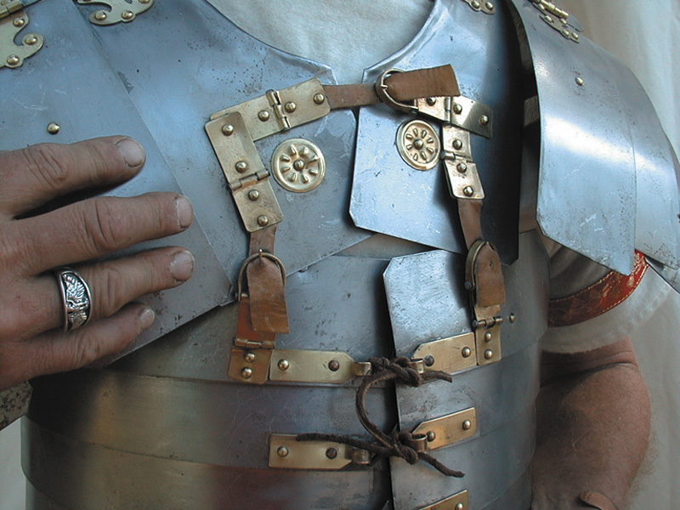

Mettez comme chaussures à vos pieds le zèle pour annoncer l’Évangile de paix ; (15)
Mettez vos chaussures. Que sont ces chaussures ? Ce sont la disposition à partager la bonne nouvelle de la paix. Nous sommes prêts à proclamer le message de paix entre Dieu et les hommes, et entre les hommes eux-mêmes. Le mur de séparation qu'était la haine a disparu en Christ.

Prenez en toute circonstance le bouclier de la foi, avec lequel vous pourrez éteindre toutes les flèches enflammées du mal ; (16)
En toutes circonstances. À tout moment, sans aucun doute, soyez prêts. Prenez le bouclier de la foi. La foi, c'est la confiance en Dieu seul, en ses ressources et en sa puissance pour accomplir la tâche et pour nous défendre. Il ne s'agit pas de faire confiance à d'autres personnes ou à d'autres choses.

Nous sommes tentés de nous reposer sur beaucoup d'autres choses pour nous défendre. Parfois, ce sont de bonnes choses, mais elles sont considérées comme indépendantes du Christ. Par exemple, nous pouvons compter sur nos prières pour nous protéger, plutôt que sur le Christ. Nous pouvons nous dire : « Je vais à l'église, donc je devrais être en sécurité ». Non, vous êtes en sécurité parce que vous êtes en Christ. Nous pouvons penser : « Je fais de bonnes choses, donc je devrais être en sécurité ». Cela ne suffit pas. La seule base et le seul fondement suffisants pour notre marche avec Jésus et notre protection contre les attaques spirituelles proviennent de notre identité en Christ. Nous sommes assis en lui.

Notre confiance inébranlable en ce qu'il a déjà accompli pour nous (notre foi) suffit à repousser toutes ses attaques spirituelles.

Faites aussi bon accueil au casque du salut et à l’épée de l’Esprit, c’est-à-dire la parole de Dieu (17)
Mettez le casque du salut. Couvrez votre tête avec le salut. C'est tout ce que Dieu a accompli jusqu'à présent, et accomplira à l'avenir. C'est l'assurance de notre identité en Christ. Nous avons cette confiance non pas parce que nous la prouvons par nos bonnes œuvres, mais parce qu'il l'a prouvée par son unique bonne œuvre suffisante.

Prenez aussi l'épée de l'Esprit. À leur époque, celle-ci était considérée comme une arme à la fois défensive et offensive. Mais je crois que, dans ce contexte, Paul la mentionne comme une arme défensive. Cette épée est un don de l'Esprit. C'est sa Parole. Sa Parole devrait remplir notre esprit et notre vie de vérité.

Faites en tout temps par l’Esprit toutes sortes de prières et de supplications. Veillez à cela avec une entière persévérance et en priant pout tous les saints (18)
Avec ces armes, nous devrions aussi prier sans cesse. Il ne s'agit pas d'une longue prière, mais d'une vie caractérisée par la prière. Une attitude de prière constante. C'est aussi une expression de dépendance envers le Seigneur. Ces « supplications » sont des demandes urgentes adressées au Seigneur en cas de besoin. Notre vie devrait être caractérisée par une dépendance totale envers lui pour tout dans la prière. Les supplications sont des demandes pour obtenir des provisions pendant une guerre. Sans son animation dans notre vie, nous sommes perdus.

Ce qui est tout aussi important que nos armes dans la guerre, c'est notre attitude. Nous devrions adopter une attitude de dépendance totale et constante envers le Seigneur pour notre provision spirituelle.

Nous prions « par l'Esprit ». Il est le moyen par lequel nous avons un accès constant pour demander ce dont nous avons besoin. Il est aussi la grande force qui soutient les croyants dans l'Église.

« Veillez » - Avec cette attitude, nous faisons confiance à Dieu pour rester toujours vigilant. Pour être constamment prêt à tout moment à une attaque. Cela s'accompagne d'un état d'esprit non seulement de préparation constante, mais aussi de persévérance à long terme. Cela s'accompagne aussi de prières pour tous les saints partout dans le monde qui mènent le même combat.

En étudiant ce passage, je me suis rendu compte que tout ce livre était un message adressé à un groupe. Oui, ce groupe a des membres, mais il s'adresse avant tout à un groupe. Notre identité est partagée par tous les croyants, mais elle a aussi un impact sur ma vie en tant qu'individu. Cette image d'un soldat prêt à combattre, fort de son identité, est aussi un message adressé à une communauté. Ce qui rendait l'armée romaine si puissante à cette époque, ce n'était pas seulement la puissance de chaque soldat individuellement. C'était plutôt le fait que lorsque ces individus se rassemblaient, ils formaient une unité unique difficile à pénétrer. Cette arme nous permet, en tant que groupe, de nous aider les uns les autres pour résister à Satan. Nous avons la responsabilité les uns envers les autres de nous rappeler qui nous sommes en Jésus-Christ et ce que nous avons déjà en lui.

Priez pour moi afin que, lorsque j’ouvre la bouche, la parole me soit donnée pour faire connaître avec assurance le mystère de l’Évangile (19)
Paul demande maintenant spécifiquement qu'on prie pour lui. Dans quel but ? Afin qu'il trouve les mots justes pour rassurer les croyants en les aidant à comprendre le mystère extraordinaire de l'Évangile.

Tout ce dont nous avons parlé dans ce cours, tout ce que vous avez vu dans la lettre aux Romains, sont des choses très difficiles à expliquer. Vous l'avez peut-être senti. Cette bonne nouvelle, c'est que les non-Juifs ont désormais leur place dans la famille des Juifs, qu'ils sont eux aussi les bienvenus. Il faut une grande sagesse pour expliquer cela. Paul a besoin de cette sagesse. Paul continue de montrer l'exemple d'une vie vécue dans la dépendance du Seigneur.

C’est pour lui que je suis ambassadeur dans les chaînes. Priez que j’en parie avec assurance comme je dois le faire (20)
« C'est pour lui » - Paul est un ambassadeur dans les chaînes. Le rôle qu'il joue est entièrement pour Christ. C'est pour sa gloire, pour son honneur et pour célébrer son caractère.

Cette image de Paul en ambassadeur dans les chaînes est remarquable, choquante. Les ambassadeurs sont des personnes qui occupent une position honorable. Ils représentent leur pays dans d'autres nations. Ils ont donc un rôle important à jouer, mais voici un représentant qui se trouve en prison. Paul est donc un messager-prisonnier.

Qu'est-ce qu'il demande à Dieu ? Qu'il puisse parler avec assurance et expliquer avec assurance le message qu'il doit partager. Ce message de la bonne nouvelle et son impact sur notre identité.

Au revoir (6.21–24)

Afin que vous connaissiez vous aussi quelle est ma situation et ce que je fais, Tychique, le frère bien-aimé qui est un fidèle serviteur dans le Seigneur, vous informera de tout (21)
Paul envoyait Tychique pour aider les croyants d'Éphèse (et probablement de toute la région) à comprendre ce qui se passait dans la vie de Paul et comment Dieu l'utilisait.

Tychique était l'un des collègues missionnaires de Paul qui travaillait avec lui à Rome. Selon les Actes, Tychique venait de la province d'Asie (Asie Mineure). Il a voyagé à Troas lors de son troisième voyage missionnaire. Il a aussi accompagné Paul quand celui-ci a apporté leurs dons à l'Église de Jérusalem pendant la famine. Ça veut peut-être dire qu'il venait en fait d'Éphèse. Mais il n'est pas mentionné dans Actes 19 quand Paul est à Éphèse. Il est possible qu'il ait voyagé à Rome pour aider et encourager Paul depuis cette région. À un moment donné, Paul l'a envoyé aider au ministère à Éphèse. Dans tous les cas, il était probablement connu par les Éphésiens.

Je l’envoie exprès vers vous pour que vous ayez de nos nouvelles et pour qu’il réconforte votre cœur (22).
Alors que le gouvernement privé de Rome disposait d'un système postal fonctionnel, les citoyens privés devaient faire appel à des employés, des esclaves et des amis pour transporter leurs messages à la main.

Paul l'a choisi pour transmettre ce message, mais il a aussi choisi quelqu'un de stratégique. Paul était super bon pour former des disciples. Il a impliqué Tychique dans la croissance des Éphésiens, car il était maintenant avec eux et pouvait les encourager pendant qu'il était là.

Que la paix et l’amour avec la foi soient donnés aux frères et sœurs de la part de Dieu le Père et du Seigneur Jésus-Christ ! (23)
Nous voyons ici les dernières pensées de Paul aux Éphésiens. Il dit au revoir. C’est une prière de bénédiction pour les Éphésiens.

Que la paix et l’amour avec la foi soient donnés aux frères et sœurs - Paul voulait qu'ils continuent à vivre entre eux des relations caractérisées par la paix et l'amour qu'ils ont en Christ par la foi. Ces deux éléments ont été largement abordés dans cette lettre. Ils sont déjà en paix les uns avec les autres et avec Dieu, ils ont déjà une identité enracinée dans l'amour, mais leur expérience de ces deux éléments devrait continuer à se développer dans la foi. C'est sa prière pour eux. Il prie pour qu'ils continuent à grandir dans ce domaine et qu'ils en fassent de plus en plus l'expérience dans leur vie communautaire. Ce sont la paix et l'amour qui viennent à travers Jésus-Christ.

Que la grâce soit avec tous ceux qui aiment notre Seigneur Jésus-Christ d’un amour que rien ne peut corrompre ! (24)
Nous avons vu sa prière pour la paix, pour l'amour, mais maintenant il conclut avec peut-être la plus grande des trois. La grâce. Que la grâce de Dieu soit expérimentée parmi eux. Ils l'ont déjà, mais qu'elle continue à ancrer leur vie et leurs relations les uns avec les autres. Cette grâce est une faveur non méritée en Jésus-Christ, une grâce qui déborde dans nos vies.

La dernière prière pour eux est que leur amour pour le Christ soit sincère, honnête et pur. C'est une prière pour un amour pur pour le Christ, basé sur tout ce qu'ils savent de lui. Malheureusement, ce groupe local de croyants sera mentionné dans l'Apocalypse pour avoir perdu son premier amour, mais avoir mis à l'épreuve toute doctrine et toute vérité.

Mais Paul souhaite certainement que cela reste notre objectif. Un amour sincère et pur pour le Christ, fondé sur tout ce qu'il a accompli. Nous ne devrions jamais cesser d'être émerveillés par la hauteur, la largeur et la profondeur de son amour pour nous, démontré en Jésus-Christ, et par notre identité ancrée en lui.

Bibliographie :

Anderson, David R. Position and Condition: An Exposition of the Book of Ephesians. The Woodlands, TX: Grace Theology Press, 2017. Kindle.

Arnold, Clinton E. “Ephesians.” Exegetical Commentary on the New Testament. Grand Rapids, MI: Zondervan, 2010. Logos.

———. “Ephesians.” In Zondervan Illustrated Bible Background Commentary Vol 3. Grand Rapids, MI: Zondervan, 2002. Logos.

Hoehner, Harold W. “Ephesians.” In The Bible Knowledge Commentary. Wheaton, IL: Victor Books, 1985. Logos.

McMaster, Chris. “Ephesians.” Series of lectures presented at New Tribes Bible Institute, 2012.

McCallum, Dennis. Walking in Victory. Columbus, OH: New Paradigm Publishing, 2002. Kindle.

O’Brien, Peter T. “Ephesians.” Ed D.A. Carson. The Pillar New Testament Commentary. Grand Rapids, MI: Eerdmans, 1999.

Viola, Frank. The Untold Story of the New Testament Church. Shippensburg, PA: Destiny Image Pub, 2004. Kindle.

Watchman Nee. Sit, Walk, Stand. Carol Stream, IL: Tyndale House, 1957.

Clinton E. Arnold, “Ephesians,” in Zondervan Illustrated Bible Background Commentary Vol 3 (Grand Rapids, MI: Zondervan, 2002), Logos.
Frank Viola, The Untold Story of the New Testament Church (Shippensburg, PA: Destiny Image Pub, 2004), 114, Kindle.
Viola, 147.
David R. Anderson, Position and Condition: An Exposition of the Book of Ephesians (The Woodlands, TX: Grace Theology Press, 2017), 15.
Harold W. Hoehner, “Ephesians,” in The Bible Knowledge Commentary (Wheaton, IL: Victor Books, 1985).
Watchman Nee, Sit, Walk, Stand (Carol Stream, IL: Tyndale House, 1957), xi.
https://biblehub.com/topical/naves/s/superstition--the_ephesians,_in_their_sorceries.htm
Dennis McCallum, Walking in Victory (Columbus, OH: New Paradigm Publishing, 2002), 58, Kindle.
Clinton E. Arnold, “God’s Citizens, Family, and Temple Indwelt by the Spirit,” in Zondervan Illustrated Bible Backgrounds Commentary (Grand Rapids, MI: Zondervan, 2002).
Watchman Nee, Sit, Walk, Stand (Carol Stream, IL: Tyndale House, 1957), xi.
William W. Klein, “Ephesians,” in The Bible Expositor’s Commentary, Rev. Ed Vol 12, Eds Temper Longman III and David E. Garland (Grand Rapids, MI: Zondervan, 2006), 154.
Clinton E. Arnold, “Ephesians,” The Exegetical Commentary of the New Testament (Grand Rapids, MI: Zondervan, 2010), Logos.
Arnold, Ephesians, 6:1.
Arnold, 6.4a.
Arnold E. Clinton, “Armor model reconstructions of a Roman breastplate,” Zondervan Illustrated Bible Backgrounds Commentary (Grand Rapids, MI: Zondervan, 2002), Logos.
Arnold, “Personal Remarks and Closing,” Zondervan Illustrated Bible Backgrounds Commentary (Grand Rapids, MI: Zondervan, 2002), Logos.
Peter T. O’Brien, “Ephesians,” Ed D.A. Carson, The Pillar New Testament Commentary (Grand Rapids, MI: Eerdmans, 1999), 491–492.

